

DESARROLLO DE SISTEMAS DE INFORMACIÓN

CURSO: AUDITORIA DE INFORMACION

PROFESOR: ING. TEODORO MIGUEL VERA PALOMINO

TEMA: AUDITORÍA A LOS SISTEMAS DE PRODUCCIÓN

INTEGRANTES:

FRANKLIN HUAYTALLA ALDANA

SARI SUERE KEVIN YOSETH

SEMESTRE VI

2024 -2

**ÍNDICE**

2 EMPRESA DE CONSTRURA: CEFOISA INGENIERÍA Y CONSTRUCCIÓN S.A.C 12

3 MISIÓN Y VISIÓN 12

3.1 MISIÓN 12

3.2 VISIÓN 12

4 OBJETIVOS ESTRATÉGICOS 13

5 ORGANIGRAMA DE LA EMPRESA CEFOISA 13

6 MAPA DE PROCESOS DE LA EMPRESA CEFOISA 15

7 SOCIOS ESTRATÉGICOS DE LA EMPRESA CEFOISA 16

8 IDENTIFICACIÓN DE RIESGOS EN EL ÁREA DE TI EMPRESA CEFOISA 17

8.1 MATRIZ DE RIESGOS 17

8.2 EVENTOS CON SU EVALUACIÓN DE PROBABILIDAD E IMPACTO 18

8.3 MATRIZ DE INCIDENCIAS 22

9 REGISTRO DE INCIDENCIAS ÁREA DE TI Y OTROS - EMPRESA CEFOISA 24

9.1 REGISTRO DE USUARIOS 24

9.2 REGISTRO DE PROBABILIDAD IMPACTO nivel de RIESGO 27

9.3 REGISTRO DE CATEGORIZaCIÓN Y RESPONSABLES 30

10 KEY PERFORMANCE INDICATOR 32

10.1 KPIS CALCULADOS 32

10.1.1 NÚMERO TOTAL DE INCIDENCIAS POR CATEGORÍA 32

10.1.2 PROMEDIO DE RESOLUCIÓN (HORAS) 32

33

10.1.3 INCIDENCIAS POR NIVEL DE RIESGO 33

10.1.4 Incidencias Detectadas por Área 33

11 POPUESTA DE MITIGACIONES Y COSTO DE MITIGACIÓN 34

11.1 RE001 - Mantenimiento Eléctrico y Actualización de Cableado 34

11.2 RE002 - Adquisición de Licencias y Control de Inventario 35

11.3 RE003 - Políticas de Actualización de Software 36

11.4 RE004 - Políticas de Backup y Mejora de Infraestructura 37

11.5 RE005 - Gestión de Contraseñas y Seguridad de Acceso 38

11.6 RE006 - Configuración Segura de Red 39

11.7 RE007 - Desarrollo de Planes de Contingencia en TI 40

11.8 RE008 - Política BYOD y Control de Endpoints 41

11.9 RE009 - Capacitación Continua en TI 42

11.10 RE010 - Monitoreo y Optimización de Servidores Críticos 43

11.11 RE011 - Actualización de Equipos de Red 44

11.12 RE012 - Definición de SLAs y Evaluación de Proveedores 45

11.13 RE013 - Implementación de Herramientas de Monitoreo de Red 46

11.14 RE014 - Plan de Actualización de Software 47

11.15 RE015 - Implementación de Cifrado en Transmisión de Datos 48

11.16 RE016 - Fortalecimiento de Seguridad Física y Control de Accesos 49

11.17 RE017 - Asesoría Legal para Cumplimiento Normativo 50

11.18 RE018 - Pruebas de Recuperación en Caso de Desastres 51

11.19 RE019 - Implementación de Segmentación de Red 52

11.20 RE020 - Diversificación de Proveedores Críticos 53

11.21 RE021 - Plan de Mantenimiento Preventivo de Equipos de Obra 54

12 ELABORACIÓN PLANES DE RESPUESTAS A INCIDENTES CON MEDIDAS DE CONTENCIÓN Y MITIGACIÓN RECOMENDADAS. 55

12.1 PLAN DE RESPUESTA AL INCIDENTE RE001 - CÓDIGO: PDA001 - "FALLO ELÉCTRICO EN INFRAESTRUCTURA CRÍTICA" 55

12.1.1 INCIDENCIA: 55

12.1.2 ENCARGADO: 55

12.1.3 MATERIALES O RECURSOS: 55

12.1.4 COMENTARIO: 55

12.1.5 TIEMPO: 55

12.1.6 ACTIVIDADES PASO A PASO – FALLO ELÉCTRICO EN INFRAESTRUCTURA CRÍTICA: 55

12.2 PLAN DE RESPUESTA AL INCIDENTE RE002 - CÓDIGO: PDA002 - "REGULARIZACIÓN DE LICENCIAS DE SOFTWARE" 58

12.2.1 INCIDENCIA: 58

12.2.2 ENCARGADO: 58

12.2.3 MATERIALES O RECURSOS: 58

12.2.4 COMENTARIO: 58

12.2.5 TIEMPO: 58

12.2.6 ACTIVIDADES PASO A PASO – REGULARIZACIÓN DE LICENCIAS DE SOFTWARE: 58

12.3 PLAN DE RESPUESTA AL INCIDENTE RE002 - CÓDIGO: PDA002 - "REGULARIZACIÓN DE LICENCIAS DE SOFTWARE" 59

12.4 PLAN DE RESPUESTA AL INCIDENTE RE003 - CÓDIGO: PDA003 - "VULNERABILIDAD EN SEGURIDAD DE SOFTWARE" 61

12.4.1 INCIDENCIA: 61

12.4.2 ENCARGADO: 61

12.4.3 MATERIALES O RECURSOS: 61

12.4.4 COMENTARIO: 61

12.4.5 TIEMPO: 61

12.4.6 ACTIVIDADES PASO A PASO – VULNERABILIDAD EN SEGURIDAD DE SOFTWARE: 61

12.5 PLAN DE RESPUESTA AL INCIDENTE RE004 - CÓDIGO: PDA004 - "PÉRDIDA DE DATOS CRÍTICOS" 64

12.5.1 INCIDENCIA: 64

12.5.2 ENCARGADO: 64

12.5.3 MATERIALES O RECURSOS: 64

12.5.4 COMENTARIO: 64

12.5.5 TIEMPO: 64

12.5.6 ACTIVIDADES PASO A PASO – PÉRDIDA DE DATOS CRÍTICOS: 64

12.6 PLAN DE RESPUESTA AL INCIDENTE RE005 - CÓDIGO: PDA005 - "COMPROMISO DE ACCESO NO AUTORIZADO" 67

12.6.1 INCIDENCIA: 67

12.6.2 ENCARGADO: 67

12.6.3 MATERIALES O RECURSOS: 67

12.6.4 COMENTARIO: 67

12.6.5 TIEMPO: 67

12.6.6 ACTIVIDADES PASO A PASO – COMPROMISO DE ACCESO NO AUTORIZADO: 67

12.7 PLAN DE RESPUESTA AL INCIDENTE RE006-CÓDIGO: PDA006 - "ACCESO NO AUTORIZADO A LA RED" 70

12.7.1 INCIDENCIA: 70

12.7.2 ENCARGADO: 70

12.7.3 MATERIALES O RECURSOS: 70

12.7.4 COMENTARIO: 70

12.7.5 TIEMPO: 70

12.7.6 ACTIVIDADES PASO A PASO – ACCESO NO AUTORIZADO A LA RED: 70

12.8 PLAN DE RESPUESTA AL INCIDENTE RE007-CÓDIGO: PDA007 - "TIEMPO DE INACTIVIDAD POR FALLAS EN TI" 73

12.8.1 INCIDENCIA: 73

12.8.2 ENCARGADO: 73

12.8.3 MATERIALES O RECURSOS: 73

12.8.4 COMENTARIO: 73

12.8.5 TIEMPO: 73

12.8.6 ACTIVIDADES PASO A PASO – TIEMPO DE INACTIVIDAD POR FALLAS EN TI: 73

12.9 PLAN DE RESPUESTA AL INCIDENTE RE008-CÓDIGO: PDA008 - "FUGA DE INFORMACIÓN POR DISPOSITIVOS PERSONALES" 76

12.9.1 INCIDENCIA: 76

12.9.2 ENCARGADO: 76

12.9.3 MATERIALES O RECURSOS: 76

12.9.4 COMENTARIO: 76

12.9.5 TIEMPO: 76

12.9.6 ACTIVIDADES PASO A PASO – FUGA DE INFORMACIÓN POR DISPOSITIVOS PERSONALES: 76

12.10 PLAN DE RESPUESTA AL INCIDENTE RE009-CÓDIGO: PDA009 - "ERRORES HUMANOS EN TI" 79

12.10.1 INCIDENCIA: 79

12.10.2 ENCARGADO: 79

12.10.3 MATERIALES O RECURSOS: 79

12.10.4 COMENTARIO: 79

12.10.5 TIEMPO: 79

12.10.6 ACTIVIDADES PASO A PASO – ERRORES HUMANOS EN TI: 79

12.11 PLAN DE RESPUESTA AL INCIDENTE RE010-CÓDIGO: PDA010 - "INTERRUPCIÓN DEL SERVICIO POR SOBRECARGA" 82

12.11.1 INCIDENCIA: 82

12.11.2 ENCARGADO: 82

12.11.3 MATERIALES O RECURSOS: 82

12.11.4 COMENTARIO: 82

12.11.5 TIEMPO: 82

12.11.6 ACTIVIDADES PASO A PASO – INTERRUPCIÓN DEL SERVICIO POR SOBRECARGA: 82

12.12 PLAN DE RESPUESTA AL INCIDENTE RE011- CÓDIGO: PDA011 - "DEGRADACIÓN DE RED POR EQUIPOS OBSOLETOS" 85

12.12.1 INCIDENCIA: 85

12.12.2 ENCARGADO: 85

12.12.3 MATERIALES O RECURSOS: 85

12.12.4 COMENTARIO: 85

12.12.5 TIEMPO: 85

12.12.6 ACTIVIDADES PASO A PASO – DEGRADACIÓN DE RED POR EQUIPOS OBSOLETOS: 85

12.13 PLAN DE RESPUESTA AL INCIDENTE RE012-CÓDIGO: PDA012 - "FALLOS DE SOPORTE TÉCNICO" 88

12.13.1 INCIDENCIA: 88

12.13.2 ENCARGADO: 88

12.13.3 MATERIALES O RECURSOS: 88

12.13.4 COMENTARIO: 88

12.13.5 TIEMPO: 88

12.13.6 ACTIVIDADES PASO A PASO – FALLOS DE SOPORTE TÉCNICO: 88

12.14 PLAN DE RESPUESTA AL INCIDENTE RE013-CÓDIGO: PDA013 - "CAÍDAS INESPERADAS DE LA RED" 91

12.14.1 INCIDENCIA: 91

12.14.2 ENCARGADO: 91

12.14.3 MATERIALES O RECURSOS: 91

12.14.4 COMENTARIO: 91

12.14.5 TIEMPO: 91

12.14.6 ACTIVIDADES PASO A PASO – CAÍDAS INESPERADAS DE LA RED: 91

12.15 PLAN DE RESPUESTA AL INCIDENTE RE014-CÓDIGO: PDA014 - "INCOMPATIBILIDAD CON NUEVOS SISTEMAS" 94

12.15.1 INCIDENCIA: 94

12.15.2 ENCARGADO: 94

12.15.3 MATERIALES O RECURSOS: 94

12.15.4 COMENTARIO: 94

12.15.5 TIEMPO: 94

12.15.6 ACTIVIDADES PASO A PASO – INCOMPATIBILIDAD CON NUEVOS SISTEMAS: 94

12.16 PLAN DE RESPUESTA AL INCIDENTE RE015-CÓDIGO: PDA015 - "ROBO DE INFORMACIÓN EN TRANSMISIÓN" 97

12.16.1 INCIDENCIA: 97

12.16.2 ENCARGADO: 97

12.16.3 MATERIALES O RECURSOS: 97

12.16.4 COMENTARIO: 97

12.16.5 TIEMPO: 97

12.16.6 ACTIVIDADES PASO A PASO – ROBO DE INFORMACIÓN EN TRANSMISIÓN: 97

12.17 PLAN DE RESPUESTA AL INCIDENTE RE016-CÓDIGO: PDA016 - "ACCESO NO AUTORIZADO A ÁREAS RESTRINGIDAS" 100

12.17.1 INCIDENCIA: 100

12.17.2 ENCARGADO: 100

12.17.3 MATERIALES O RECURSOS: 100

12.17.4 COMENTARIO: 100

12.17.5 TIEMPO: 100

12.17.6 ACTIVIDADES PASO A PASO – ACCESO NO AUTORIZADO A ÁREAS RESTRINGIDAS: 100

12.18 PLAN DE RESPUESTA AL INCIDENTE RE016 - CÓDIGO: PDA016 - "ACCESO NO AUTORIZADO A ÁREAS RESTRINGIDAS" 103

12.18.1 INCIDENCIA: 103

12.18.2 ENCARGADO: 103

12.18.3 MATERIALES O RECURSOS: 103

12.18.4 COMENTARIO: 103

12.18.5 TIEMPO: 103

12.18.6 ACTIVIDADES PASO A PASO – ACCESO NO AUTORIZADO A ÁREAS RESTRINGIDAS: 103

12.19 PLAN DE RESPUESTA AL INCIDENTE RE017 - CÓDIGO: PDA017 - "SANCIONES POR INCUMPLIMIENTO NORMATIVO" 106

12.19.1 INCIDENCIA: 106

12.19.2 ENCARGADO: 106

12.19.3 MATERIALES O RECURSOS: 106

12.19.4 COMENTARIO: 106

12.19.5 TIEMPO: 106

12.19.6 ACTIVIDADES PASO A PASO – SANCIONES POR INCUMPLIMIENTO NORMATIVO: 106

12.20 PLAN DE RESPUESTA AL INCIDENTE RE018 - CÓDIGO: PDA018 - "FALLOS EN RECUPERACIÓN DE DESASTRES" 109

12.20.1 INCIDENCIA: 109

12.20.2 ENCARGADO: 109

12.20.3 MATERIALES O RECURSOS: 109

12.20.4 COMENTARIO: 109

12.20.5 TIEMPO: 109

12.20.6 ACTIVIDADES PASO A PASO – FALLOS EN RECUPERACIÓN DE DESASTRES: 109

12.21 PLAN DE RESPUESTA AL INCIDENTE RE019 - CÓDIGO: PDA019 - "PROPAGACIÓN DE ATAQUES EN RED" 112

12.21.1 INCIDENCIA: 112

12.21.2 ENCARGADO: 112

12.22 MATERIALES O RECURSOS: 112

12.22.1 COMENTARIO: 112

12.22.2 TIEMPO: 112

12.22.3 ACTIVIDADES PASO A PASO – PROPAGACIÓN DE ATAQUES EN RED: 112

12.23 PLAN DE RESPUESTA AL INCIDENTE RE020 - CÓDIGO: PDA020 - "FALLO DE PROVEEDOR CRÍTICO" 115

12.23.1 INCIDENCIA: 115

12.23.2 ENCARGADO: 115

12.23.3 MATERIALES O RECURSOS: 115

12.23.4 COMENTARIO: 115

12.23.5 TIEMPO: 115

12.23.6 ACTIVIDADES PASO A PASO – FALLO DE PROVEEDOR CRÍTICO: 115

12.24 PLAN DE RESPUESTA AL INCIDENTE RE021 - CÓDIGO: PDA021 - "FALLO DE EQUIPOS DE OBRA" 118

12.24.1 INCIDENCIA: 118

12.24.2 ENCARGADO: 118

12.24.3 MATERIALES O RECURSOS: 118

12.24.4 COMENTARIO: 118

12.24.5 TIEMPO: 118

12.24.6 ACTIVIDADES PASO A PASO – FALLO DE EQUIPOS DE OBRA: 118

13 GALERÍA de FOTOGRAFÍAS – CEFOÍSA 121

**TABLAS**

TABLA 1: EVALUACIÓN PROBABILIDAD E IMPACTO POR EVENTO – PARTE1 18

TABLA 2: EVALUACIÓN PROBABILIDAD E IMPACTO POR EVENTO - PARTE 2 19

TABLA 3: EVALUACIÓN PROBABILIDAD E IMPACTO POR EVENTO - PARTE 3 20

TABLA 4: EVALUACIÓN PROBABILIDAD E IMPACTO POR EVENTO - PARTE 4 21

TABLA 5: MATRIZ DE INCIDENCIA - PARTE 1 22

TABLA 6: MATRIZ DE INCIDENCIA - PARTE 2 23

TABLA 7: REGISTRO DE SÍNTOMAS DE USUARIOS - PARTE 1 24

TABLA 8: REGISTRO DE SÍNTOMAS DE USUARIOS - PARTE 2 25

TABLA 9: REGISTRO DE SÍNTOMAS DE USUARIOS - PARTE 3 26

TABLA 10: REGISTRO DE PROBABILIDAD, IMPACTO, NIVEL DE RIESGO 27

TABLA 11: REGISTRO DE CATEGORIZACIÓN Y RESPONSABLES 30

TABLA 12: CÓDIGO: PDA001 - FALLO ELÉCTRICO EN INFRAESTRUCTURA CRÍTICA 56

TABLA 13: CÓDIGO: PDA002 - "REGULARIZACIÓN DE LICENCIAS DE SOFTWARE" 59

TABLA 14: CÓDIGO: PDA003 - "VULNERABILIDAD EN SEGURIDAD DE SOFTWARE" 62

TABLA 15: CÓDIGO: PDA004 - "PÉRDIDA DE DATOS CRÍTICOS" 65

TABLA 16: CÓDIGO: PDA005 - "COMPROMISO DE ACCESO NO AUTORIZADO" 68

TABLA 17: CÓDIGO: PDA006 - "ACCESO NO AUTORIZADO A LA RED" 71

TABLA 18: CÓDIGO: PDA007 - "TIEMPO DE INACTIVIDAD POR FALLAS EN TI" 74

TABLA 19: CÓDIGO: PDA008 - "FUGA DE INFORMACIÓN POR DISPOSITIVOS PERSONALES" 77

TABLA 20: CÓDIGO: PDA009 - "ERRORES HUMANOS EN TI" 80

TABLA 21: CÓDIGO: PDA010 - "INTERRUPCIÓN DEL SERVICIO POR SOBRECARGA" 83

TABLA 22: CÓDIGO: PDA011 - "DEGRADACIÓN DE RED POR EQUIPOS OBSOLETOS" 86

TABLA 23: CÓDIGO: PDA012 - "FALLOS DE SOPORTE TÉCNICO" 89

TABLA 24: CÓDIGO: PDA013 - "CAÍDAS INESPERADAS DE LA RED" 92

TABLA 25: CÓDIGO: PDA014 - "INCOMPATIBILIDAD CON NUEVOS SISTEMAS" 95

TABLA 26: CÓDIGO: PDA015 - "ROBO DE INFORMACIÓN EN TRANSMISIÓN" 98

TABLA 27: CÓDIGO: PDA016 - "ACCESO NO AUTORIZADO A ÁREAS RESTRINGIDAS" 101

TABLA 28: CÓDIGO: PDA016 - "ACCESO NO AUTORIZADO A ÁREAS RESTRINGIDAS" 104

TABLA 29: - CÓDIGO: PDA017 - "SANCIONES POR INCUMPLIMIENTO NORMATIVO" 107

TABLA 30: CÓDIGO: PDA018 - "FALLOS EN RECUPERACIÓN DE DESASTRES" 110

TABLA 31: CÓDIGO: PDA019 - "PROPAGACIÓN DE ATAQUES EN RED" 113

TABLA 32: CÓDIGO: PDA020 - "FALLO DE PROVEEDOR CRÍTICO" 116

**ILUSTRACIONES**

ILUSTRACIÓN 1: ORGANIGRAMA CEFOISA SAC 14

ILUSTRACIÓN 2: MAPA DE PROCESOS CEFOISA 15

ILUSTRACIÓN 3: SOCIOS ESTRATÉGICOS - CEFOISA 16

ILUSTRACIÓN 4: MATRIZ DE RIESGO CEFOISA 17

ILUSTRACIÓN 5: NÚMERO DE INCIDENCIAS POR TIPO 32

ILUSTRACIÓN 6: TIEMPO DE RESOLUCIÓN DE INCIDENCIAS 32

ILUSTRACIÓN 7: NÚMERO DE INCIDENCIAS POR NIVEL DE RIESGO 33

ILUSTRACIÓN 8: INCIDENCIAS POR ÁREA 33

ILUSTRACIÓN 9: DIAGRAMA DE RESPUESTA FALLO ELÉCTRICO EN INFRAESTRUCTURA CRÍTICA 57

ILUSTRACIÓN 10: DIAGRAMA DE RESPUESTA - "REGULARIZACIÓN DE LICENCIAS DE SOFTWARE" 60

ILUSTRACIÓN 11: DIAGRAMA DE RESPUESTA "VULNERABILIDAD EN SEGURIDAD DE SOFTWARE" 63

ILUSTRACIÓN 12: DIAGRAMA DE RESPUESTA "PÉRDIDA DE DATOS CRÍTICOS 66

ILUSTRACIÓN 13: DIAGRAMA DE RESPUESTA "COMPROMISO DE ACCESO NO AUTORIZADO" 69

ILUSTRACIÓN 14: DIAGRAMA DE RESPUESTA "ACCESO NO AUTORIZADO A LA RED" 72

ILUSTRACIÓN 15: DIAGRAMA DE RESPUESTA "TIEMPO DE INACTIVIDAD POR FALLAS EN TI" 75

ILUSTRACIÓN 16: DIAGRAMA DE RESPUESTA "FUGA DE INFORMACIÓN POR DISPOSITIVOS PERSONALES" 78

ILUSTRACIÓN 17: DIAGRAMA DE RESPUESTA - "ERRORES HUMANOS EN TI" 81

ILUSTRACIÓN 18: DIAGRAMA DE RESPUESTA INTERRUPCIÓN DEL SERVICIO POR SOBRECARGA" 84

ILUSTRACIÓN 19: DIAGRAMA DE RESPUESTA - "DEGRADACIÓN DE RED POR EQUIPOS OBSOLETOS" 87

ILUSTRACIÓN 20: DIAGRAMA DE RESPUESTA "FALLOS DE SOPORTE TÉCNICO" 90

ILUSTRACIÓN 21: DIAGRAMA DE RESPUESTA "CAÍDAS INESPERADAS DE LA RED" 93

ILUSTRACIÓN 22: DIAGRAMA DE RESPUESTA "INCOMPATIBILIDAD CON NUEVOS SISTEMAS" 96

ILUSTRACIÓN 23: DIAGRAMA DE RESPUESTA "ROBO DE INFORMACIÓN EN TRANSMISIÓN" 99

ILUSTRACIÓN 24: DIAGRAMA DE RESPUESTA "ACCESO NO AUTORIZADO A ÁREAS RESTRINGIDAS" 102

ILUSTRACIÓN 25: DIAGRAMA DE RESPUESTA "ACCESO NO AUTORIZADO A ÁREAS RESTRINGIDAS" 105

ILUSTRACIÓN 26: DIAGRAMA DE RESPUESTA FALLOS EN RECUPERACIÓN DE DESASTRES" 108

ILUSTRACIÓN 27: DIAGRAMA DE RESPUESTA "FALLOS EN RECUPERACIÓN DE DESASTRES" 111

ILUSTRACIÓN 28: DIAGRAMA DE RESPUESTA - "PROPAGACIÓN DE ATAQUES EN RED" 114

ILUSTRACIÓN 29: DIAGRAMA DE RESPUESTA "FALLO DE PROVEEDOR CRÍTICO" 117

ILUSTRACIÓN 30: DIAGRAMA DE RESPUESTA - "FALLO DE EQUIPOS DE OBRA" 120

ILUSTRACIÓN 31: CAPACITACIÓN DE CIBERSEGURIDAD CEFOISA -OBRA 121

ILUSTRACIÓN 32: INCIDENTE - TOMACORRIENTE NO ES DE TIPO CIRCULAR, MALA ADAPTACIÓN PARA CONECTAR ROUTER 121

ILUSTRACIÓN 33: EQUIPOS PENDIENTE DE INSTALAR SISTEMA OPERATIVO Y SOFTWARE - OBRA 122

ILUSTRACIÓN 34: LAPTOS DE STAFF PENDIENTE DE ACTUALIZACIÓN DE SOFTWARE DE INGENIERÍA 122

# EMPRESA DE CONSTRURA: CEFOISA INGENIERÍA Y CONSTRUCCIÓN S.A.C

* Es una empresa que se constituyó en Perú en marzo de 1965 con el objetivo de desarrollar proyectos especializados en infraestructura portuaria. Su domicilio legal y sede social se encuentra en la avenida Benavides 2345, Miraflores, Lima. ha logrado consolidar su presencia en el mercado nacional en los años 70, destacándose como un referente en la construcción y desarrollo de proyectos portuarios y de infraestructura marítima.
* El grupo CEFOISA es un conglomerado de empresas cuyas operaciones abarcan diferentes sectores; entre las más relevantes se encuentran la construcción y mantenimiento de muelles, proyectos de infraestructura portuaria, negocios inmobiliarios en zonas costeras, y servicios especializados de logística y transporte marítimo

# MISIÓN Y VISIÓN

## MISIÓN

* Es desarrollar proyectos de infraestructura portuaria y marítima con los más altos estándares de calidad, seguridad y sostenibilidad, contribuyendo al crecimiento económico y social del Perú. Nos comprometemos a ofrecer soluciones innovadoras y eficientes que generen valor a nuestros clientes, colaboradores y comunidades, liderando el mercado de construcción en el sector portuario con responsabilidad y excelencia operativa

## VISIÓN

* Ser reconocidos como el principal referente en la construcción y operación de infraestructura portuaria en América Latina, impulsando el desarrollo sostenible mediante proyectos innovadores que contribuyan al progreso de los sectores marítimos y logísticos, y manteniendo una reputación de confianza, calidad y compromiso con el medio ambiente

# OBJETIVOS ESTRATÉGICOS

* Expandir nuestra presencia en América Latina, ingresando a al menos tres nuevos países de la región. Con este crecimiento, buscamos no solo aumentar nuestra participación en el mercado, sino también crear alianzas estratégicas con empresas locales para garantizar una entrada exitosa. El objetivo es alcanzar esta expansión para 2026, consolidando nuestra posición como líderes en infraestructura portuaria.
* Optimizar la eficiencia operativa reduciendo los tiempos de entrega de proyectos en un 15% y los costos operativos en un 10% en los próximos dos años. Esto se logrará mediante la implementación de nuevas tecnologías y la capacitación continua del equipo, garantizando una mayor competitividad y satisfacción de nuestros clientes.
* Certificar todos los proyectos de CEFOISA bajo la norma ISO 14001 de gestión ambiental antes de diciembre de 2025. Esta certificación asegurará que nuestras operaciones sean respetuosas con el medio ambiente, fortaleciendo nuestro compromiso con la sostenibilidad y el desarrollo responsable.
* Aumentar en un 10% la satisfacción de nuestros clientes a través de un mejor servicio y atención personalizada. Estableceremos un equipo de seguimiento post-venta y realizaremos encuestas periódicas para asegurarnos de que nuestras soluciones cumplan y superen las expectativas de quienes confían en nosotros.
* Incorporar prácticas sostenibles en al menos el 30% de nuestros proyectos en los próximos tres años. Esto implicará integrar materiales y tecnologías respetuosas con el medio ambiente en nuestras obras, con el fin de liderar en sostenibilidad y ofrecer a nuestros clientes proyectos alineados con los más altos estándares ecológicos.

# ORGANIGRAMA DE LA EMPRESA CEFOISA

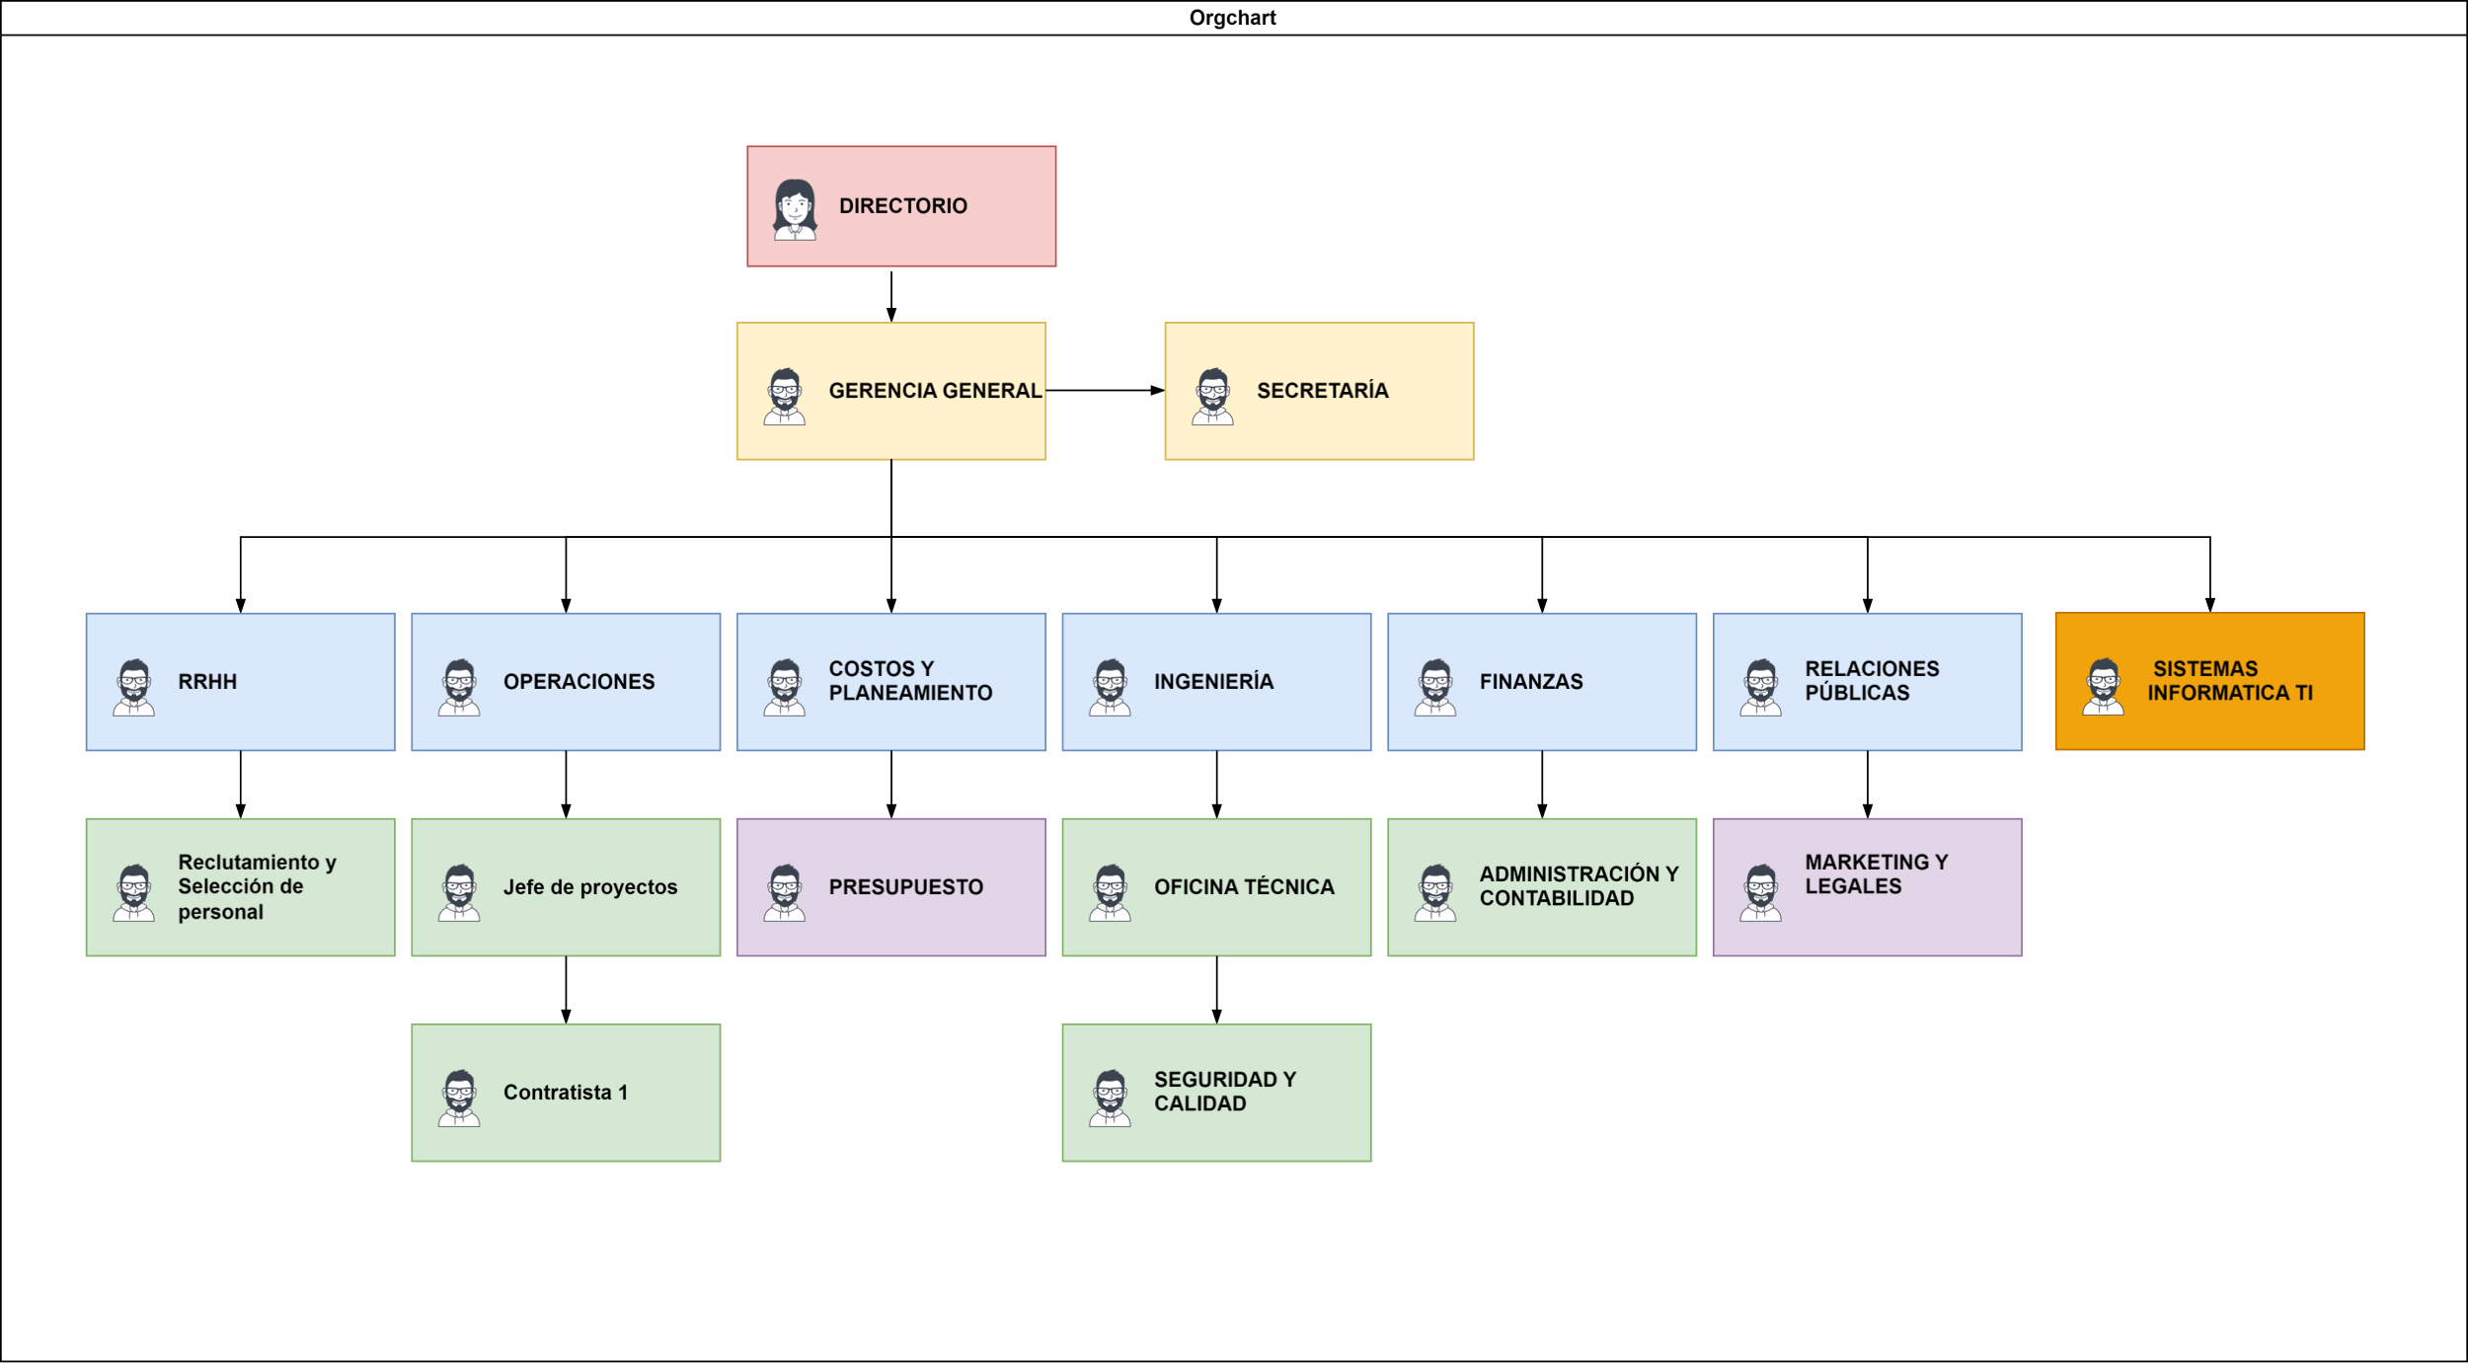



Ilustración 1: Organigrama CEFOISA SAC

# MAPA DE PROCESOS DE LA EMPRESA CEFOISA

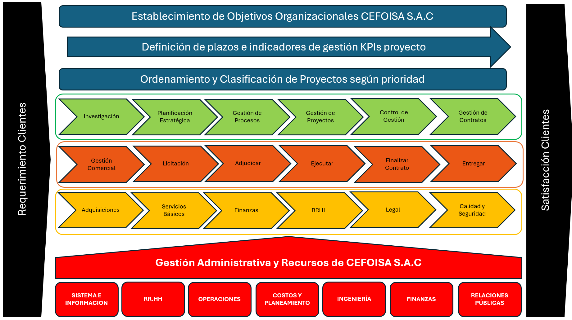

Ilustración 2: Mapa de Procesos CEFOISA

# SOCIOS ESTRATÉGICOS DE LA EMPRESA CEFOISA



Ilustración 3: Socios Estratégicos - CEFOISA

# IDENTIFICACIÓN DE RIESGOS EN EL ÁREA DE TI EMPRESA CEFOISA

## MATRIZ DE RIESGOS

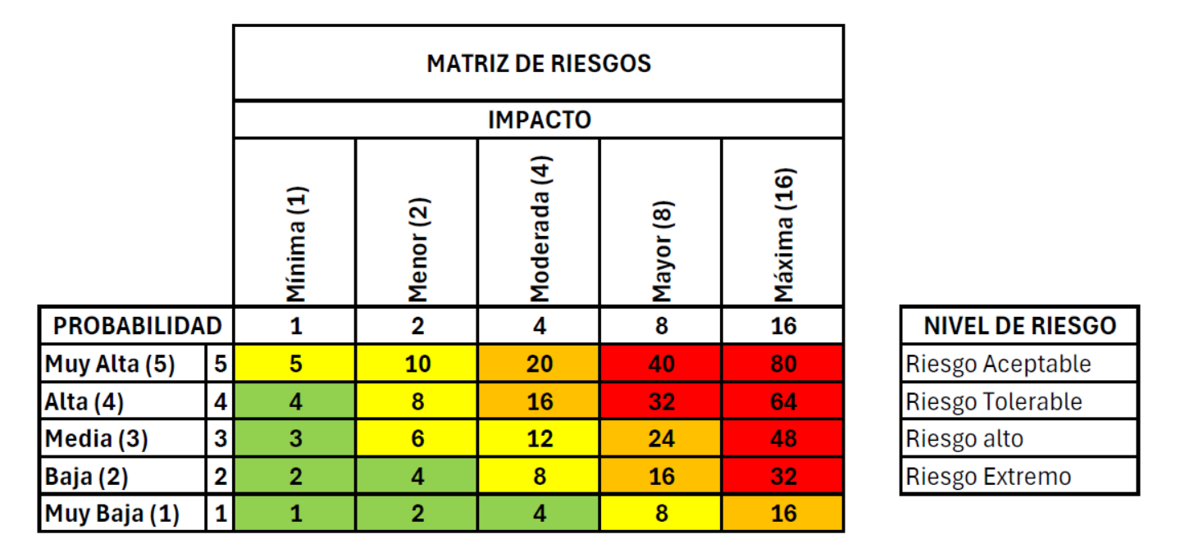

Ilustración 4: Matriz de Riesgo CEFOISA

## EVENTOS CON SU EVALUACIÓN DE PROBABILIDAD E IMPACTO

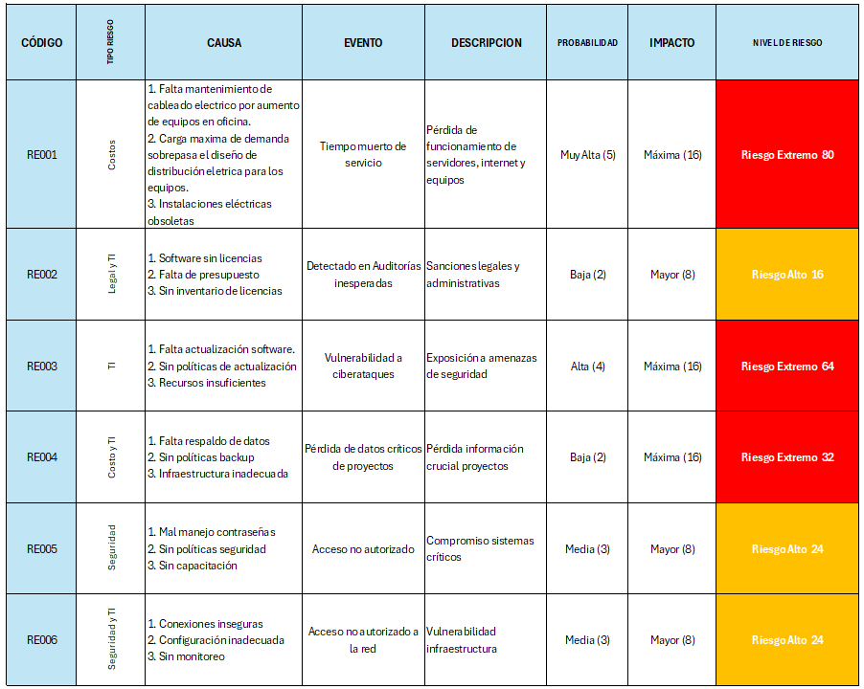

Tabla 1: EVALUACIÓN PROBABILIDAD E IMPACTO POR EVENTO – PARTE1

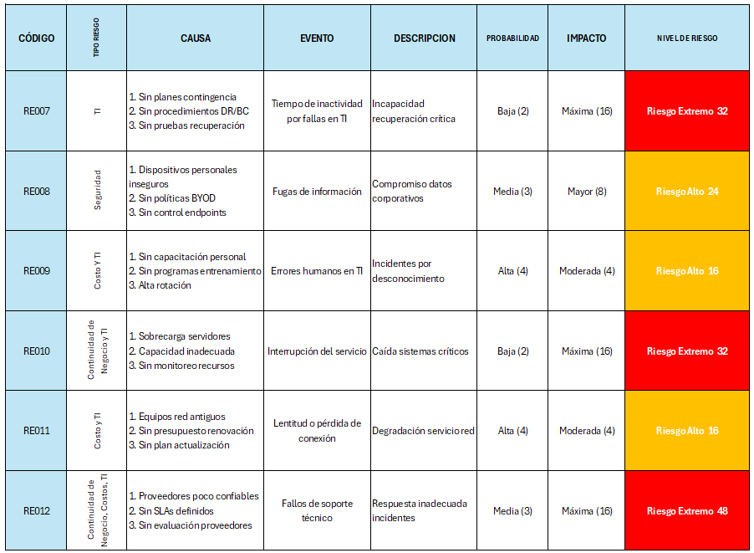

Tabla 2: EVALUACIÓN PROBABILIDAD E IMPACTO POR EVENTO - PARTE 2

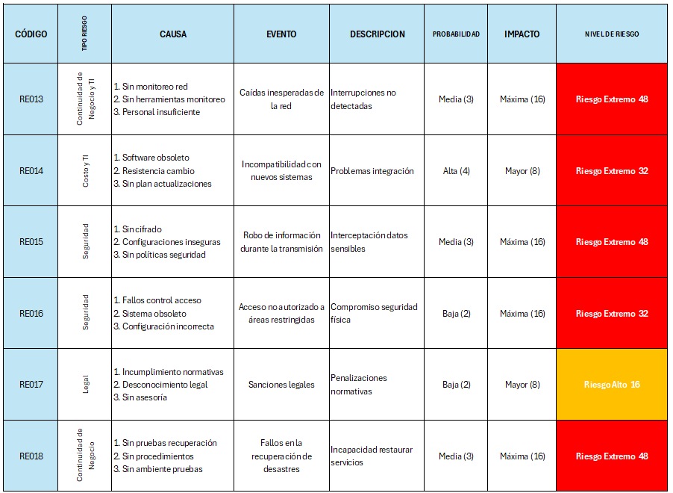

Tabla 3: EVALUACIÓN PROBABILIDAD E IMPACTO POR EVENTO - PARTE 3

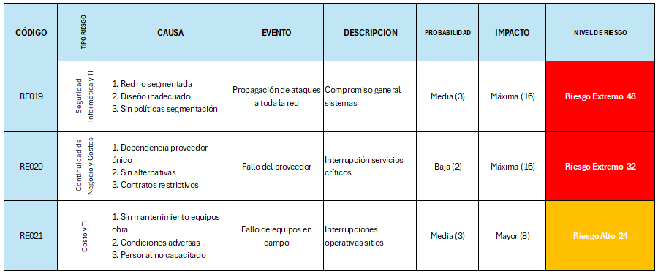

Tabla 4: EVALUACIÓN PROBABILIDAD E IMPACTO POR EVENTO - PARTE 4

## MATRIZ DE INCIDENCIAS

Tabla 5: MATRIZ DE INCIDENCIA - PARTE 1

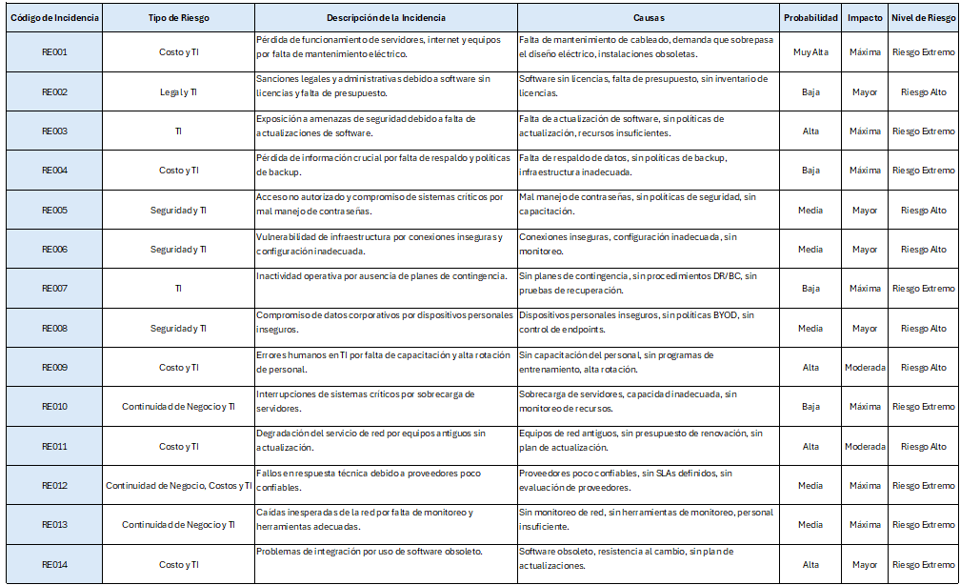

Tabla 6: MATRIZ DE INCIDENCIA - PARTE 2

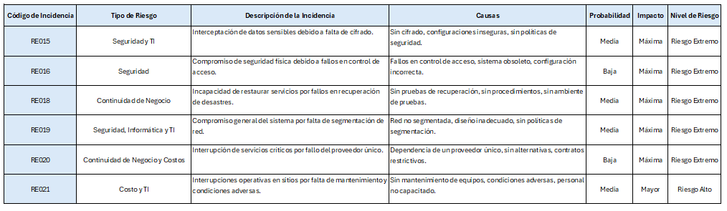

# REGISTRO DE INCIDENCIAS ÁREA DE TI Y OTROS - EMPRESA CEFOISA

## REGISTRO DE USUARIOS

Tabla 7: REGISTRO DE SÍNTOMAS DE USUARIOS - PARTE 1



Tabla 8: REGISTRO DE SÍNTOMAS DE USUARIOS - PARTE 2



Tabla 9: REGISTRO DE SÍNTOMAS DE USUARIOS - PARTE 3



## REGISTRO DE PROBABILIDAD IMPACTO nivel de RIESGO

Tabla 10: REGISTRO DE PROBABILIDAD, IMPACTO, NIVEL DE RIESGO







## REGISTRO DE CATEGORIZaCIÓN Y RESPONSABLES

Tabla 11: REGISTRO DE CATEGORIZACIÓN Y RESPONSABLES





# KEY PERFORMANCE INDICATOR

## KPIS CALCULADOS

### NÚMERO TOTAL DE INCIDENCIAS POR CATEGORÍA

Mide la cantidad de incidencias en cada categoría para identificar áreas críticas.

Resultados:

Hardware: 4

Software: 2

Redes: 5

Seguridad: 7

Ilustración 5: NÚMERO DE INCIDENCIAS POR TIPO

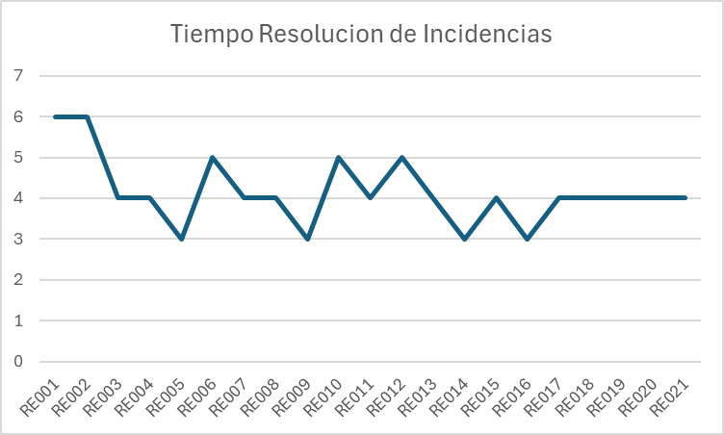Servicio: 3

Ilustración 6: TIEMPO DE RESOLUCIÓN DE INCIDENCIAS

### PROMEDIO DE RESOLUCIÓN (HORAS)

Mide el tiempo promedio requerido para resolver incidencias.

Cálculo: (Resolución - Incidencia) para cada caso.

Resultado: 4.25 horas (promedio general).

### 

Ilustración 7: NÚMERO DE INCIDENCIAS POR NIVEL DE RIESGO

### INCIDENCIAS POR NIVEL DE RIESGO

Ayuda a priorizar las acciones basadas en el nivel de riesgo.

Resultados:

Riesgo Extremo: 11

Riesgo Alto: 10

Riesgo Moderado o Bajo: 0

### Incidencias Detectadas por Área

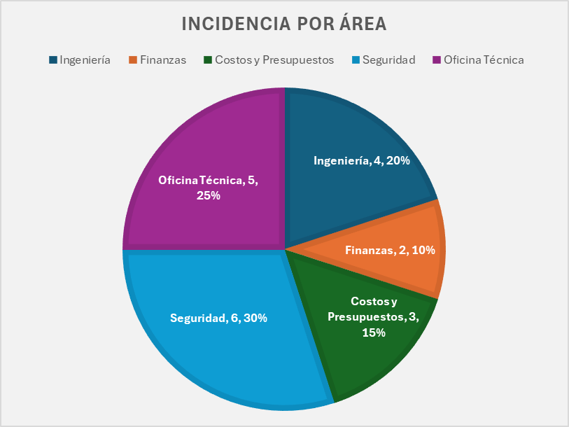Mide la cantidad de incidencias asignadas a diferentes áreas.

Ilustración 8: INCIDENCIAS POR ÁREA

Resultados:

Ingeniería: 8

Finanzas: 5

Costos y Presupuestos: 4

Seguridad: 2

Oficina Técnica: 2

# POPUESTA DE MITIGACIONES Y COSTO DE MITIGACIÓN

## ****RE001 - Mantenimiento Eléctrico y Actualización de Cableado****

Se decide implementar un plan de mantenimiento eléctrico preventivo y monitoreo de carga para evitar fallos en el funcionamiento de servidores y equipos críticos debido a sobrecargas y cableado obsoleto.



## ****RE002 - Adquisición de Licencias y Control de Inventario****

Para prevenir sanciones legales y asegurar el uso adecuado de software, se adquieren las licencias necesarias y se establece un control de inventario de software, evitando problemas de cumplimiento normativo y riesgos de auditorías.



## ****RE003 - Políticas de Actualización de Software****

La implementación de políticas de actualización de software y un presupuesto adecuado para ciberseguridad reducen el riesgo de ciberataques al mantener el software actualizado y protegido.



## ****RE004 - Políticas de Backup y Mejora de Infraestructura****

Para asegurar la integridad de los datos críticos, se establecen políticas de respaldo con backups automáticos en infraestructuras seguras, minimizando el riesgo de pérdida de datos y garantizando la continuidad de la información.



## ****RE005 - Gestión de Contraseñas y Seguridad de Acceso****

Se capacita al personal en la gestión segura de contraseñas y se establecen políticas de autenticación robustas, asegurando el acceso controlado a los sistemas y previniendo accesos no autorizados.



## ****RE006 - Configuración Segura de Red****

Con la configuración segura de red y un monitoreo continuo, se evitan accesos no autorizados que podrían poner en riesgo la infraestructura de TI.



## ****RE007 - Desarrollo de Planes de Contingencia en TI****

La creación de planes de recuperación de TI con pruebas periódicas garantiza que, ante fallas, la recuperación de sistemas sea rápida y efectiva, minimizando los tiempos de inactividad.



## ****RE008 - Política BYOD y Control de Endpoints****

Estableciendo políticas de uso seguro para dispositivos personales, Bring Your Own Device (BYOD) y control de puntos de acceso, se mitiga el riesgo de fuga de información corporativa, especialmente en entornos donde se permite el uso de dispositivos externos.



## ****RE009 - Capacitación Continua en TI****

Se implementa un programa de capacitación continua para el personal de TI, disminuyendo los errores humanos y aumentando la competencia operativa, lo cual es esencial para reducir incidentes derivados de desconocimiento.



## ****RE010 - Monitoreo y Optimización de Servidores Críticos****

La actualización de hardware en servidores críticos y el monitoreo constante de recursos aseguran la continuidad del servicio, evitando interrupciones por sobrecarga.



## ****RE011 - Actualización de Equipos de Red****

Para mejorar la conectividad y evitar problemas de lentitud, se decide actualizar los equipos de red obsoletos y establecer un plan de renovación de tecnología, con lo que se optimiza el rendimiento de la infraestructura.



## ****RE012 - Definición de SLAs y Evaluación de Proveedores****

Definir acuerdos de nivel de servicio (SLAs) y realizar evaluaciones periódicas de proveedores permite asegurar un soporte técnico confiable, reduciendo el riesgo de interrupciones de servicio.



## ****RE013 - Implementación de Herramientas de Monitoreo de Red****

La implementación de herramientas de monitoreo de red y asignación de personal de soporte permite identificar y resolver problemas de red antes de que causen caídas inesperadas, asegurando la estabilidad de la red.



## ****RE014 - Plan de Actualización de Software****

Un plan de actualización y gestión de versiones de software previene problemas de compatibilidad y asegura que los sistemas operen de manera óptima con nuevas tecnologías.



## ****RE015 - Implementación de Cifrado en Transmisión de Datos****

La implementación de cifrado en la transmisión de datos y políticas de seguridad protegen la información sensible contra interceptaciones y aseguran la confidencialidad durante la transmisión de datos.



## ****RE016 - Fortalecimiento de Seguridad Física y Control de Accesos****

Fortalecer los controles de acceso físico en áreas restringidas reduce el riesgo de accesos no autorizados y asegura que las áreas críticas estén protegidas.



## ****RE017 - Asesoría Legal para Cumplimiento Normativo****

Para prevenir sanciones legales, se contrata asesoría legal y se realizan auditorías periódicas, asegurando que se cumplan todas las normativas aplicables y evitando penalizaciones.



## ****RE018 - Pruebas de Recuperación en Caso de Desastres****

Realizar pruebas periódicas de recuperación y actualizar los planes de recuperación asegura que los servicios críticos puedan ser restaurados de forma efectiva tras un desastre, mitigando el impacto de interrupciones.



## ****RE019 - Implementación de Segmentación de Red****

La configuración de segmentación en la red limita la propagación de ataques, protegiendo los sistemas y garantizando una mayor seguridad en la infraestructura de red.



## ****RE020 - Diversificación de Proveedores Críticos****

Diversificar proveedores reduce la dependencia de un solo proveedor, asegurando que la cadena de suministro no se vea afectada ante un fallo o interrupción de servicio por parte de uno de ellos.



## ****RE021 - Plan de Mantenimiento Preventivo de Equipos de Obra****

Establecer un plan de mantenimiento preventivo para equipos de obra y capacitar al personal minimiza el riesgo de fallos en el equipo, asegurando la continuidad operativa en campo.



# ELABORACIÓN PLANES DE RESPUESTAS A INCIDENTES CON MEDIDAS DE CONTENCIÓN Y MITIGACIÓN RECOMENDADAS.

## PLAN DE RESPUESTA AL INCIDENTE RE001 - CÓDIGO: PDA001 - "FALLO ELÉCTRICO EN INFRAESTRUCTURA CRÍTICA"

### INCIDENCIA:

Pérdida de funcionamiento de servidores, internet y equipos por fallas en el sistema eléctrico y cableado obsoleto.

### ENCARGADO:

Juan López Marín, Jefe de TI

### MATERIALES O RECURSOS:

* Herramientas de diagnóstico eléctrico
* Multímetros y analizadores de red
* Material de cableado eléctrico
* UPS de respaldo
* Equipos de protección personal
* 5 técnicos electricistas
* Documentación técnica

### COMENTARIO:

Se requiere actualización urgente del sistema eléctrico debido a la obsolescencia del cableado actual y el incremento de equipos. La situación presenta un riesgo crítico para la operación continua de los sistemas.

### TIEMPO:

5.5 horas totales (2 horas contención inicial + 3.5 horas resolución)

### ACTIVIDADES PASO A PASO – FALLO ELÉCTRICO EN INFRAESTRUCTURA CRÍTICA:

Evaluación inicial rápida del sistema eléctrico y activación de UPS/sistemas de respaldo (30 min)

Desconexión de sistemas no críticos para reducir la carga eléctrica (30 min)

Diagnóstico detallado del sistema eléctrico y puntos de fallo (1 hora)

Reparación y actualización del cableado eléctrico deteriorado (2 horas)

Redistribución de cargas eléctricas según capacidad de los circuitos (1 hora)

Pruebas de funcionamiento y verificación de sistemas (1 hora)

Documentación de cambios realizados y actualización de planos eléctricos (30 min)

Tabla 12: CÓDIGO: PDA001 - FALLO ELÉCTRICO EN INFRAESTRUCTURA CRÍTICA

|  |  |  |
| --- | --- | --- |
| **INCIDENCIA** | **ENCARGADO** | **MATERIALES O RECURSOS** |
| Pérdida de funcionamiento de servidores, internet y equipos por fallas en el sistema eléctrico y cableado obsoleto. | Juan López Marín, Jefe de TI | • Herramientas de diagnóstico eléctrico |
| • Multímetros y analizadores de red |
| • Material de cableado eléctrico |
| • UPS de respaldo |
| • Equipos de protección personal |
| • 5 técnicos electricistas |
| • Documentación técnica |
| **COMENTARIO:** | | **TIEMPO** |
| Se requiere actualización urgente del sistema eléctrico debido a la obsolescencia del cableado actual y el incremento de equipos. La situación presenta un riesgo crítico para la operación continua de los sistemas. | | 5.5 horas totales (2 horas contención inicial + 3.5 horas resolución) |

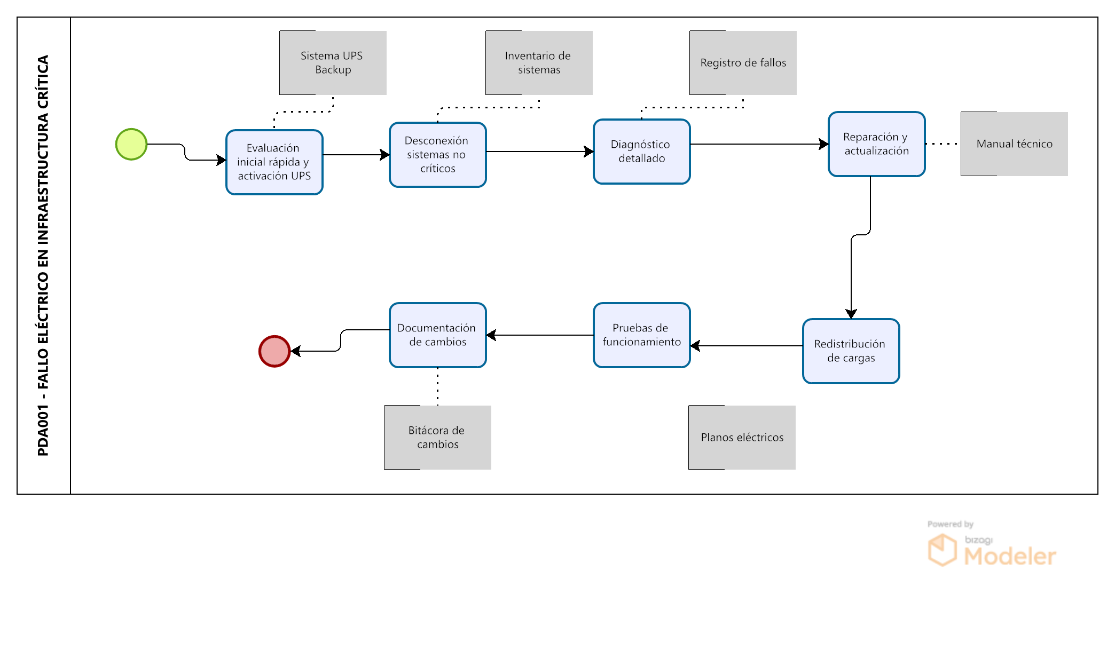

ILUSTRACIÓN 9: DIAGRAMA DE RESPUESTA FALLO ELÉCTRICO EN INFRAESTRUCTURA CRÍTICA

## PLAN DE RESPUESTA AL INCIDENTE RE002 - CÓDIGO: PDA002 - "REGULARIZACIÓN DE LICENCIAS DE SOFTWARE"

### INCIDENCIA:

Sanciones legales y administrativas por uso de software sin licencias y falta de control de inventario.

### ENCARGADO:

Claudia Torres Velarde, Legal

### MATERIALES O RECURSOS:

* Licencias de software
* Software de gestión de inventario
* Personal de TI para instalación
* Documentación legal de licencias
* Sistema de control de activos
* Personal para capacitación
* Presupuesto asignado

### COMENTARIO:

Urgente regularización de licencias de software y establecimiento de un sistema de control de inventario para evitar futuras sanciones. El incumplimiento actual representa un riesgo legal y financiero significativo.

### TIEMPO:

5.75 horas totales (1.5 horas evaluación inicial + 4.25 horas implementación)

### ACTIVIDADES PASO A PASO – REGULARIZACIÓN DE LICENCIAS DE SOFTWARE:

Inventario y auditoría inicial de software instalado (1 hora)

Evaluación de requerimientos legales y licencias faltantes (30 min)

Gestión de adquisición de licencias necesarias (2 horas)

Implementación de sistema de control de inventario (1.5 horas)

Instalación y registro de licencias adquiridas (30 min)

Configuración de políticas de control de software (15 min)

Capacitación básica al personal y documentación (15 min)

## PLAN DE RESPUESTA AL INCIDENTE RE002 - CÓDIGO: PDA002 - "REGULARIZACIÓN DE LICENCIAS DE SOFTWARE"

Tabla 13: CÓDIGO: PDA002 - "REGULARIZACIÓN DE LICENCIAS DE SOFTWARE"

|  |  |  |
| --- | --- | --- |
| **INCIDENCIA** | **ENCARGADO** | **MATERIALES O RECURSOS** |
| Sanciones legales y administrativas por uso de software sin licencias y falta de control de inventario. | Claudia Torres Velarde, Legal | • Licencias de software |
| • Software de gestión de inventario |
| • Personal de TI para instalación |
| • Documentación legal de licencias |
| • Sistema de control de activos |
| • Personal para capacitación |
| • Presupuesto asignado |
| **COMENTARIO:** | | **TIEMPO** |
| Urgente regularización de licencias de software y establecimiento de un sistema de control de inventario para evitar futuras sanciones. El incumplimiento actual representa un riesgo legal y financiero significativo. | | 5.75 horas totales (1.5 horas evaluación inicial + 4.25 horas implementación) |

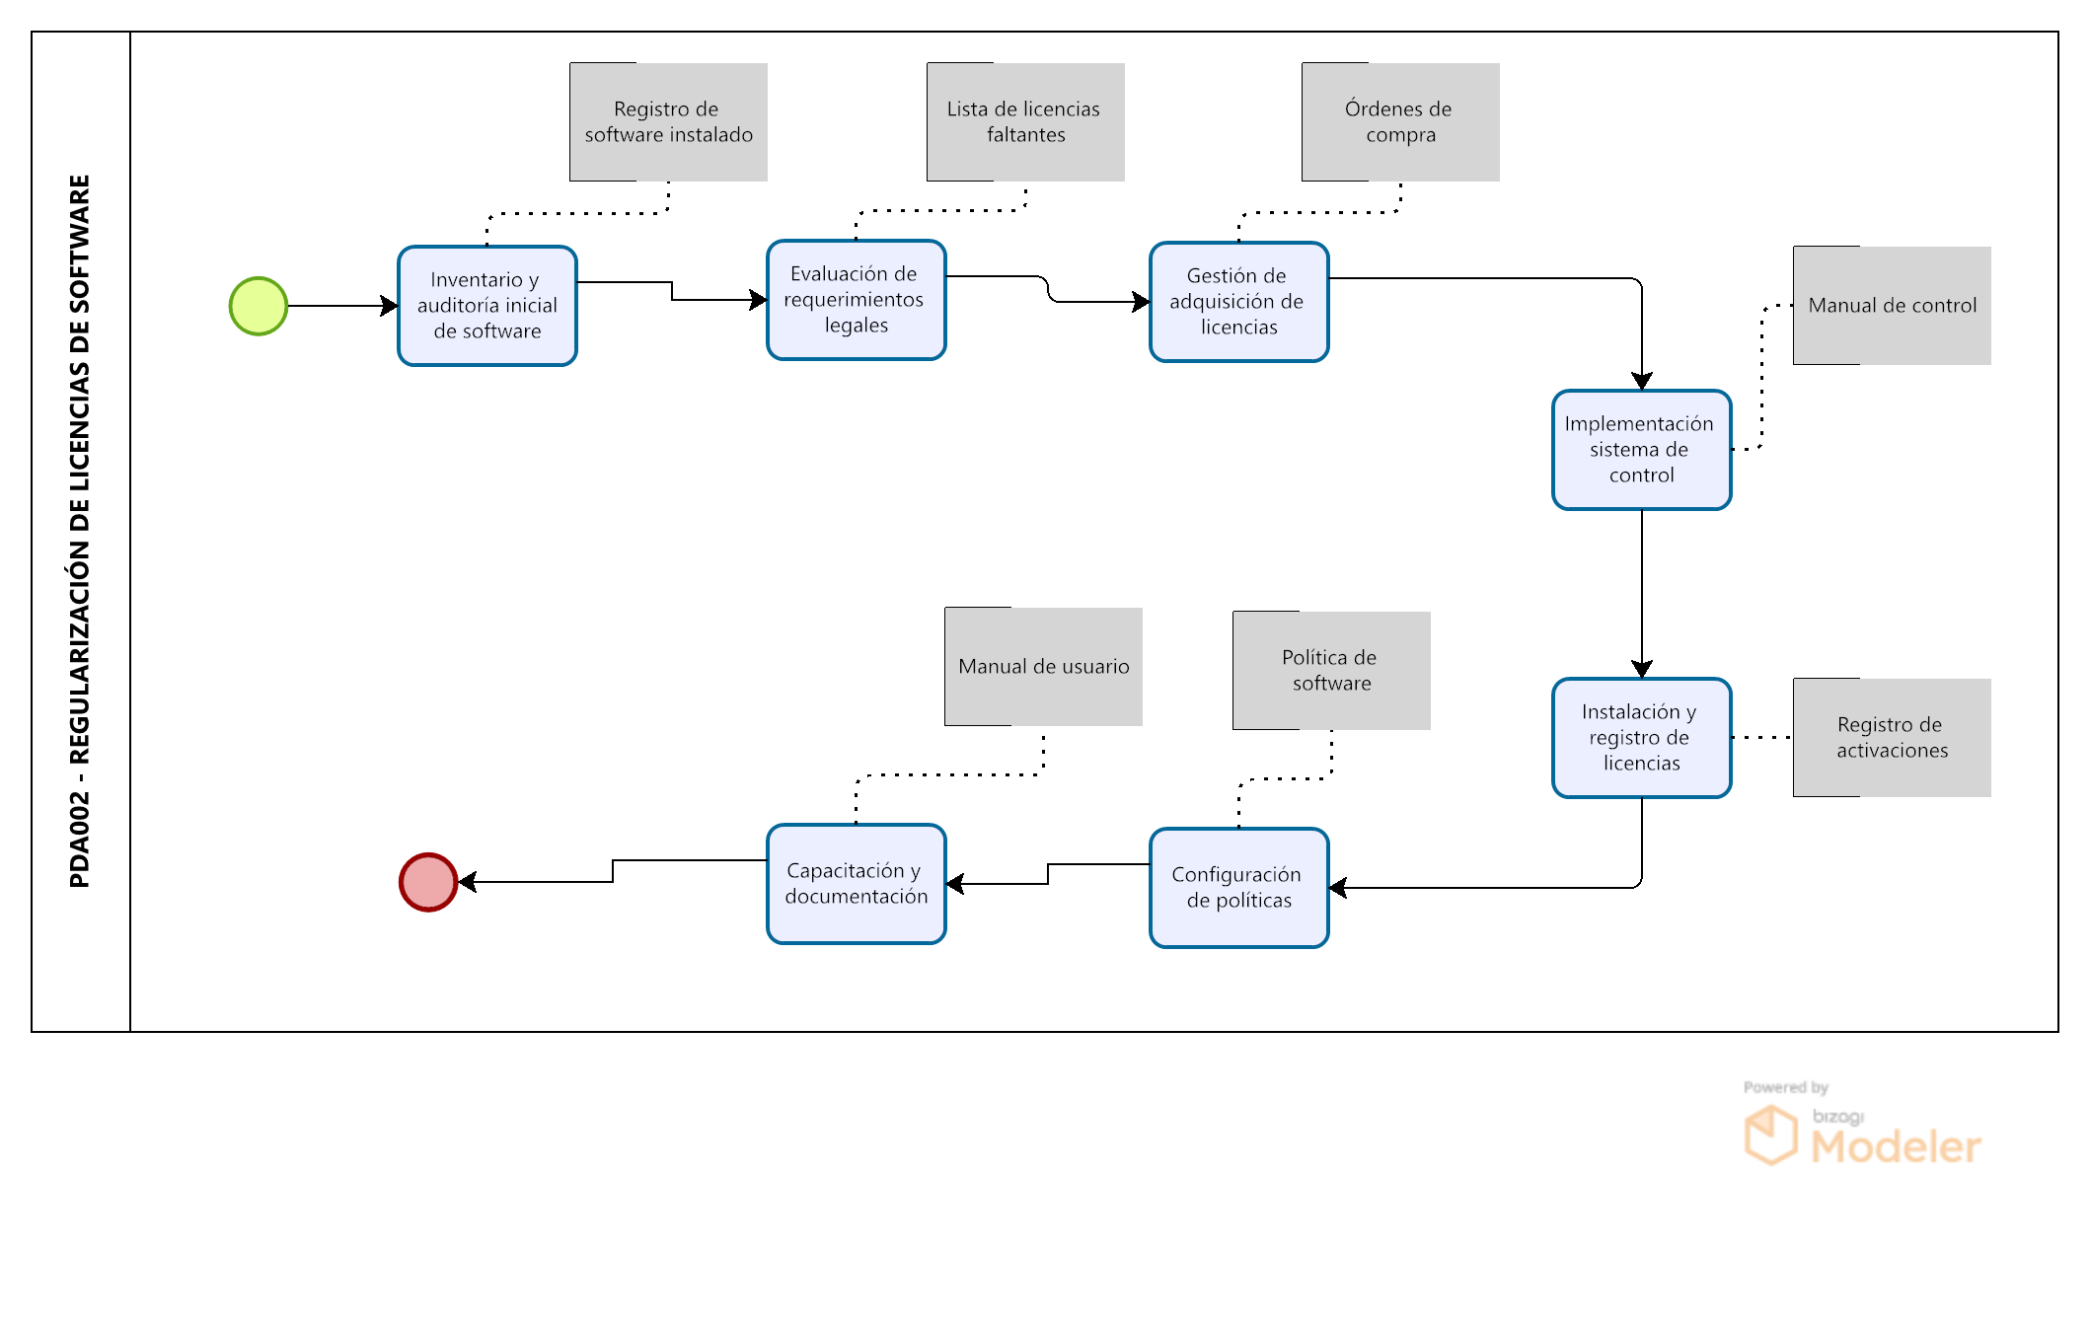

Ilustración 10: DIAGRAMA DE RESPUESTA - "REGULARIZACIÓN DE LICENCIAS DE SOFTWARE"

## PLAN DE RESPUESTA AL INCIDENTE RE003 - CÓDIGO: PDA003 - "VULNERABILIDAD EN SEGURIDAD DE SOFTWARE"

### INCIDENCIA:

Exposición a amenazas de seguridad por falta de actualización de software, ausencia de políticas de actualización y recursos insuficientes.

### ENCARGADO:

Pedro Cáceres Lujan, Seguridad

### MATERIALES O RECURSOS:

* Software de actualización automática
* Herramientas de diagnóstico de seguridad
* Antivirus empresarial actualizado
* Personal técnico especializado
* Documentación de políticas
* Equipos de prueba
* Recursos de capacitación

### COMENTARIO:

Se requiere implementación inmediata de políticas de actualización y asignación de recursos para ciberseguridad. La situación actual expone a la organización a vulnerabilidades críticas que podrían comprometer la seguridad de los sistemas.

### TIEMPO:

3.5 horas totales (1 hora evaluación + 2.5 horas implementación)

### ACTIVIDADES PASO A PASO – VULNERABILIDAD EN SEGURIDAD DE SOFTWARE:

* Evaluación inmediata de vulnerabilidades críticas en sistemas (30 min)
* Identificación y priorización de actualizaciones pendientes (30 min)
* Implementación de parches de seguridad críticos (1 hora)
* Configuración de políticas de actualización automática (45 min)
* Instalación y configuración de herramientas de monitoreo (30 min)
* Realización de pruebas de seguridad post-actualización (15 min)
* Documentación y establecimiento de protocolos de seguridad (15 min)

Tabla 14: CÓDIGO: PDA003 - "VULNERABILIDAD EN SEGURIDAD DE SOFTWARE"

|  |  |  |
| --- | --- | --- |
| **INCIDENCIA** | **ENCARGADO** | **MATERIALES O RECURSOS** |
| Exposición a amenazas de seguridad por falta de actualización de software, ausencia de políticas de actualización y recursos insuficientes. | Pedro Cáceres Lujan, Seguridad | • Software de actualización automática |
| • Herramientas de diagnóstico de seguridad |
| • Antivirus empresarial actualizado |
| • Personal técnico especializado |
| • Documentación de políticas |
| • Equipos de prueba |
| • Recursos de capacitación |
| **COMENTARIO:** | | **TIEMPO** |
| Se requiere implementación inmediata de políticas de actualización y asignación de recursos para ciberseguridad. La situación actual expone a la organización a vulnerabilidades críticas que podrían comprometer la seguridad de los sistemas. | | 3.5 horas totales (1 hora evaluación + 2.5 horas implementación) |

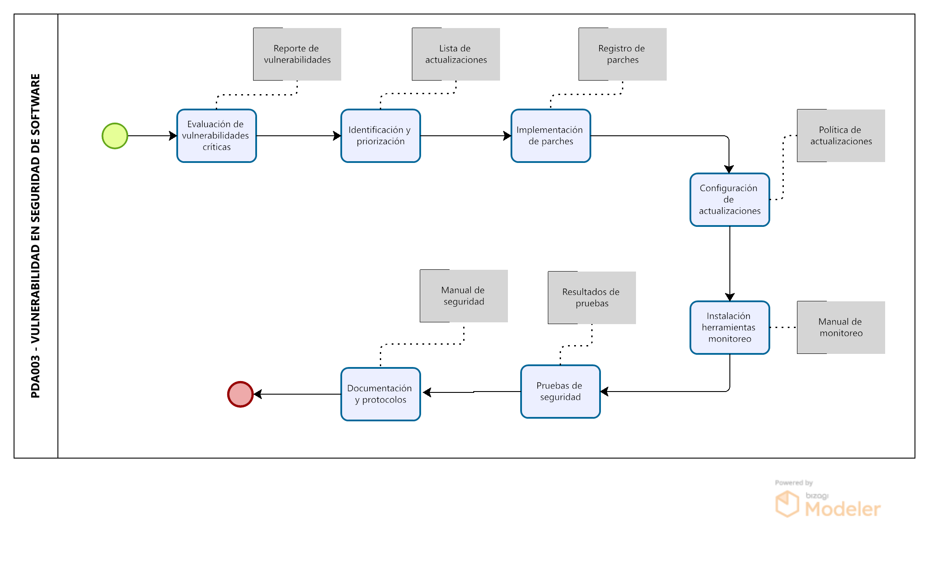

Ilustración 11: DIAGRAMA DE RESPUESTA "VULNERABILIDAD EN SEGURIDAD DE SOFTWARE"

## PLAN DE RESPUESTA AL INCIDENTE RE004 - CÓDIGO: PDA004 - "PÉRDIDA DE DATOS CRÍTICOS"

### INCIDENCIA:

Pérdida de información crucial de proyectos por falta de respaldo de datos, ausencia de políticas de backup e infraestructura inadecuada.

### ENCARGADO:

María Valverde Rojas, TI

### MATERIALES O RECURSOS:

* Servidores de backup
* Software de gestión de backups
* Personal técnico en sistemas
* Herramientas de recuperación de datos
* Documentación de procedimientos
* Infraestructura de almacenamiento
* Sistemas de monitoreo

### COMENTARIO:

Se requiere implementación urgente de políticas de respaldo automáticas para asegurar la continuidad de la información. La falta de sistemas de backup representa un riesgo crítico para la preservación de datos importantes.

### TIEMPO:

4.5 horas totales (1.5 horas evaluación + 3 horas implementación)

### ACTIVIDADES PASO A PASO – PÉRDIDA DE DATOS CRÍTICOS:

* Evaluación inicial del alcance de pérdida de datos (30 min)
* Identificación de fuentes de recuperación disponibles (30 min)
* Implementación de sistema de backup temporal (1 hora)
* Configuración de políticas de respaldo automático (1 hora)
* Recuperación de datos desde fuentes alternativas (1 hora)
* Verificación de integridad de datos recuperados (30 min)
* Documentación de procedimientos y políticas de backup (15 min)

Tabla 15: CÓDIGO: PDA004 - "PÉRDIDA DE DATOS CRÍTICOS"

|  |  |  |
| --- | --- | --- |
| **INCIDENCIA** | **ENCARGADO** | **MATERIALES O RECURSOS** |
| Pérdida de información crucial de proyectos por falta de respaldo de datos, ausencia de políticas de backup e infraestructura inadecuada. | María Valverde Rojas, TI | • Servidores de backup |
| • Software de gestión de backups |
| • Personal técnico en sistemas |
| • Herramientas de recuperación |
| • Documentación de procedimientos |
| • Infraestructura de almacenamiento |
| • Sistemas de monitoreo |
| **COMENTARIO:** | | **TIEMPO** |
| Se requiere implementación urgente de políticas de respaldo automáticas para asegurar la continuidad de la información. La falta de sistemas de backup representa un riesgo crítico para la preservación de datos importantes. | | 4.5 horas totales (1.5 horas evaluación + 3 horas implementación) |

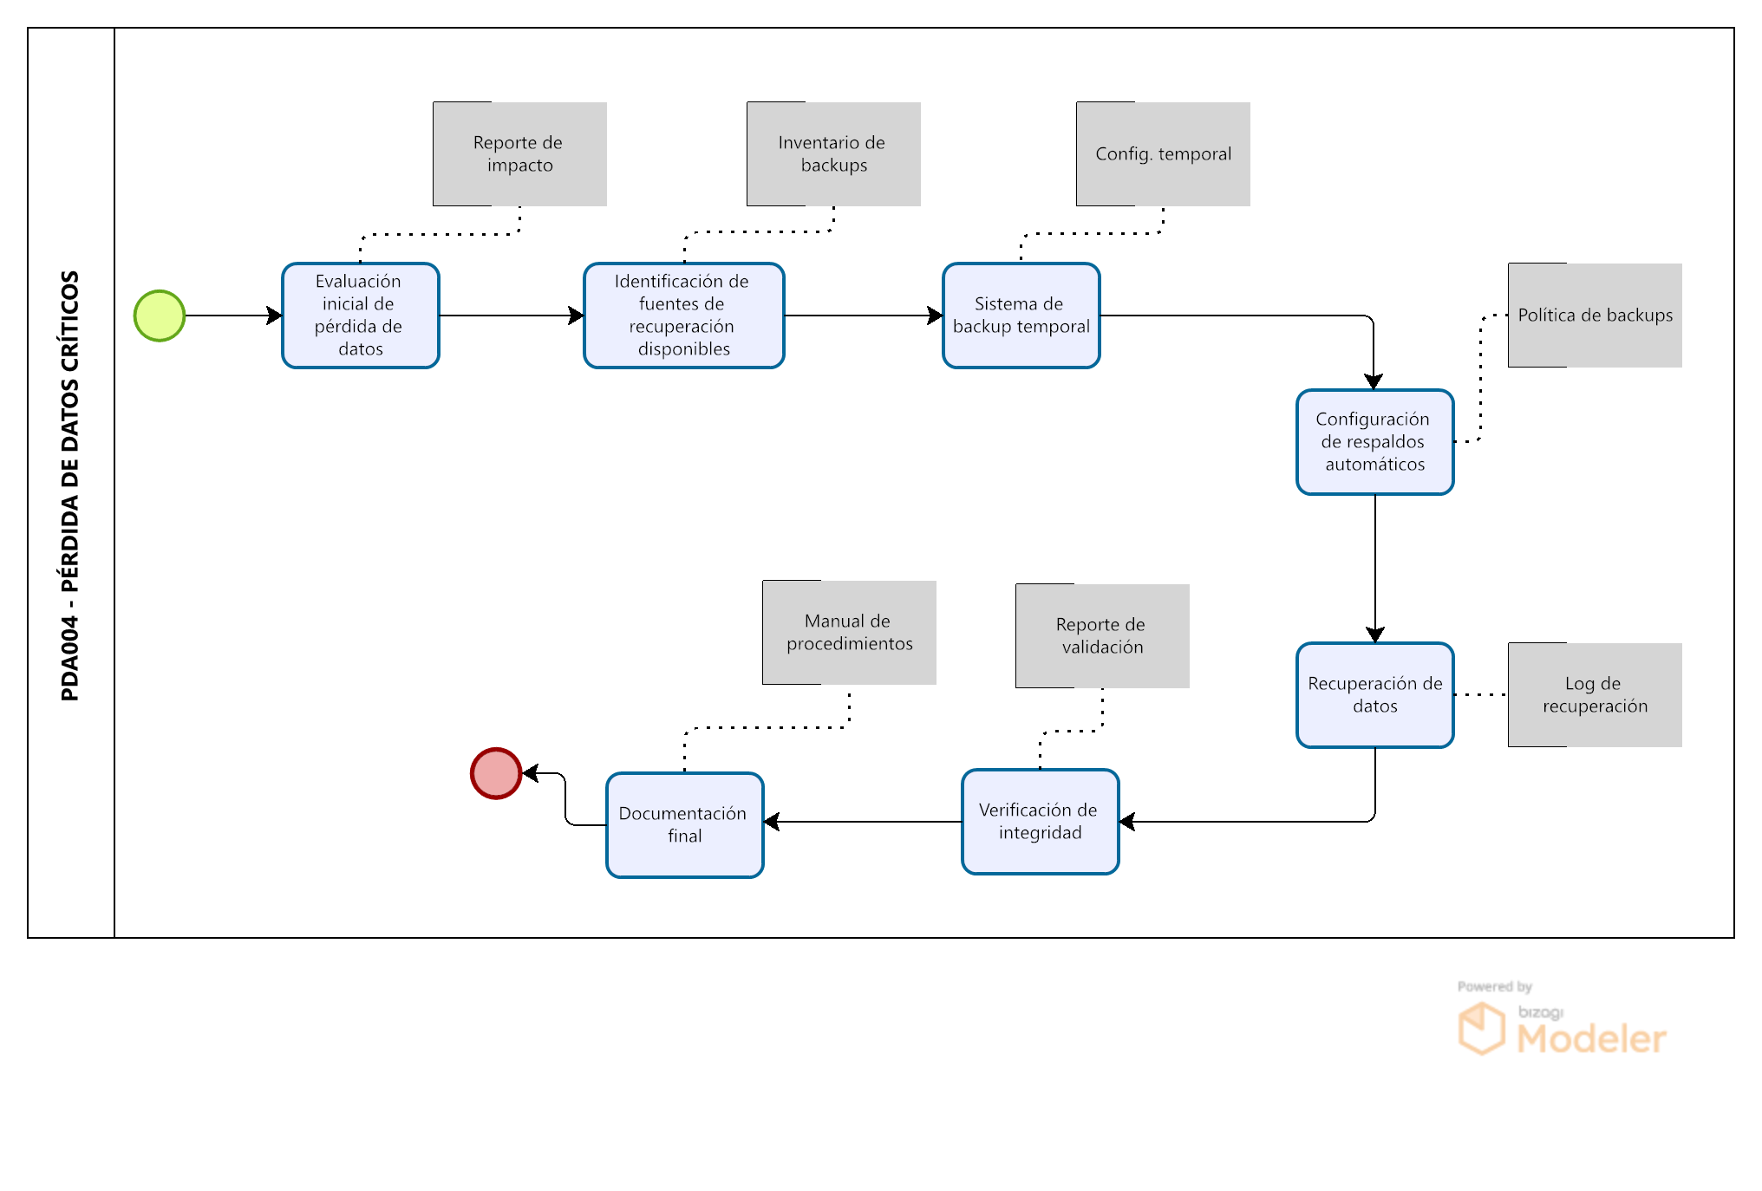

Ilustración 12: DIAGRAMA DE RESPUESTA "PÉRDIDA DE DATOS CRÍTICOS

## PLAN DE RESPUESTA AL INCIDENTE RE005 - CÓDIGO: PDA005 - "COMPROMISO DE ACCESO NO AUTORIZADO"

### INCIDENCIA:

Compromiso de sistemas críticos por mal manejo de contraseñas, ausencia de políticas de seguridad y falta de capacitación.

### ENCARGADO:

Francisco Ruiz Luna, Seguridad

### MATERIALES O RECURSOS:

* Software de gestión de contraseñas
* Herramientas de auditoría de accesos
* Sistema de autenticación de dos factores
* Material de capacitación
* Documentación de políticas
* Personal de soporte técnico
* Herramientas de monitoreo

### COMENTARIO:

Necesidad urgente de implementar políticas de gestión de contraseñas y fortalecer los controles de acceso. La situación actual compromete la seguridad de los sistemas críticos.

### TIEMPO:

3 horas totales (1 hora evaluación + 2 horas implementación)

### ACTIVIDADES PASO A PASO – COMPROMISO DE ACCESO NO AUTORIZADO:

* Revisión inmediata de registros de acceso y detección de anomalías (30 min)
* Cambio forzado de contraseñas en sistemas comprometidos (30 min)
* Implementación de política de contraseñas seguras (45 min)
* Configuración de autenticación de dos factores (30 min)
* Revisión y actualización de permisos de usuario (20 min)
* Capacitación rápida al personal en seguridad básica (15 min)
* Documentación de nuevas políticas y procedimientos (10 min)

Tabla 16: CÓDIGO: PDA005 - "COMPROMISO DE ACCESO NO AUTORIZADO"

|  |  |  |
| --- | --- | --- |
| **INCIDENCIA** | **ENCARGADO** | **MATERIALES O RECURSOS** |
| Compromiso de sistemas críticos por mal manejo de contraseñas, ausencia de políticas de seguridad y falta de capacitación. | Francisco Ruiz Luna, Seguridad | • Software de gestión de contraseñas |
| • Herramientas de auditoría de accesos |
| • Sistema de autenticación de dos factores |
| • Material de capacitación |
| • Documentación de políticas |
| • Personal de soporte técnico |
| • Herramientas de monitoreo |
| **COMENTARIO:** | | **TIEMPO** |
| Necesidad urgente de implementar políticas de gestión de contraseñas y fortalecer los controles de acceso. La situación actual compromete la seguridad de los sistemas críticos. | | 3 horas totales (1 hora evaluación + 2 horas implementación) |

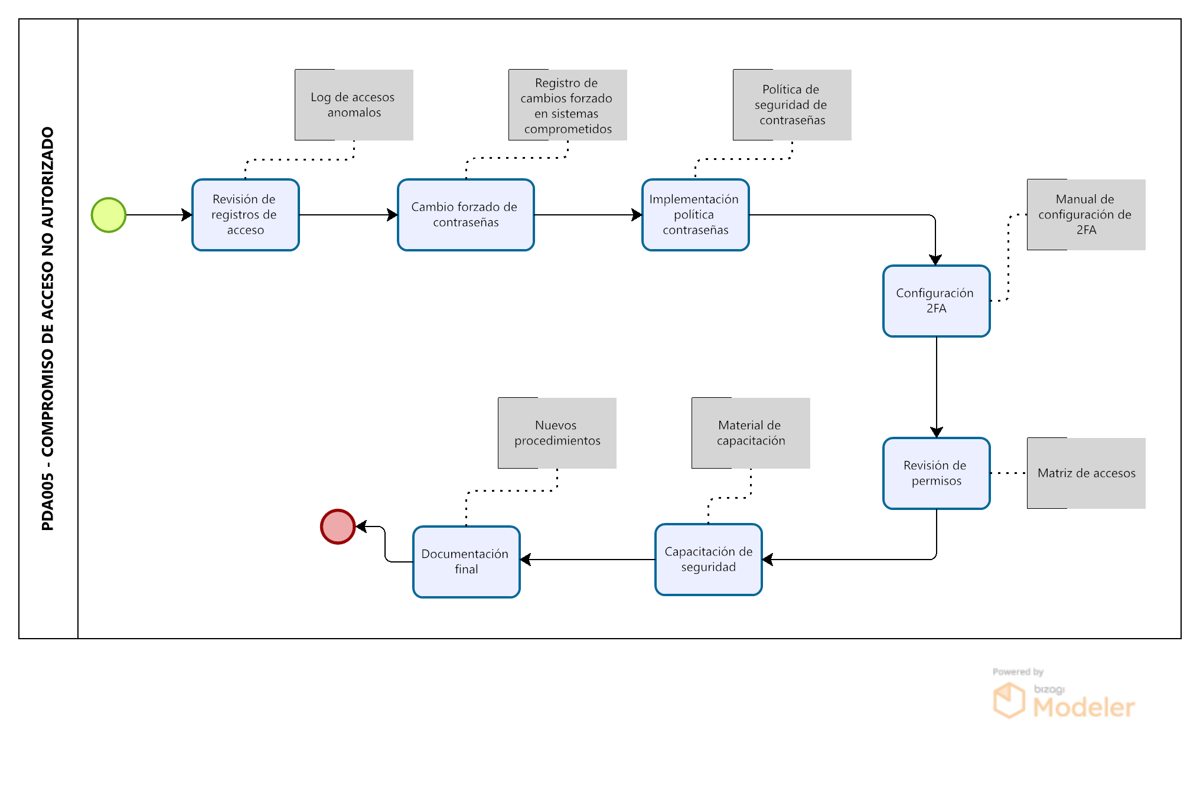

Ilustración 13: DIAGRAMA DE RESPUESTA "COMPROMISO DE ACCESO NO AUTORIZADO"

## PLAN DE RESPUESTA AL INCIDENTE RE006-CÓDIGO: PDA006 - "ACCESO NO AUTORIZADO A LA RED"

### INCIDENCIA:

Vulnerabilidad en infraestructura por conexiones inseguras, configuración inadecuada y falta de monitoreo.

### ENCARGADO:

Elena Moreno Guerra, Redes

### MATERIALES O RECURSOS:

* Herramientas de análisis de red
* Firewalls y sistemas de seguridad
* Software de monitoreo de red
* Equipos de networking
* Personal técnico especializado
* Documentación de configuración
* Herramientas de diagnóstico

### COMENTARIO:

Se requiere revisión y reconfiguración urgente de las conexiones de red para garantizar la seguridad de la infraestructura. La configuración actual presenta vulnerabilidades significativas.

### TIEMPO:

4 horas totales (1.5 horas diagnóstico + 2.5 horas implementación)

### ACTIVIDADES PASO A PASO – ACCESO NO AUTORIZADO A LA RED:

* Análisis inicial de vulnerabilidades en la red (30 min)
* Identificación de conexiones no autorizadas (30 min)
* Implementación de controles de acceso inmediatos (1 hora)
* Reconfiguración de dispositivos de red (1 hora)
* Actualización de políticas de firewall (30 min)
* Pruebas de seguridad de red (20 min)
* Documentación de cambios y nuevas configuraciones (10 min)

Tabla 17: CÓDIGO: PDA006 - "ACCESO NO AUTORIZADO A LA RED"

|  |  |  |
| --- | --- | --- |
| **INCIDENCIA** | **ENCARGADO** | **MATERIALES O RECURSOS** |
| Vulnerabilidad en infraestructura por conexiones inseguras, configuración inadecuada y falta de monitoreo. | Elena Moreno Guerra, Redes | • Herramientas de análisis de red |
| • Firewalls y sistemas de seguridad |
| • Software de monitoreo de red |
| • Equipos de networking |
| • Personal técnico especializado |
| • Documentación de configuración |
| • Herramientas de diagnóstico |
| **COMENTARIO:** | | **TIEMPO:** |
| Se requiere revisión y reconfiguración urgente de las conexiones de red para garantizar la seguridad de la infraestructura. La configuración actual presenta vulnerabilidades significativas. | | 4 horas totales (1.5 horas diagnóstico + 2.5 horas implementación) |

* 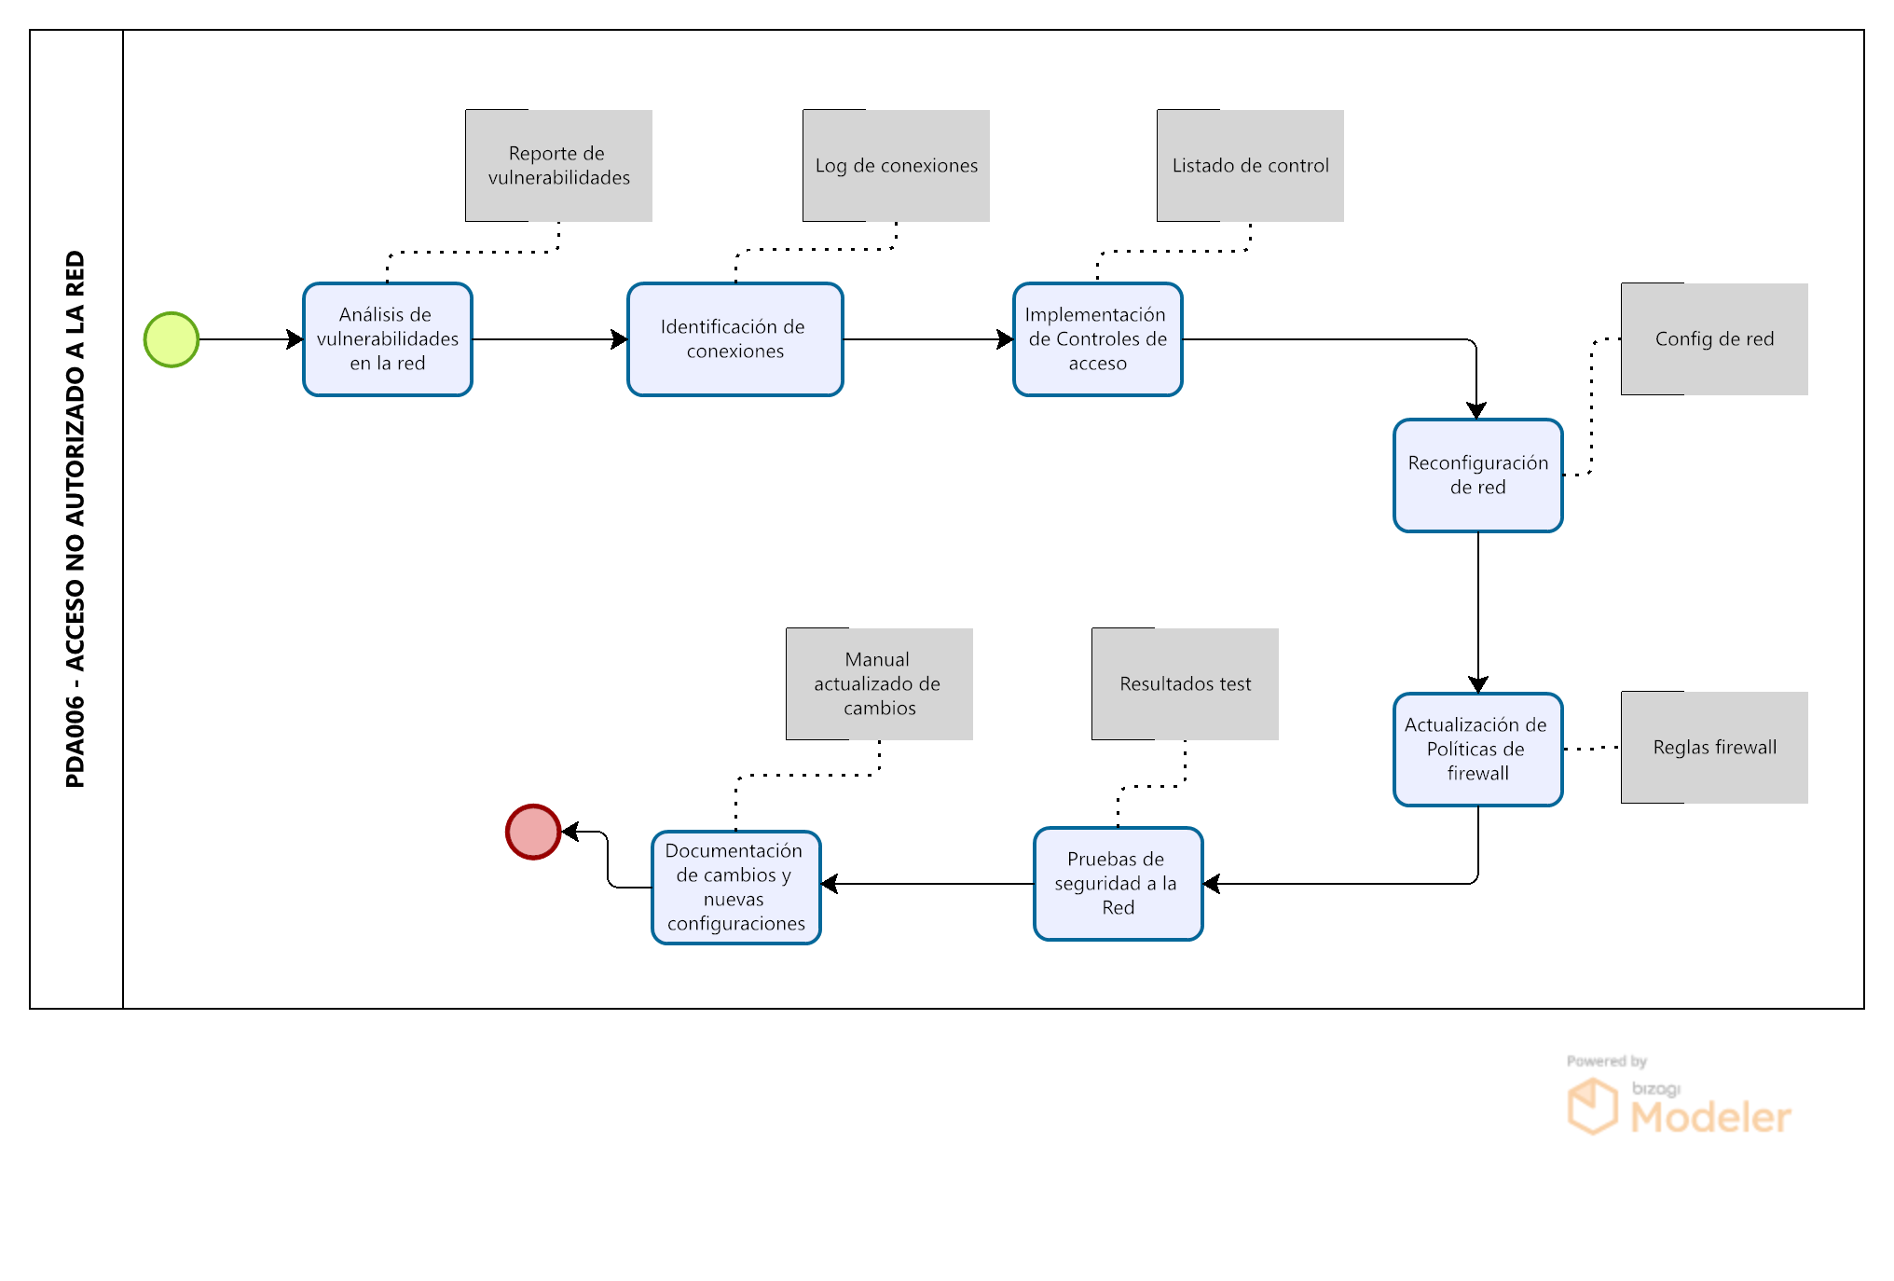

Ilustración 14: DIAGRAMA DE RESPUESTA "ACCESO NO AUTORIZADO A LA RED"

## PLAN DE RESPUESTA AL INCIDENTE RE007-CÓDIGO: PDA007 - "TIEMPO DE INACTIVIDAD POR FALLAS EN TI"

### INCIDENCIA:

Incapacidad de recuperación crítica por ausencia de planes de contingencia, procedimientos DR/BC y pruebas de recuperación.

### ENCARGADO:

Marco Torres Mayta, Infraestructura

### MATERIALES O RECURSOS:

* Documentación de procedimientos DR/BC
* Herramientas de recuperación
* Sistemas de respaldo
* Personal técnico especializado
* Equipos de contingencia
* Software de monitoreo
* Recursos para pruebas

### COMENTARIO:

Urgente necesidad de implementar planes de contingencia y procedimientos de recuperación ante desastres. La ausencia de estos planes pone en riesgo la continuidad operativa.

### TIEMPO:

4.5 horas totales (1.5 horas planificación + 3 horas implementación)

### ACTIVIDADES PASO A PASO – TIEMPO DE INACTIVIDAD POR FALLAS EN TI:

* Evaluación inicial de sistemas críticos afectados (30 min)
* Desarrollo rápido de plan de contingencia básico (30 min)
* Implementación de medidas de recuperación inmediatas (1 hora)
* Configuración de sistemas de respaldo (1 hora)
* Realización de pruebas de recuperación iniciales (45 min)
* Documentación de procedimientos de contingencia (30 min)
* Capacitación rápida del personal en procedimientos (15 min)

Tabla 18: CÓDIGO: PDA007 - "TIEMPO DE INACTIVIDAD POR FALLAS EN TI"

|  |  |  |
| --- | --- | --- |
| **INCIDENCIA** | **ENCARGADO** | **MATERIALES O RECURSOS** |
| Incapacidad de recuperación crítica por ausencia de planes de contingencia, procedimientos DR/BC y pruebas de recuperación. | Marco Torres Mayta, Infraestructura | • Documentación de procedimientos DR/BC |
| • Herramientas de recuperación |
| • Sistemas de respaldo |
| • Personal técnico especializado |
| • Equipos de contingencia |
| • Software de monitoreo |
| • Recursos para pruebas |
| **COMENTARIO:** | | **TIEMPO:** |
| Urgente necesidad de implementar planes de contingencia y procedimientos de recuperación ante desastres. La ausencia de estos planes pone en riesgo la continuidad operativa. | | 4.5 horas totales (1.5 horas planificación + 3 horas implementación) |

* 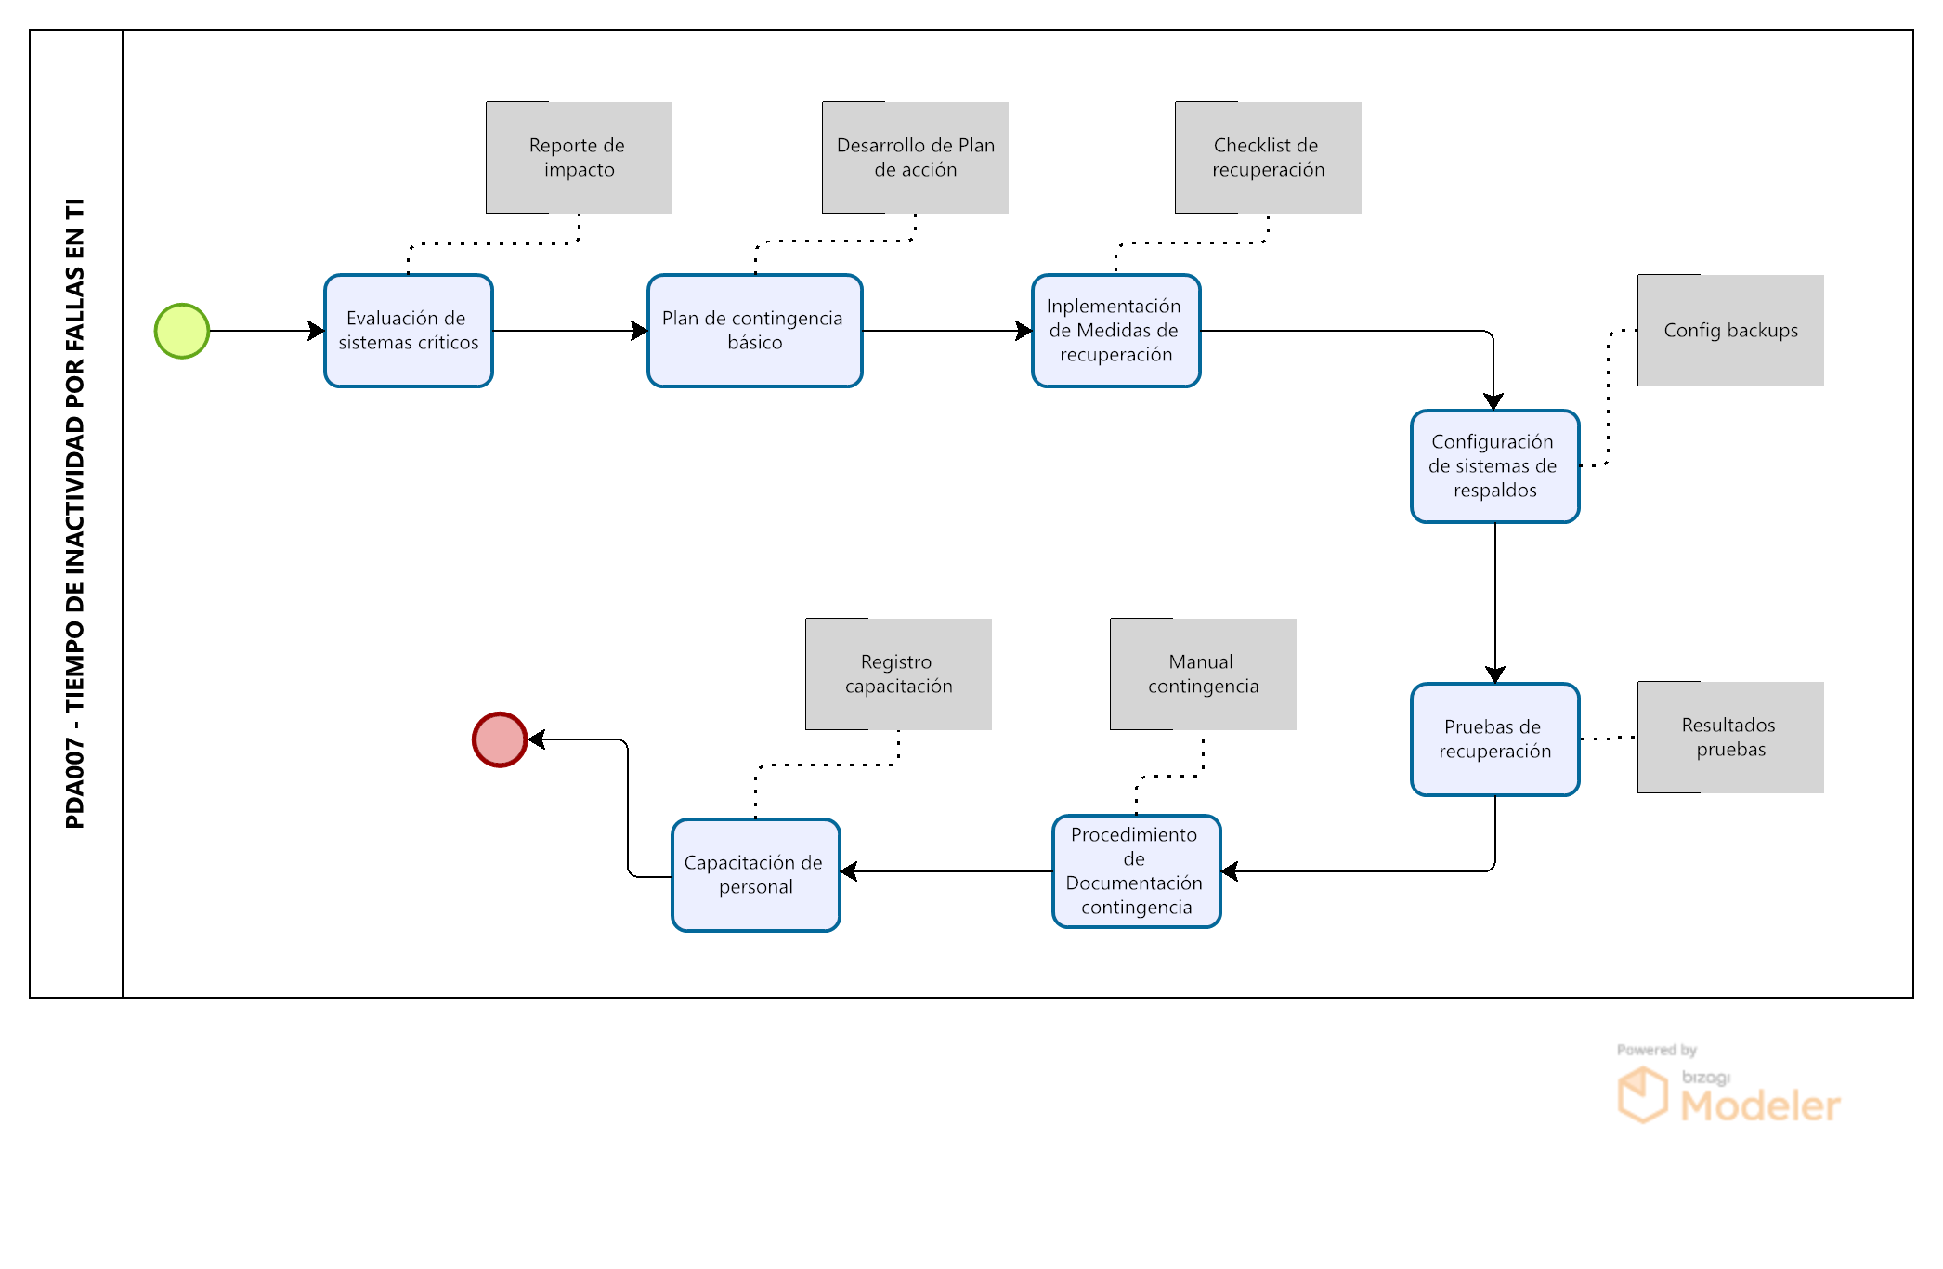

Ilustración 15: DIAGRAMA DE RESPUESTA "TIEMPO DE INACTIVIDAD POR FALLAS EN TI"

## PLAN DE RESPUESTA AL INCIDENTE RE008-CÓDIGO: PDA008 - "FUGA DE INFORMACIÓN POR DISPOSITIVOS PERSONALES"

### INCIDENCIA:

Compromiso de datos corporativos por dispositivos personales inseguros, ausencia de políticas BYOD y falta de control de endpoints.

### ENCARGADO:

Sofía Vega Cañón, Ciberseguridad

### MATERIALES O RECURSOS:

* Software de gestión de dispositivos móviles (MDM)
* Herramientas de control de endpoints
* Políticas BYOD documentadas
* Sistema de monitoreo de accesos
* Software de seguridad para dispositivos
* Personal técnico especializado
* Materiales de capacitación

### COMENTARIO:

Es necesaria la implementación inmediata de políticas BYOD y controles de seguridad para dispositivos personales. La situación actual expone información sensible a riesgos significativos.

### TIEMPO:

4 horas totales (1 hora evaluación + 3 horas implementación)

### ACTIVIDADES PASO A PASO – FUGA DE INFORMACIÓN POR DISPOSITIVOS PERSONALES:

* Evaluación inicial de dispositivos y accesos actuales (30 min)
* Desarrollo de política BYOD básica (30 min)
* Implementación de sistema MDM (1 hora)
* Configuración de controles de seguridad en endpoints (1 hora)
* Registro y control de dispositivos autorizados (30 min)
* Pruebas de seguridad y acceso (20 min)
* Capacitación de usuarios en nuevas políticas (10 min)

Tabla 19: CÓDIGO: PDA008 - "FUGA DE INFORMACIÓN POR DISPOSITIVOS PERSONALES"

|  |  |  |
| --- | --- | --- |
| **INCIDENCIA** | **ENCARGADO** | **MATERIALES O RECURSOS** |
| Compromiso de datos corporativos por dispositivos personales inseguros, ausencia de políticas BYOD y falta de control de endpoints. | Sofía Vega Cañón, Ciberseguridad | • Software de gestión MDM |
| • Herramientas de control de endpoints |
| • Políticas BYOD documentadas |
| • Sistema de monitoreo de accesos |
| • Software de seguridad para dispositivos |
| • Personal técnico especializado |
| • Materiales de capacitación |
| **COMENTARIO:** | | **TIEMPO:** |
| Es necesaria la implementación inmediata de políticas BYOD y controles de seguridad para dispositivos personales. La situación actual expone información sensible a riesgos significativos. | | 4 horas totales (1 hora evaluación + 3 horas implementación) |

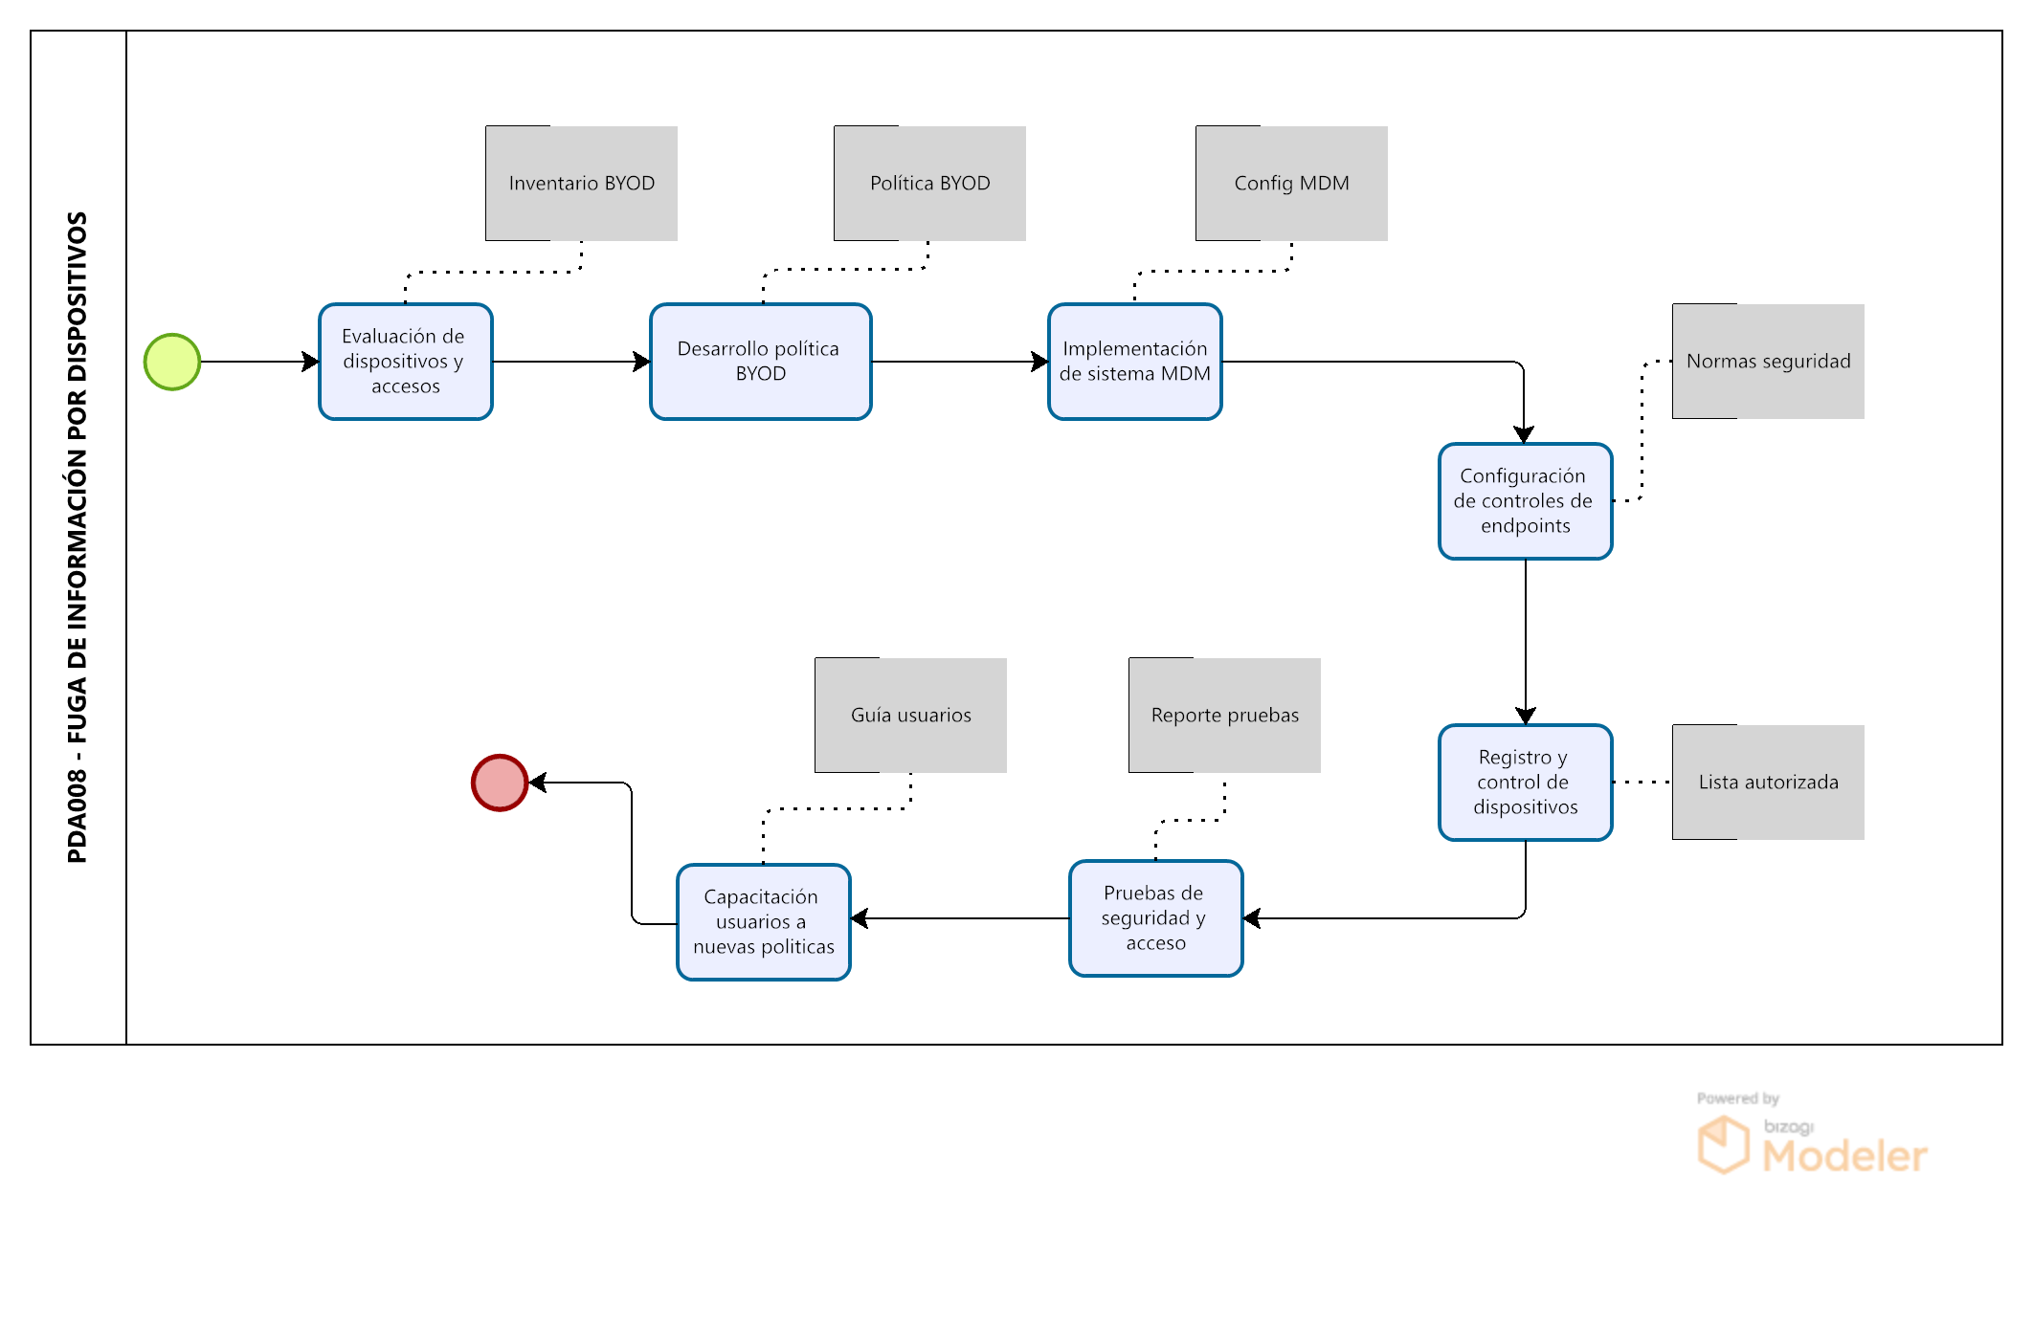

Ilustración 16: DIAGRAMA DE RESPUESTA "FUGA DE INFORMACIÓN POR DISPOSITIVOS PERSONALES"

## PLAN DE RESPUESTA AL INCIDENTE RE009-CÓDIGO: PDA009 - "ERRORES HUMANOS EN TI"

### INCIDENCIA:

Incidentes por desconocimiento debido a falta de capacitación del personal, ausencia de programas de entrenamiento y alta rotación.

### ENCARGADO:

Adrián Torres Luna, Capacitación

### MATERIALES O RECURSOS:

* Material de capacitación actualizado
* Plataforma de e-learning
* Sala de entrenamiento
* Equipos de práctica
* Documentación técnica
* Personal instructor calificado
* Herramientas de evaluación

### COMENTARIO:

Se requiere implementación urgente de un programa de capacitación intensivo para reducir errores operativos. La falta de entrenamiento está generando incidentes frecuentes.

### TIEMPO:

4 horas totales (1 hora preparación + 3 horas ejecución)

### ACTIVIDADES PASO A PASO – ERRORES HUMANOS EN TI:

* Evaluación rápida de necesidades de capacitación (30 min)
* Preparación de material de entrenamiento básico (30 min)
* Sesión de capacitación intensiva inicial (1 hora)
* Implementación de guías y procedimientos (45 min)
* Evaluación práctica de conocimientos adquiridos (45 min)
* Retroalimentación y ajustes al programa (20 min)
* Documentación del proceso y seguimiento (10 min)

Tabla 20: CÓDIGO: PDA009 - "ERRORES HUMANOS EN TI"

|  |  |  |
| --- | --- | --- |
| **INCIDENCIA** | **ENCARGADO** | **MATERIALES O RECURSOS** |
| Incidentes por desconocimiento debido a falta de capacitación del personal, ausencia de programas de entrenamiento y alta rotación. | Adrián Torres Luna, Capacitación | • Material de capacitación actualizado |
| • Plataforma de e-learning |
| • Sala de entrenamiento |
| • Equipos de práctica |
| • Documentación técnica |
| • Personal instructor calificado |
| • Herramientas de evaluación |
| **COMENTARIO:** | | **TIEMPO:** |
| Se requiere implementación urgente de un programa de capacitación intensivo para reducir errores operativos. La falta de entrenamiento está generando incidentes frecuentes. | | 4 horas totales (1 hora preparación + 3 horas ejecución) |

* 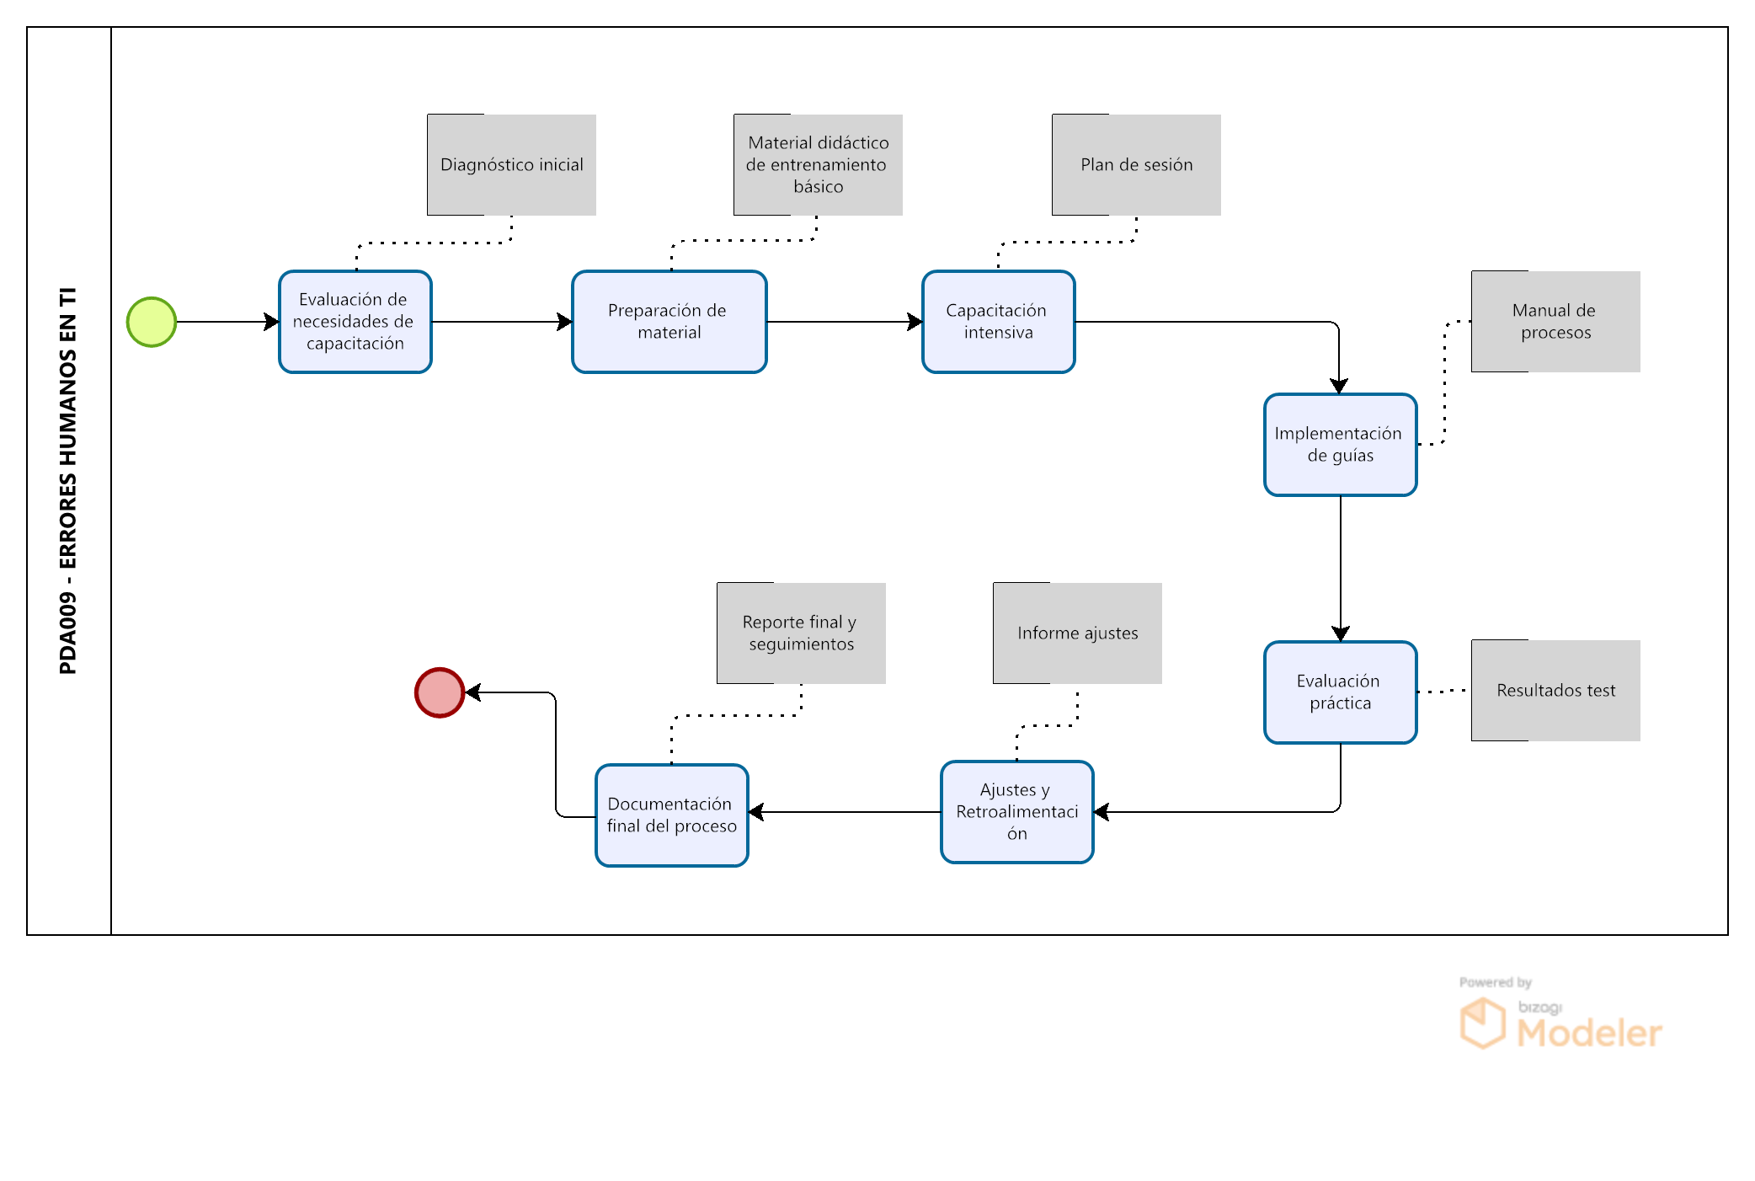

Ilustración 17: DIAGRAMA DE RESPUESTA - "ERRORES HUMANOS EN TI"

## PLAN DE RESPUESTA AL INCIDENTE RE010-CÓDIGO: PDA010 - "INTERRUPCIÓN DEL SERVICIO POR SOBRECARGA"

### INCIDENCIA:

Caída de sistemas críticos por sobrecarga de servidores, capacidad inadecuada y falta de monitoreo de recursos.

### ENCARGADO:

Diego Rosales Arnao, Operaciones

### MATERIALES O RECURSOS:

* Herramientas de monitoreo de servidores
* Software de análisis de rendimiento
* Hardware de respaldo
* Herramientas de balanceo de carga
* Personal técnico especializado
* Documentación de sistemas
* Recursos de optimización

### COMENTARIO:

Necesidad urgente de optimizar recursos y establecer monitoreo continuo de servidores para evitar interrupciones del servicio. La sobrecarga actual está afectando la disponibilidad de sistemas críticos.

### TIEMPO:

4.5 horas totales (1.5 horas diagnóstico + 3 horas implementación)

### ACTIVIDADES PASO A PASO – INTERRUPCIÓN DEL SERVICIO POR SOBRECARGA:

* Diagnóstico inmediato de servidores afectados (30 min)
* Identificación de procesos críticos y consumo de recursos (30 min)
* Implementación de balanceo de carga inmediato (1 hora)
* Optimización de recursos del servidor (1 hora)
* Configuración de herramientas de monitoreo (45 min)
* Pruebas de carga y rendimiento (30 min)
* Documentación de configuraciones y umbrales (15 min)

Tabla 21: CÓDIGO: PDA010 - "INTERRUPCIÓN DEL SERVICIO POR SOBRECARGA"

|  |  |  |
| --- | --- | --- |
| **INCIDENCIA** | **ENCARGADO** | **MATERIALES O RECURSOS** |
| Caída de sistemas críticos por sobrecarga de servidores, capacidad inadecuada y falta de monitoreo de recursos. | Diego Rosales Arnao, Operaciones | • Herramientas de monitoreo de servidores |
| • Software de análisis de rendimiento |
| • Hardware de respaldo |
| • Herramientas de balanceo de carga |
| • Personal técnico especializado |
| • Documentación de sistemas |
| • Recursos de optimización |
| **COMENTARIO:** | | **TIEMPO:** |
| Necesidad urgente de optimizar recursos y establecer monitoreo continuo de servidores para evitar interrupciones del servicio. La sobrecarga actual está afectando la disponibilidad de sistemas críticos. | | 4.5 horas totales (1.5 horas diagnóstico + 3 horas implementación) |

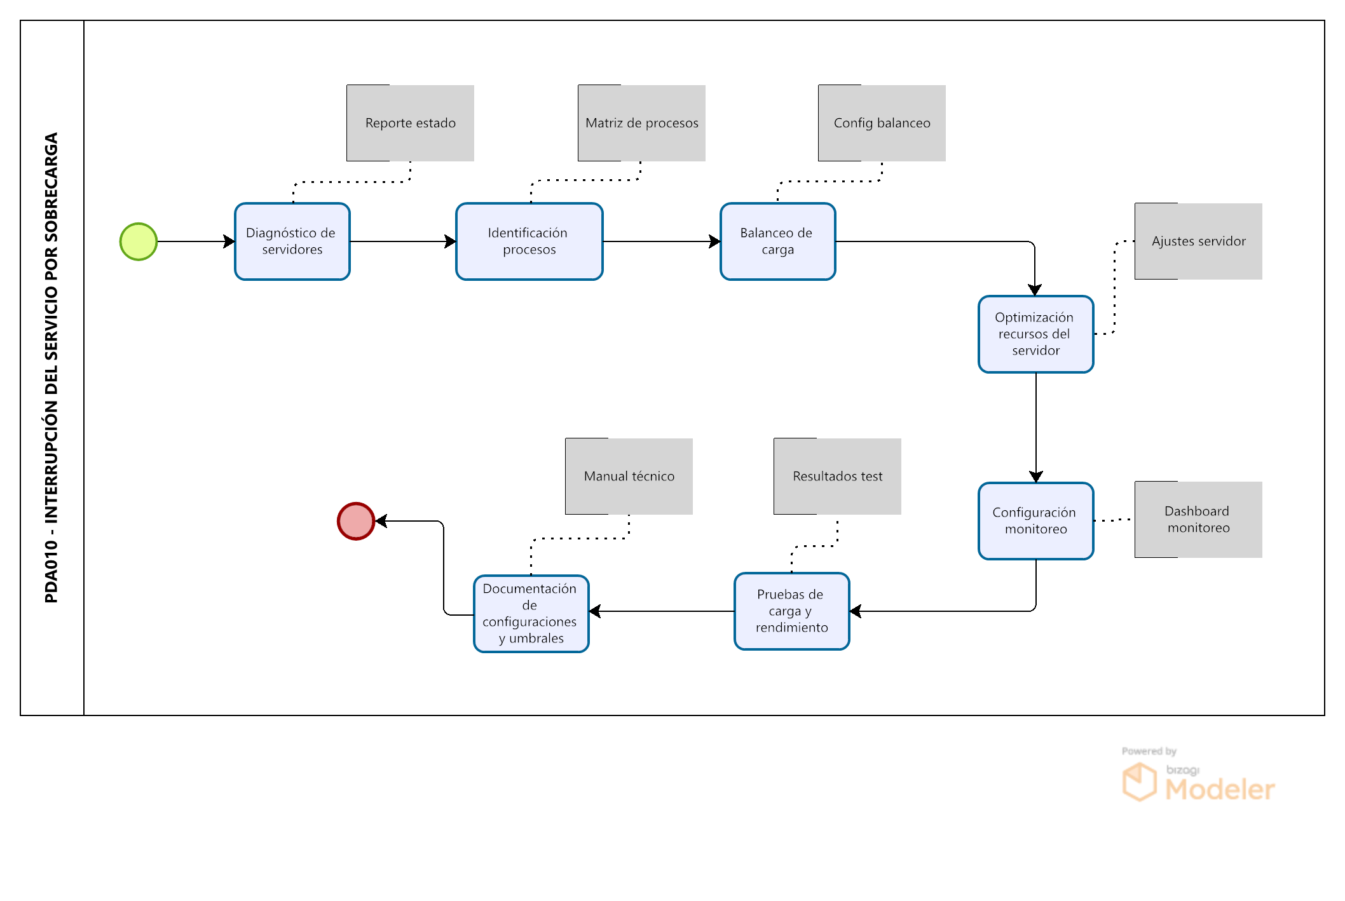

Ilustración 18: DIAGRAMA DE RESPUESTA INTERRUPCIÓN DEL SERVICIO POR SOBRECARGA"

## PLAN DE RESPUESTA AL INCIDENTE RE011- CÓDIGO: PDA011 - "DEGRADACIÓN DE RED POR EQUIPOS OBSOLETOS"

### INCIDENCIA:

Degradación del servicio de red por equipos antiguos, falta de presupuesto para renovación y ausencia de plan de actualización.

### ENCARGADO:

Natalia Reyes Marín, Redes

### MATERIALES O RECURSOS:

* Equipos de red nuevos
* Herramientas de diagnóstico de red
* Software de monitoreo
* Personal técnico calificado
* Documentación de red
* Herramientas de instalación
* Material de cableado

### COMENTARIO:

Se requiere renovación urgente de equipos de red y establecimiento de un plan de actualización tecnológica. El rendimiento actual de la red está severamente comprometido por equipos obsoletos.

### TIEMPO:

3.5 horas totales (1 hora evaluación + 2.5 horas implementación)

### ACTIVIDADES PASO A PASO – DEGRADACIÓN DE RED POR EQUIPOS OBSOLETOS:

* Diagnóstico de puntos críticos de la red (30 min)
* Identificación de equipos prioritarios para reemplazo (30 min)
* Instalación de nuevos equipos de red (1 hora)
* Configuración y optimización de equipos (45 min)
* Pruebas de rendimiento de red (30 min)
* Actualización de documentación de red (10 min)
* Verificación final de conectividad (5 min)

Tabla 22: CÓDIGO: PDA011 - "DEGRADACIÓN DE RED POR EQUIPOS OBSOLETOS"

|  |  |  |
| --- | --- | --- |
| **INCIDENCIA** | **ENCARGADO** | **MATERIALES O RECURSOS** |
| Degradación del servicio de red por equipos antiguos, falta de presupuesto para renovación y ausencia de plan de actualización. | Natalia Reyes Marín, Redes | • Equipos de red nuevos |
| • Herramientas de diagnóstico de red |
| • Software de monitoreo |
| • Personal técnico calificado |
| • Documentación de red |
| • Herramientas de instalación |
| • Material de cableado |
| **COMENTARIO:** | | **TIEMPO:** |
| Se requiere renovación urgente de equipos de red y establecimiento de un plan de actualización tecnológica. El rendimiento actual de la red está severamente comprometido por equipos obsoletos. | | 3.5 horas totales (1 hora evaluación + 2.5 horas implementación) |

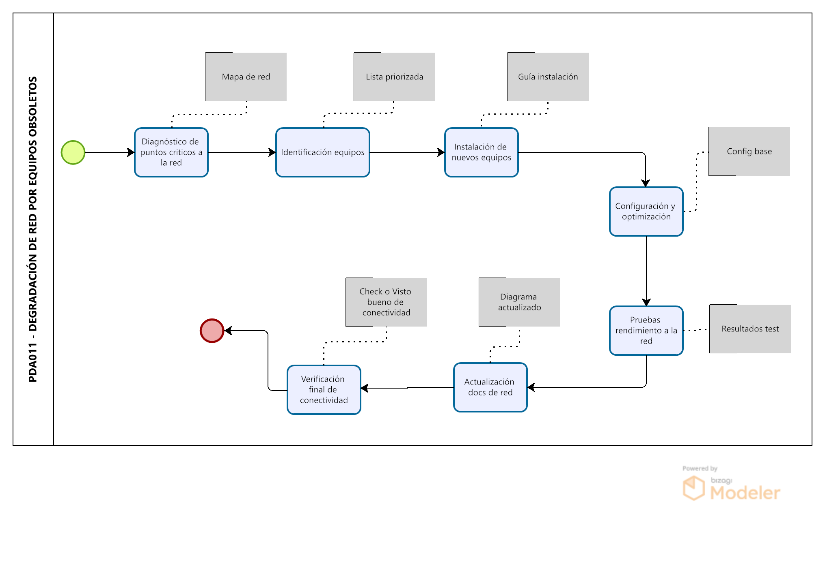

Ilustración 19: DIAGRAMA DE RESPUESTA - "DEGRADACIÓN DE RED POR EQUIPOS OBSOLETOS"

## PLAN DE RESPUESTA AL INCIDENTE RE012-CÓDIGO: PDA012 - "FALLOS DE SOPORTE TÉCNICO"

### INCIDENCIA:

Respuesta inadecuada ante incidentes por proveedores poco confiables, ausencia de SLAs definidos y falta de evaluación de proveedores.

### ENCARGADO:

Fernanda López García, Proveedores

### MATERIALES O RECURSOS:

* Documentación de SLAs
* Herramientas de seguimiento
* Sistema de tickets
* Material de evaluación
* Plantillas de contratos
* Personal de evaluación
* Métricas de servicio

### COMENTARIO:

Urgente necesidad de establecer SLAs claros y procedimientos de evaluación de proveedores. La falta de acuerdos formales está impactando la calidad del soporte técnico.

### TIEMPO:

4 horas totales (1.5 horas análisis + 2.5 horas implementación)

### ACTIVIDADES PASO A PASO – FALLOS DE SOPORTE TÉCNICO:

* Revisión de incidentes y fallos de soporte actuales (30 min)
* Análisis de necesidades de servicio (30 min)
* Desarrollo de SLAs básicos (1 hora)
* Implementación de sistema de seguimiento (45 min)
* Evaluación inicial de proveedores actuales (45 min)
* Establecimiento de métricas de servicio (20 min)
* Documentación de procesos y acuerdos (10 min)

Tabla 23: CÓDIGO: PDA012 - "FALLOS DE SOPORTE TÉCNICO"

|  |  |  |
| --- | --- | --- |
| **INCIDENCIA** | **ENCARGADO** | **MATERIALES O RECURSOS** |
| Respuesta inadecuada ante incidentes por proveedores poco confiables, ausencia de SLAs definidos y falta de evaluación de proveedores. | Fernanda López García, Proveedores | • Documentación de SLAs |
| • Herramientas de seguimiento |
| • Sistema de tickets |
| • Material de evaluación |
| • Plantillas de contratos |
| • Personal de evaluación |
| • Métricas de servicio |
| **COMENTARIO:** | | **TIEMPO:** |
| Urgente necesidad de establecer SLAs claros y procedimientos de evaluación de proveedores. La falta de acuerdos formales está impactando la calidad del soporte técnico. | | 4 horas totales (1.5 horas análisis + 2.5 horas implementación) |

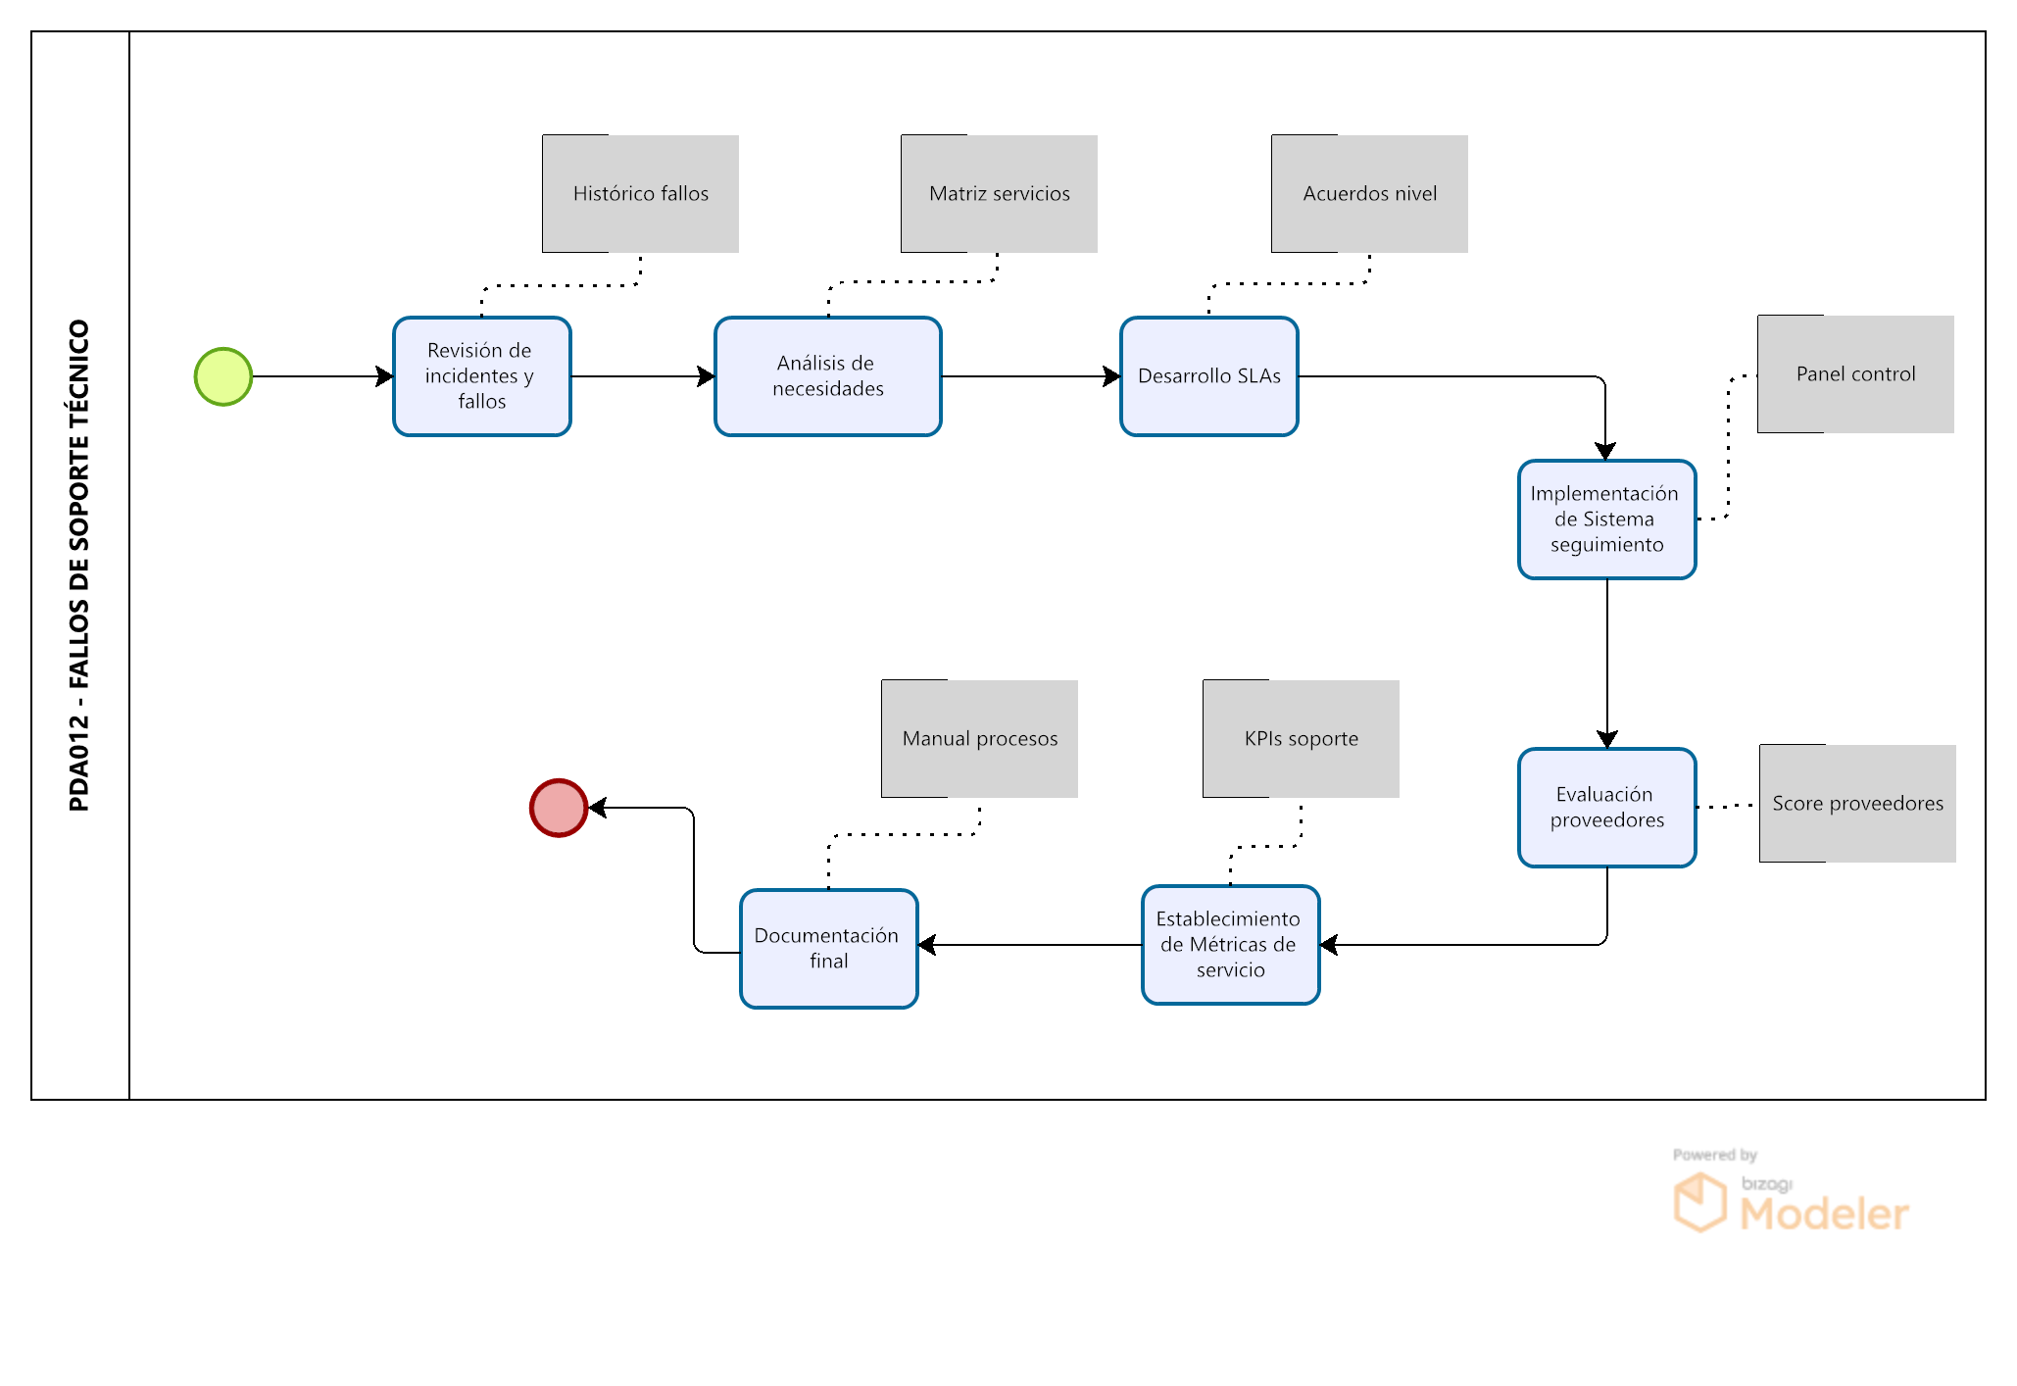

Ilustración 20: DIAGRAMA DE RESPUESTA "FALLOS DE SOPORTE TÉCNICO"

## PLAN DE RESPUESTA AL INCIDENTE RE013-CÓDIGO: PDA013 - "CAÍDAS INESPERADAS DE LA RED"

### INCIDENCIA:

Interrupciones no detectadas por falta de monitoreo de red, ausencia de herramientas de monitoreo y personal insuficiente.

### ENCARGADO:

Jorge Navarro Ramirez, Redes

### MATERIALES O RECURSOS:

* Software de monitoreo de red
* Herramientas de diagnóstico
* Sistema de alertas
* Personal técnico especializado
* Equipos de medición
* Documentación de red
* Consola de administración

### COMENTARIO:

Se requiere implementación inmediata de herramientas de monitoreo y asignación de personal para supervisión de red. La falta de monitoreo está causando interrupciones imprevistas.

### TIEMPO:

4 horas totales (1 hora configuración + 3 horas implementación)

### ACTIVIDADES PASO A PASO – CAÍDAS INESPERADAS DE LA RED:

* Instalación de software de monitoreo básico (30 min)
* Configuración de puntos de monitoreo críticos (30 min)
* Implementación de sistema de alertas (1 hora)
* Establecimiento de umbrales y métricas (45 min)
* Configuración de reportes automáticos (45 min)
* Pruebas de detección de fallos (20 min)
* Capacitación básica del personal (10 min)

Tabla 24: CÓDIGO: PDA013 - "CAÍDAS INESPERADAS DE LA RED"

|  |  |  |
| --- | --- | --- |
| **INCIDENCIA** | **ENCARGADO** | **MATERIALES O RECURSOS** |
| Interrupciones no detectadas por falta de monitoreo de red, ausencia de herramientas de monitoreo y personal insuficiente. | Jorge Navarro Ramirez, Redes | • Software de monitoreo de red |
| • Herramientas de diagnóstico |
| • Sistema de alertas |
| • Personal técnico especializado |
| • Equipos de medición |
| • Documentación de red |
| • Consola de administración |
| **COMENTARIO:** | | **TIEMPO:** |
| Se requiere implementación inmediata de herramientas de monitoreo y asignación de personal para supervisión de red. La falta de monitoreo está causando interrupciones imprevistas. | | 4 horas totales (1 hora configuración + 3 horas implementación) |

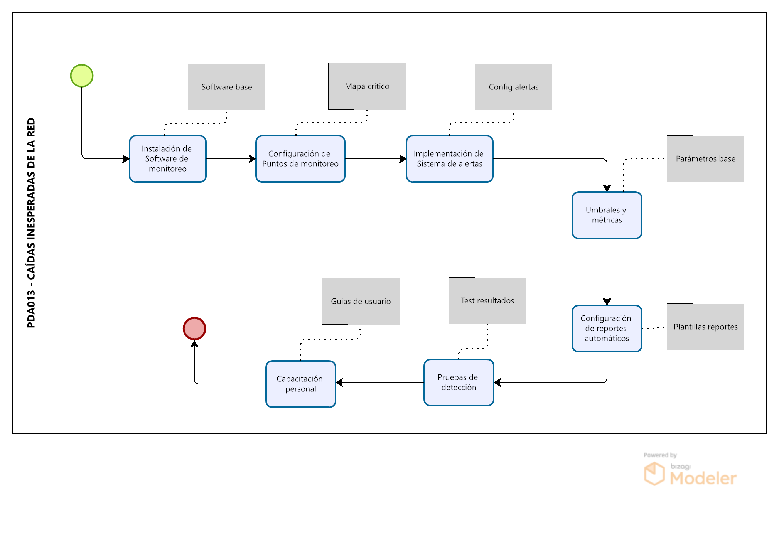

Ilustración 21: DIAGRAMA DE RESPUESTA "CAÍDAS INESPERADAS DE LA RED"

## PLAN DE RESPUESTA AL INCIDENTE RE014-CÓDIGO: PDA014 - "INCOMPATIBILIDAD CON NUEVOS SISTEMAS"

### INCIDENCIA:

Problemas de integración por software obsoleto, resistencia al cambio y ausencia de plan de actualizaciones.

### ENCARGADO:

Valeria Ortiz Cocco, TI

### MATERIALES O RECURSOS:

* Software actualizado
* Herramientas de migración
* Personal técnico capacitado
* Documentación técnica
* Ambiente de pruebas
* Material de capacitación
* Equipos de respaldo

### COMENTARIO:

Urgente necesidad de actualizar sistemas y establecer plan de actualizaciones periódicas. La resistencia al cambio y software obsoleto están generando problemas críticos de integración.

### TIEMPO:

5 horas totales (2 horas análisis + 3 horas implementación)

### ACTIVIDADES PASO A PASO – INCOMPATIBILIDAD CON NUEVOS SISTEMAS:

* Análisis de sistemas actuales y compatibilidad (45 min)
* Identificación de actualizaciones críticas necesarias (45 min)
* Implementación de actualizaciones prioritarias (1 hora)
* Migración de datos esenciales (1 hora)
* Pruebas de integración con nuevos sistemas (45 min)
* Capacitación básica a usuarios clave (30 min)
* Documentación de cambios y procedimientos (15 min)

Tabla 25: CÓDIGO: PDA014 - "INCOMPATIBILIDAD CON NUEVOS SISTEMAS"

|  |  |  |
| --- | --- | --- |
| **INCIDENCIA** | **ENCARGADO** | **MATERIALES O RECURSOS** |
| Problemas de integración por software obsoleto, resistencia al cambio y ausencia de plan de actualizaciones. | Valeria Ortiz Cocco, TI | • Software actualizado |
| • Herramientas de migración |
| • Personal técnico capacitado |
| • Documentación técnica |
| • Ambiente de pruebas |
| • Material de capacitación |
| • Equipos de respaldo |
| **COMENTARIO:** | | **TIEMPO:** |
| Urgente necesidad de actualizar sistemas y establecer plan de actualizaciones periódicas. La resistencia al cambio y software obsoleto están generando problemas críticos de integración. | | 5 horas totales (2 horas análisis + 3 horas implementación) |

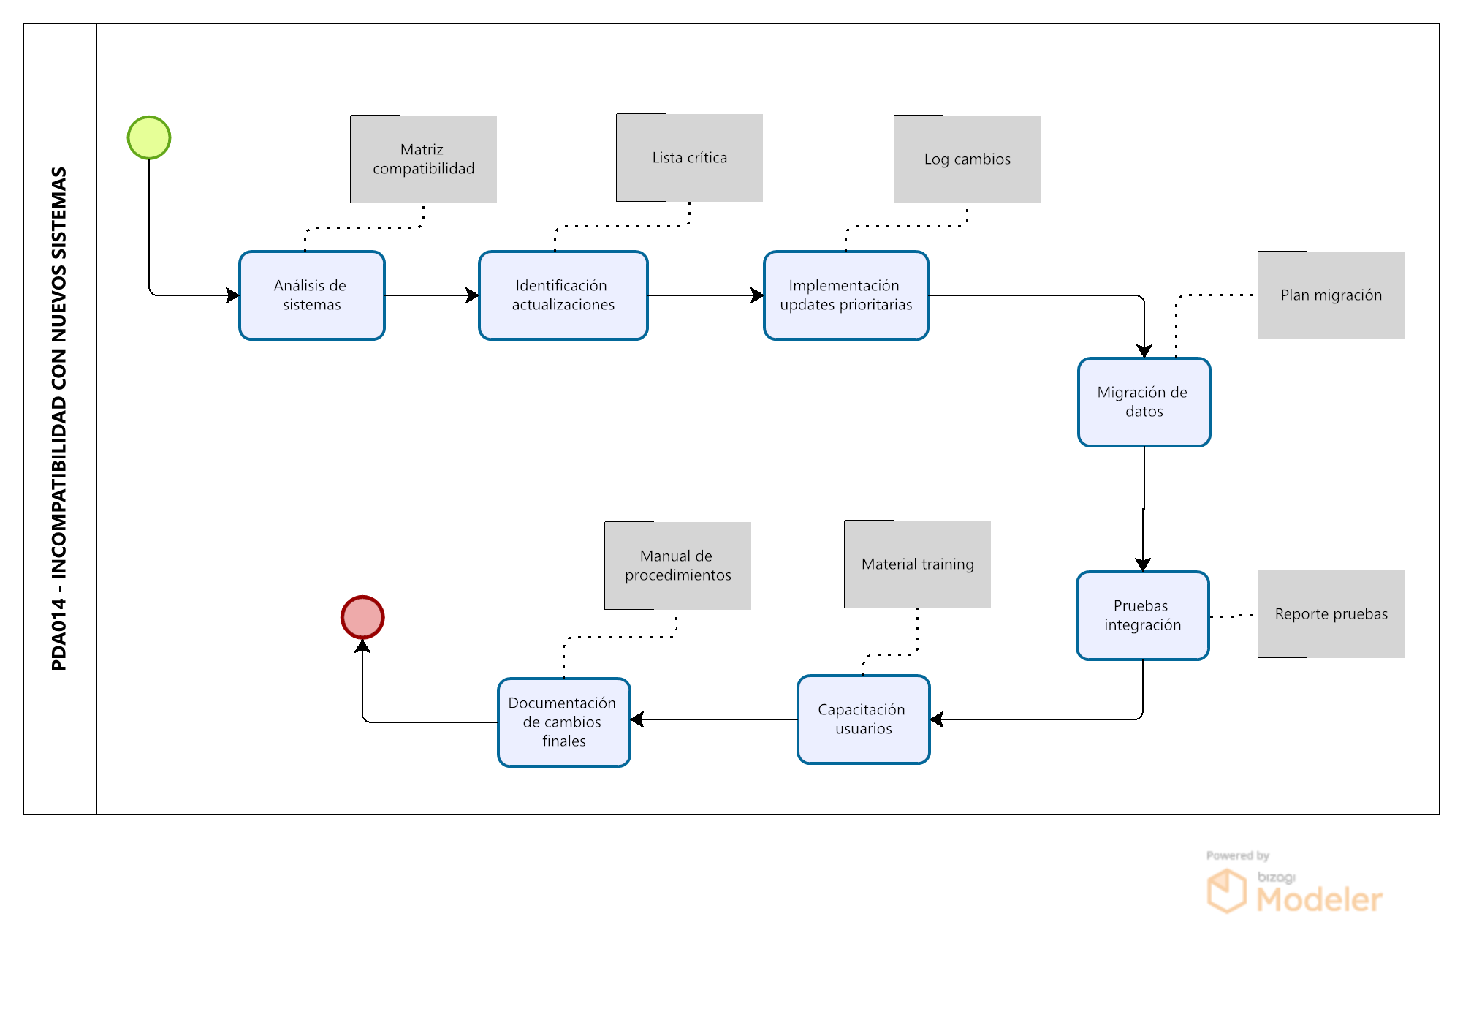

Ilustración 22: DIAGRAMA DE RESPUESTA "INCOMPATIBILIDAD CON NUEVOS SISTEMAS"

## PLAN DE RESPUESTA AL INCIDENTE RE015-CÓDIGO: PDA015 - "ROBO DE INFORMACIÓN EN TRANSMISIÓN"

### INCIDENCIA:

Interceptación de datos sensibles por falta de cifrado, configuraciones inseguras y ausencia de políticas de seguridad.

### ENCARGADO:

Rafael Pérez Vila, Seguridad

### MATERIALES O RECURSOS:

* Software de cifrado
* Herramientas de seguridad
* Certificados SSL/TLS
* Personal especializado
* Documentación de políticas
* Equipos de monitoreo
* Sistemas de detección

### COMENTARIO:

Implementación urgente de cifrado y políticas de seguridad para transmisión de datos. La falta de protección actual expone información sensible a interceptaciones.

### TIEMPO:

4 horas totales (1 hora evaluación + 3 horas implementación)

### ACTIVIDADES PASO A PASO – ROBO DE INFORMACIÓN EN TRANSMISIÓN:

* Evaluación de vulnerabilidades en transmisión de datos (30 min)
* Identificación de canales de comunicación críticos (30 min)
* Implementación de cifrado en puntos críticos (1 hora)
* Configuración de certificados de seguridad (45 min)
* Establecimiento de políticas de transmisión segura (45 min)
* Pruebas de seguridad en comunicaciones (20 min)
* Documentación de configuraciones de seguridad (10 min)

Tabla 26: CÓDIGO: PDA015 - "ROBO DE INFORMACIÓN EN TRANSMISIÓN"

|  |  |  |
| --- | --- | --- |
| **INCIDENCIA** | **ENCARGADO** | **MATERIALES O RECURSOS** |
| Interceptación de datos sensibles por falta de cifrado, configuraciones inseguras y ausencia de políticas de seguridad. | Rafael Pérez Vila, Seguridad | • Software de cifrado |
| • Herramientas de seguridad |
| • Certificados SSL/TLS |
| • Personal especializado |
| • Documentación de políticas |
| • Equipos de monitoreo |
| • Sistemas de detección |
| **COMENTARIO:** | | **TIEMPO:** |
| Implementación urgente de cifrado y políticas de seguridad para transmisión de datos. La falta de protección actual expone información sensible a interceptaciones. | | 4 horas totales (1 hora evaluación + 3 horas implementación) |

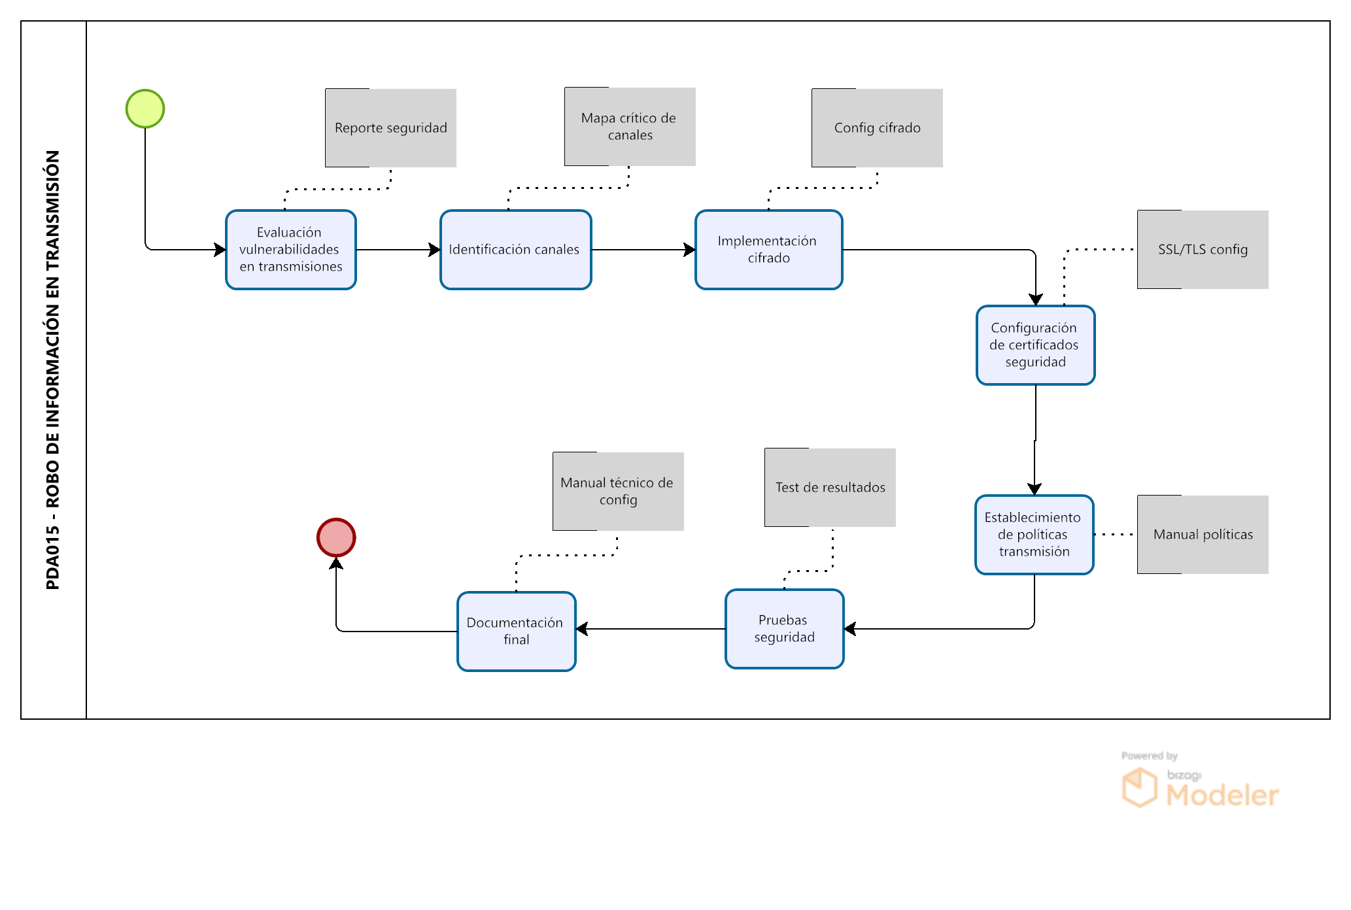

Ilustración 23: DIAGRAMA DE RESPUESTA "ROBO DE INFORMACIÓN EN TRANSMISIÓN"

## PLAN DE RESPUESTA AL INCIDENTE RE016-CÓDIGO: PDA016 - "ACCESO NO AUTORIZADO A ÁREAS RESTRINGIDAS"

### INCIDENCIA:

Compromiso de seguridad física por fallos en control de acceso, sistema obsoleto y configuración incorrecta.

### ENCARGADO:

Alejandro Castillo Vega, Seguridad

### MATERIALES O RECURSOS:

* Sistema de control de acceso
* Lectoras biométricas
* Tarjetas de identificación
* Cámaras de seguridad
* Software de gestión de accesos
* Personal de seguridad
* Logs de registro

### COMENTARIO:

Necesidad inmediata de actualizar los sistemas de control de acceso y establecer políticas de seguridad física. Los fallos actuales comprometen la seguridad de áreas restringidas.

### TIEMPO:

4.5 horas totales (1.5 horas diagnóstico + 3 horas implementación)

### ACTIVIDADES PASO A PASO – ACCESO NO AUTORIZADO A ÁREAS RESTRINGIDAS:

* Evaluación de puntos de acceso vulnerables (30 min)
* Revisión de registros de acceso actuales (30 min)
* Implementación de controles temporales inmediatos (1 hora)
* Actualización de sistema de control de acceso (1 hora)
* Configuración de nuevas políticas de acceso (45 min)
* Pruebas de seguridad y verificación (30 min)
* Capacitación del personal de seguridad (15 min)

Tabla 27: CÓDIGO: PDA016 - "ACCESO NO AUTORIZADO A ÁREAS RESTRINGIDAS"

|  |  |  |
| --- | --- | --- |
| **INCIDENCIA** | **ENCARGADO** | **MATERIALES O RECURSOS** |
| Compromiso de seguridad física por fallos en control de acceso, sistema obsoleto y configuración incorrecta. | Alejandro Castillo Vega, Seguridad | • Sistema de control de acceso |
| • Lectoras biométricas |
| • Tarjetas de identificación |
| • Cámaras de seguridad |
| • Software de gestión de accesos |
| • Personal de seguridad |
| • Logs de registro |
| **COMENTARIO:** | | **TIEMPO:** |
| Necesidad inmediata de actualizar los sistemas de control de acceso y establecer políticas de seguridad física. Los fallos actuales comprometen la seguridad de áreas restringidas. | | 4.5 horas totales (1.5 horas diagnóstico + 3 horas implementación) |

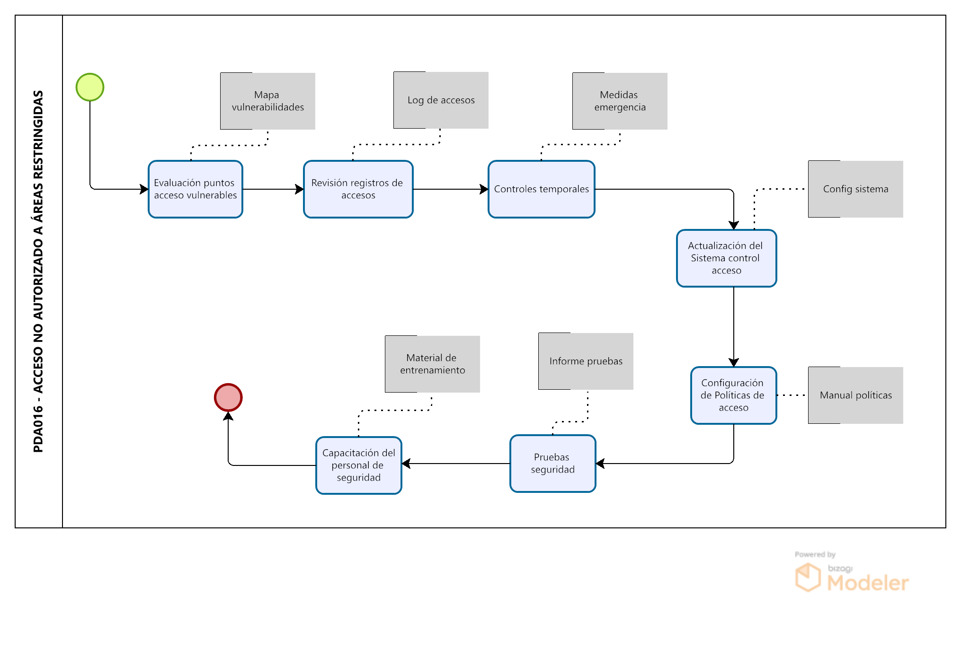

Ilustración 24: DIAGRAMA DE RESPUESTA "ACCESO NO AUTORIZADO A ÁREAS RESTRINGIDAS"

## PLAN DE RESPUESTA AL INCIDENTE RE016 - CÓDIGO: PDA016 - "ACCESO NO AUTORIZADO A ÁREAS RESTRINGIDAS"

### INCIDENCIA:

Compromiso de seguridad física por fallos en control de acceso, sistema obsoleto y configuración incorrecta.

### ENCARGADO:

Alejandro Castillo Vega, Seguridad

### MATERIALES O RECURSOS:

* Sistema de control de acceso
* Lectoras biométricas
* Tarjetas de identificación
* Cámaras de seguridad
* Software de gestión de accesos
* Personal de seguridad
* Logs de registro

### COMENTARIO:

Necesidad inmediata de actualizar los sistemas de control de acceso y establecer políticas de seguridad física. Los fallos actuales comprometen la seguridad de áreas restringidas.

### TIEMPO:

4.5 horas totales (1.5 horas diagnóstico + 3 horas implementación)

### ACTIVIDADES PASO A PASO – ACCESO NO AUTORIZADO A ÁREAS RESTRINGIDAS:

* Evaluación de puntos de acceso vulnerables (30 min)
* Revisión de registros de acceso actuales (30 min)
* Implementación de controles temporales inmediatos (1 hora)
* Actualización de sistema de control de acceso (1 hora)
* Configuración de nuevas políticas de acceso (45 min)
* Pruebas de seguridad y verificación (30 min)
* Capacitación del personal de seguridad (15 min)

Tabla 28: CÓDIGO: PDA016 - "ACCESO NO AUTORIZADO A ÁREAS RESTRINGIDAS"

|  |  |  |
| --- | --- | --- |
| **INCIDENCIA** | **ENCARGADO** | **MATERIALES O RECURSOS** |
| Compromiso de seguridad física por fallos en control de acceso, sistema obsoleto y configuración incorrecta. | Alejandro Castillo Vega, Seguridad | • Sistema de control de acceso |
| • Lectoras biométricas |
| • Tarjetas de identificación |
| • Cámaras de seguridad |
| • Software de gestión de accesos |
| • Personal de seguridad |
| • Logs de registro |
| **COMENTARIO:** | | **TIEMPO:** |
| Necesidad inmediata de actualizar los sistemas de control de acceso y establecer políticas de seguridad física. Los fallos actuales comprometen la seguridad de áreas restringidas. | | 4.5 horas totales (1.5 horas diagnóstico + 3 horas implementación) |

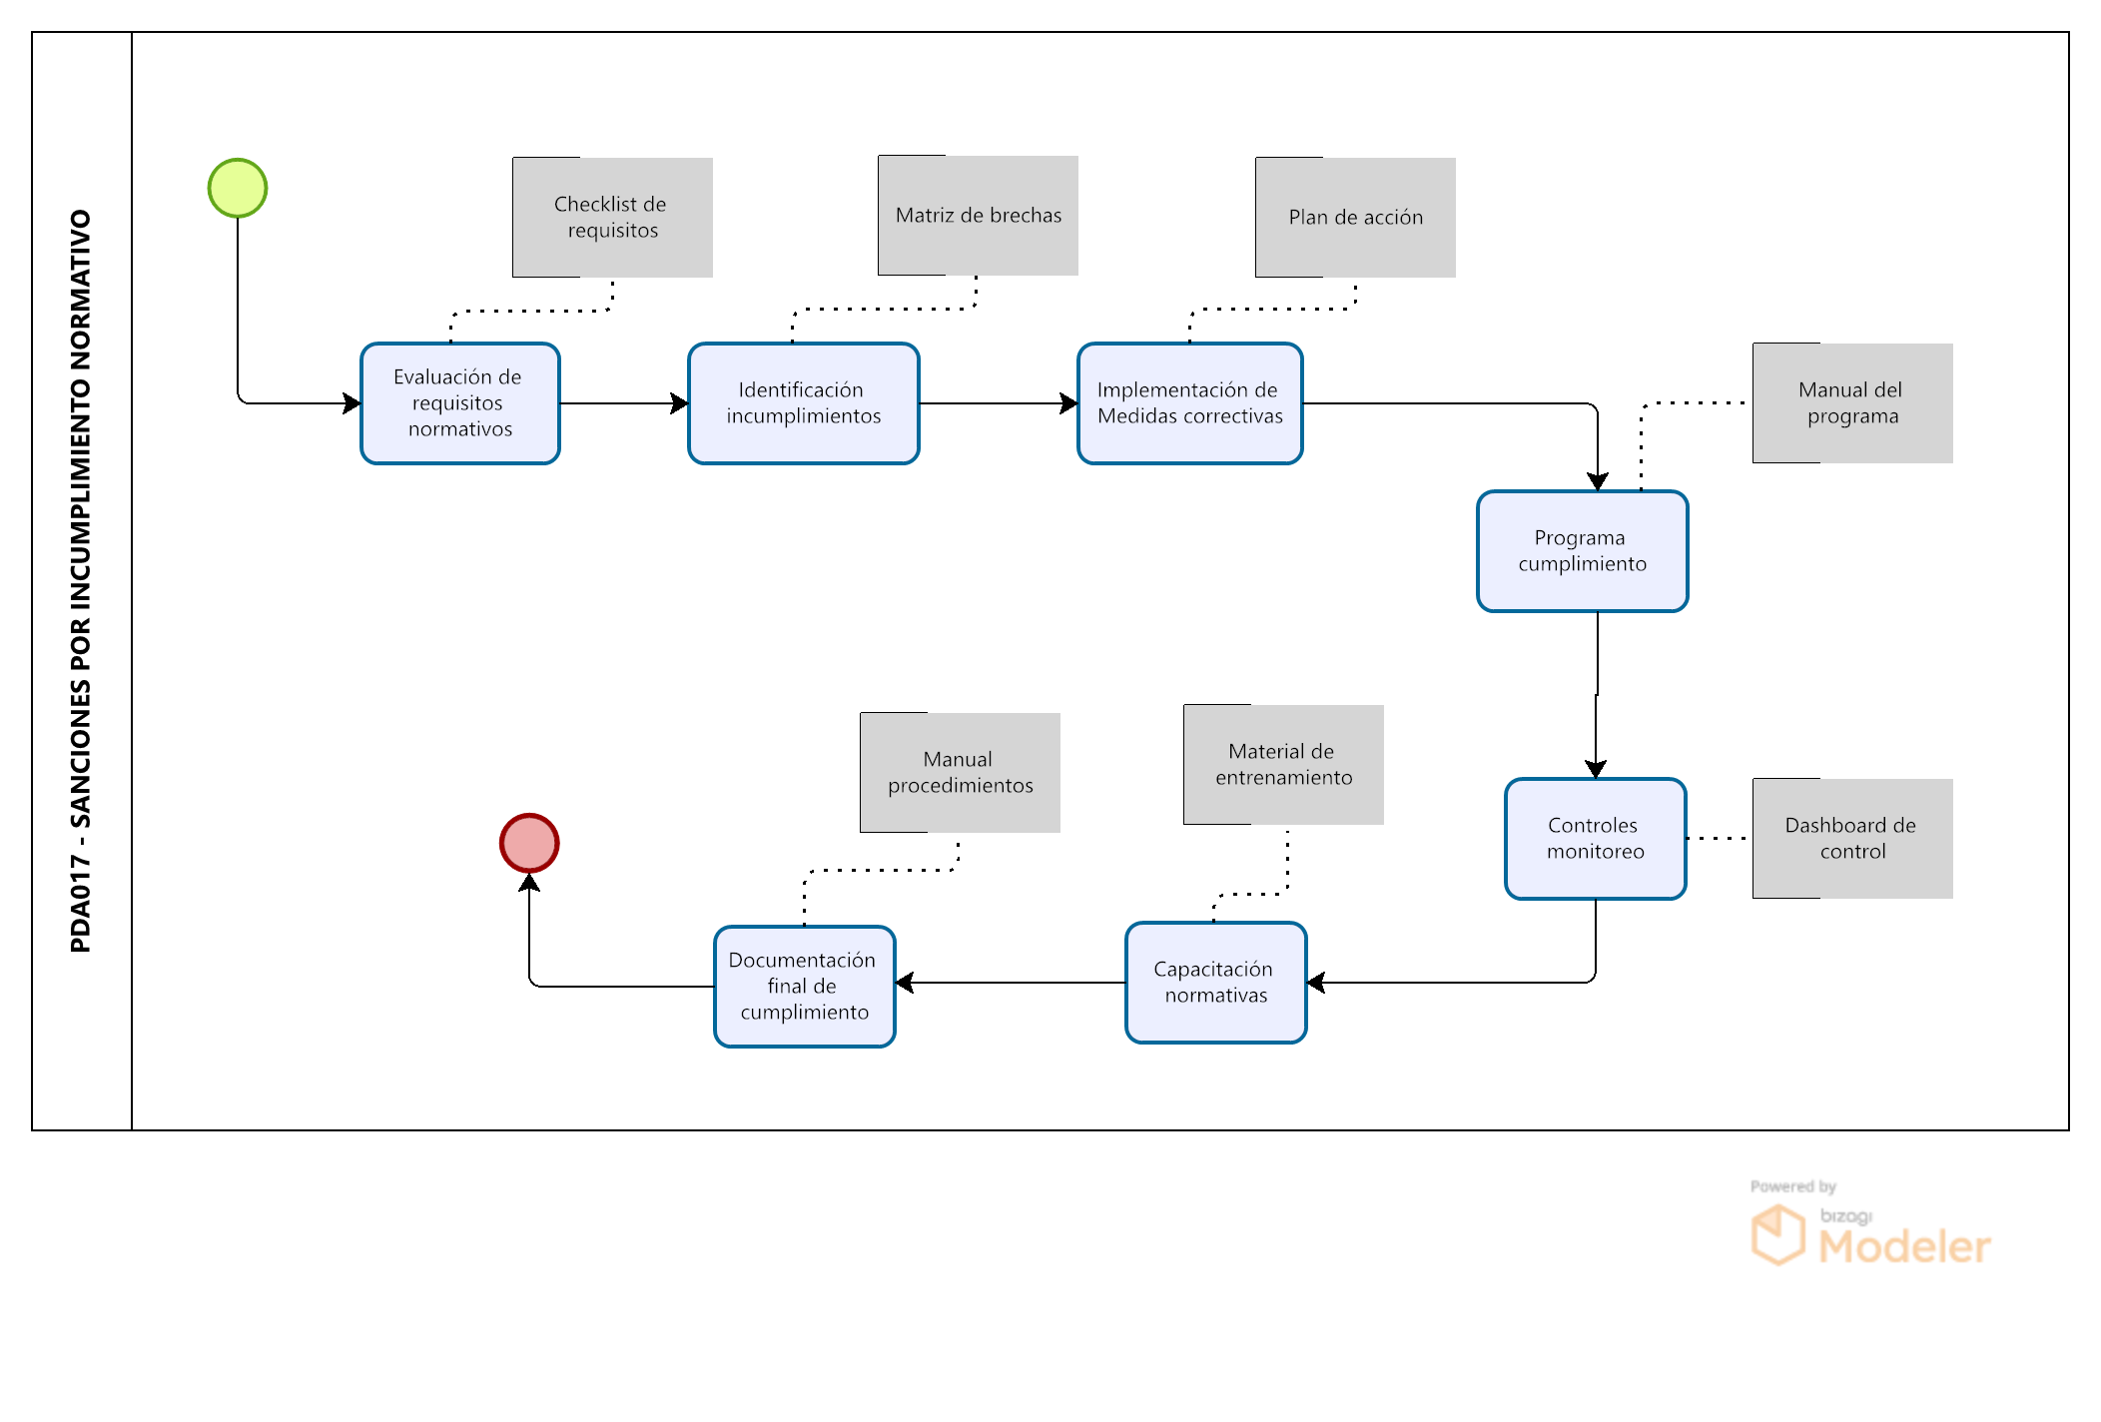

Ilustración 25: DIAGRAMA DE RESPUESTA "ACCESO NO AUTORIZADO A ÁREAS RESTRINGIDAS"

## PLAN DE RESPUESTA AL INCIDENTE RE017 - CÓDIGO: PDA017 - "SANCIONES POR INCUMPLIMIENTO NORMATIVO"

### INCIDENCIA:

Penalizaciones normativas por incumplimiento de regulaciones, desconocimiento legal y falta de asesoría.

### ENCARGADO:

Andrea Méndez Huayta, Legal

### MATERIALES O RECURSOS:

* Documentación legal actualizada
* Software de compliance
* Servicios de asesoría legal
* Personal especializado
* Material de capacitación
* Registros normativos
* Herramientas de auditoría

### COMENTARIO:

Necesidad urgente de implementar programa de cumplimiento normativo y obtener asesoría legal especializada. Las deficiencias actuales están generando riesgos legales significativos.

### TIEMPO:

4 horas totales (1.5 horas revisión + 2.5 horas implementación)

### ACTIVIDADES PASO A PASO – SANCIONES POR INCUMPLIMIENTO NORMATIVO:

* Evaluación de requisitos normativos actuales (30 min)
* Identificación de incumplimientos críticos (30 min)
* Implementación de medidas correctivas inmediatas (1 hora)
* Desarrollo de programa de cumplimiento básico (45 min)
* Establecimiento de controles de monitoreo (45 min)
* Capacitación inicial en normativas clave (20 min)
* Documentación de procedimientos de cumplimiento (10 min)

Tabla 29: - CÓDIGO: PDA017 - "SANCIONES POR INCUMPLIMIENTO NORMATIVO"

|  |  |  |
| --- | --- | --- |
| **INCIDENCIA** | **ENCARGADO** | **MATERIALES O RECURSOS** |
| Penalizaciones normativas por incumplimiento de regulaciones, desconocimiento legal y falta de asesoría. | Andrea Méndez Huayta, Legal | • Documentación legal actualizada |
| • Software de compliance |
| • Servicios de asesoría legal |
| • Personal especializado |
| • Material de capacitación |
| • Registros normativos |
| • Herramientas de auditoría |
| **COMENTARIO:** | | **TIEMPO:** |
| Necesidad urgente de implementar programa de cumplimiento normativo y obtener asesoría legal especializada. Las deficiencias actuales están generando riesgos legales significativos. | | 4 horas totales (1.5 horas revisión + 2.5 horas implementación) |

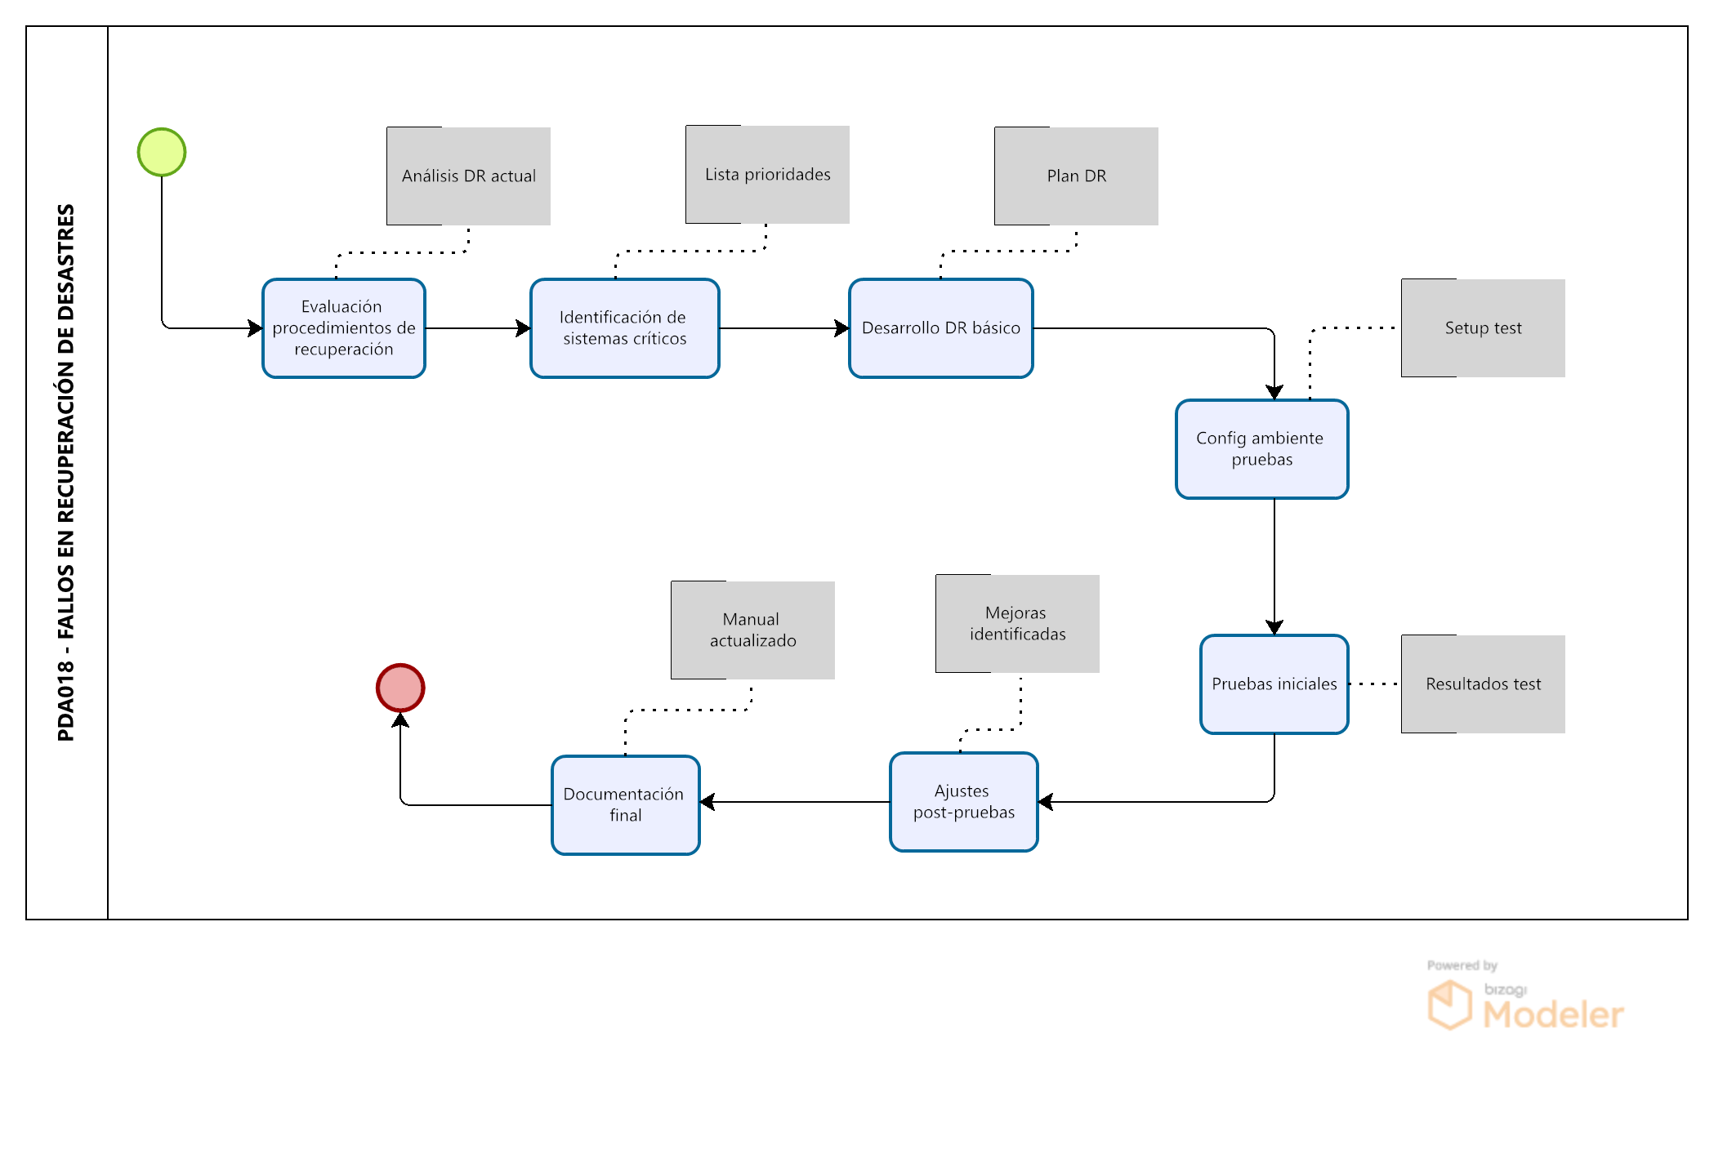

Ilustración 26: DIAGRAMA DE RESPUESTA FALLOS EN RECUPERACIÓN DE DESASTRES"

## PLAN DE RESPUESTA AL INCIDENTE RE018 - CÓDIGO: PDA018 - "FALLOS EN RECUPERACIÓN DE DESASTRES"

### INCIDENCIA:

Incapacidad de restaurar servicios por falta de pruebas de recuperación, ausencia de procedimientos y ambiente de pruebas.

### ENCARGADO:

Antonio Díaz Pena, TI

### MATERIALES O RECURSOS:

* Plan de recuperación DR/BC
* Ambiente de pruebas
* Software de backup
* Herramientas de recuperación
* Personal especializado
* Documentación de procesos
* Infraestructura de respaldo

### COMENTARIO:

Implementación urgente de procedimientos de recuperación ante desastres y realización de pruebas periódicas. La falta de preparación actual compromete la continuidad del servicio.

### TIEMPO:

5 horas totales (2 horas planificación + 3 horas implementación)

### ACTIVIDADES PASO A PASO – FALLOS EN RECUPERACIÓN DE DESASTRES:

* Evaluación de procedimientos actuales de recuperación (30 min)
* Identificación de sistemas críticos y prioridades (30 min)
* Desarrollo de procedimientos básicos de DR (1 hora)
* Configuración de ambiente de pruebas (1 hora)
* Implementación de pruebas iniciales (1 hora)
* Ajustes basados en resultados de pruebas (45 min)
* Documentación de procedimientos actualizados (15 min)

Tabla 30: CÓDIGO: PDA018 - "FALLOS EN RECUPERACIÓN DE DESASTRES"

|  |  |  |
| --- | --- | --- |
| **INCIDENCIA** | **ENCARGADO** | **MATERIALES O RECURSOS** |
| Incapacidad de restaurar servicios por falta de pruebas de recuperación, ausencia de procedimientos y ambiente de pruebas. | Antonio Díaz Pena, TI | • Plan de recuperación DR/BC |
| • Ambiente de pruebas |
| • Software de backup |
| • Herramientas de recuperación |
| • Personal especializado |
| • Documentación de procesos |
| • Infraestructura de respaldo |
| **COMENTARIO:** | | **TIEMPO:** |
| Implementación urgente de procedimientos de recuperación ante desastres y realización de pruebas periódicas. La falta de preparación actual compromete la continuidad del servicio. | | 5 horas totales (2 horas planificación + 3 horas implementación) |



Ilustración 27: DIAGRAMA DE RESPUESTA "FALLOS EN RECUPERACIÓN DE DESASTRES"

## PLAN DE RESPUESTA AL INCIDENTE RE019 - CÓDIGO: PDA019 - "PROPAGACIÓN DE ATAQUES EN RED"

### INCIDENCIA:

Compromiso general de sistemas por red no segmentada, diseño inadecuado y ausencia de políticas de segmentación.

### ENCARGADO:

Manuel Serrano Tulio, Infraestructura

## MATERIALES O RECURSOS:

* Equipos de networking
* Software de segmentación
* Herramientas de monitoreo
* Firewalls internos
* Personal especializado
* Documentación de red
* Políticas de segmentación

### COMENTARIO:

Necesidad crítica de implementar segmentación de red y fortalecer las políticas de seguridad para prevenir la propagación de ataques entre segmentos.

### TIEMPO:

4.5 horas totales (1.5 horas análisis + 3 horas implementación)

### ACTIVIDADES PASO A PASO – PROPAGACIÓN DE ATAQUES EN RED:

* Análisis de la topología de red actual (30 min)
* Identificación de segmentos críticos (30 min)
* Diseño de nueva arquitectura de segmentación (1 hora)
* Implementación de VLANs y subredes (1 hora)
* Configuración de políticas de enrutamiento (45 min)
* Pruebas de conectividad y seguridad (30 min)
* Documentación de nueva estructura (15 min)

Tabla 31: CÓDIGO: PDA019 - "PROPAGACIÓN DE ATAQUES EN RED"

|  |  |  |
| --- | --- | --- |
| **INCIDENCIA** | **ENCARGADO** | **MATERIALES O RECURSOS** |
| Compromiso general de sistemas por red no segmentada, diseño inadecuado y ausencia de políticas de segmentación. | Manuel Serrano Tulio, Infraestructura | • Equipos de networking |
| • Software de segmentación |
| • Herramientas de monitoreo |
| • Firewalls internos |
| • Personal especializado |
| • Documentación de red |
| • Políticas de segmentación |
| **COMENTARIO:** | | **TIEMPO:** |
| Necesidad crítica de implementar segmentación de red y fortalecer las políticas de seguridad para prevenir la propagación de ataques entre segmentos. | | 4.5 horas totales (1.5 horas análisis + 3 horas implementación) |

* 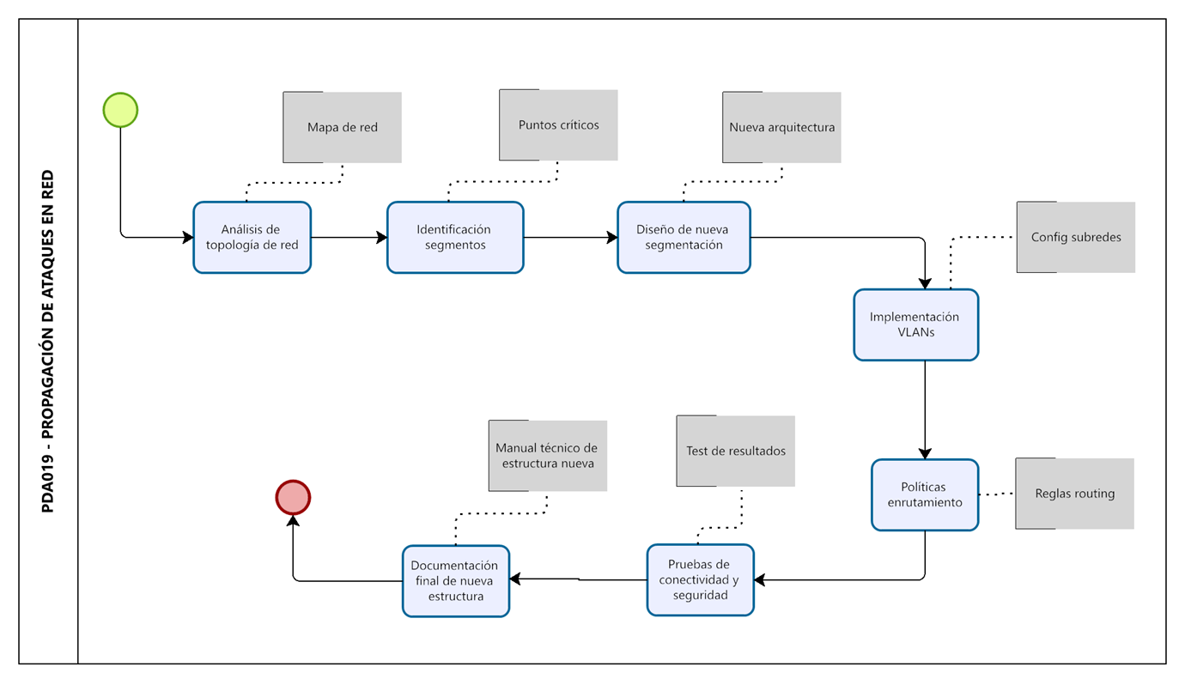

Ilustración 28: DIAGRAMA DE RESPUESTA - "PROPAGACIÓN DE ATAQUES EN RED"

## PLAN DE RESPUESTA AL INCIDENTE RE020 - CÓDIGO: PDA020 - "FALLO DE PROVEEDOR CRÍTICO"

### INCIDENCIA:

Interrupción de servicios críticos por dependencia de proveedor único, falta de alternativas y contratos restrictivos.

### ENCARGADO:

Felipe Ruiz Vega, Proveedores

### MATERIALES O RECURSOS:

* Base de datos de proveedores
* Documentación de servicios
* Plantillas de contratos
* Herramientas de evaluación
* Personal de evaluación
* Criterios de selección
* Material de análisis

### COMENTARIO:

Urgente necesidad de diversificar proveedores y establecer planes de contingencia para servicios críticos. La dependencia actual de un único proveedor representa un riesgo operativo significativo.

### TIEMPO:

5 horas totales (2 horas evaluación + 3 horas implementación)

### ACTIVIDADES PASO A PASO – FALLO DE PROVEEDOR CRÍTICO:

* Evaluación de servicios críticos afectados (45 min)
* Identificación de proveedores alternativos (45 min)
* Análisis de requisitos de servicio (1 hora)
* Evaluación inicial de nuevos proveedores (1 hora)
* Desarrollo de plan de contingencia (45 min)
* Establecimiento de acuerdos preliminares (30 min)
* Documentación de nuevos procedimientos (15 min)

Tabla 32: CÓDIGO: PDA020 - "FALLO DE PROVEEDOR CRÍTICO"

|  |  |  |
| --- | --- | --- |
| **INCIDENCIA** | **ENCARGADO** | **MATERIALES O RECURSOS** |
| Interrupción de servicios críticos por dependencia de proveedor único, falta de alternativas y contratos restrictivos. | Felipe Ruiz Vega, Proveedores | • Base de datos de proveedores |
| • Documentación de servicios |
| • Plantillas de contratos |
| • Herramientas de evaluación |
| • Personal de evaluación |
| • Criterios de selección |
| • Material de análisis |
| **COMENTARIO:** | | **TIEMPO:** |
| Urgente necesidad de diversificar proveedores y establecer planes de contingencia para servicios críticos. La dependencia actual de un único proveedor representa un riesgo operativo significativo. | | 5 horas totales (2 horas evaluación + 3 horas implementación) |

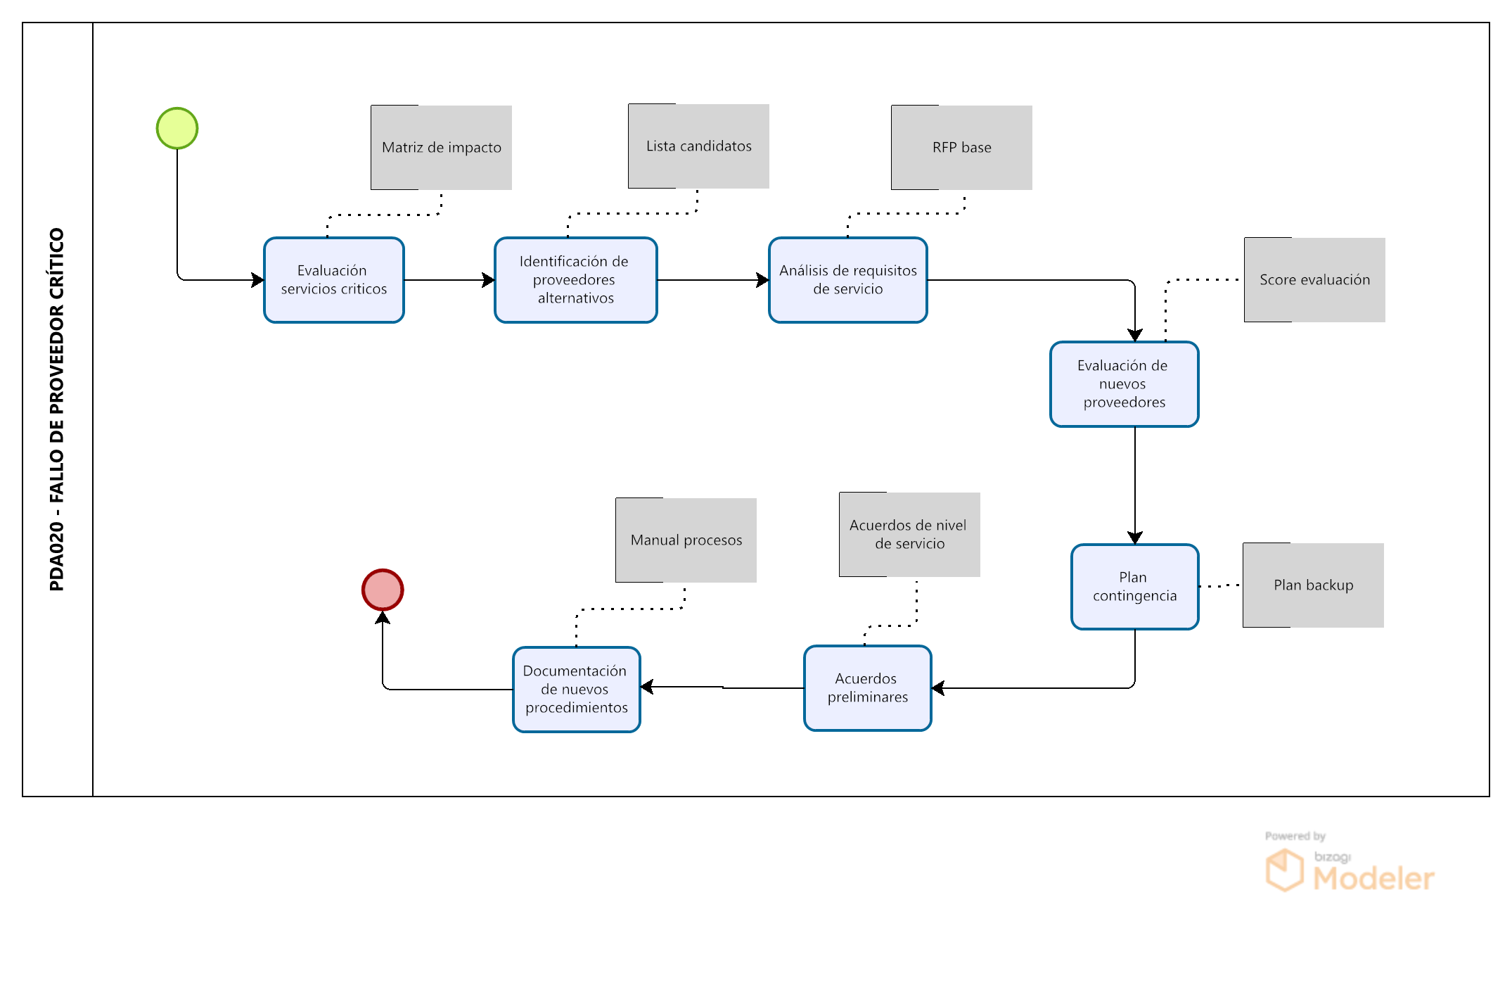

Ilustración 29: DIAGRAMA DE RESPUESTA "FALLO DE PROVEEDOR CRÍTICO"

## PLAN DE RESPUESTA AL INCIDENTE RE021 - CÓDIGO: PDA021 - "FALLO DE EQUIPOS DE OBRA"

### INCIDENCIA:

Interrupciones operativas en sitios de trabajo por falta de mantenimiento de equipos, condiciones adversas y personal no capacitado.

### ENCARGADO:

Laura Medina Rojas, Operaciones

### MATERIALES O RECURSOS:

* Herramientas de mantenimiento
* Equipos de diagnóstico
* Repuestos críticos
* Personal técnico
* Manuales de equipo
* Material de capacitación
* EPPs necesarios

### COMENTARIO:

Se requiere implementación inmediata de programa de mantenimiento preventivo y capacitación del personal técnico. Las fallas actuales están causando interrupciones significativas en las operaciones de obra.

### TIEMPO:

4.5 horas totales (1.5 horas diagnóstico + 3 horas implementación)

### ACTIVIDADES PASO A PASO – FALLO DE EQUIPOS DE OBRA:

* Evaluación inicial del estado de equipos críticos (30 min)
* Diagnóstico detallado de fallas recurrentes (30 min)
* Implementación de reparaciones urgentes (1 hora)
* Establecimiento de rutinas de mantenimiento (1 hora)
* Capacitación básica a operadores (45 min)
* Verificación de funcionamiento de equipos (30 min)
* Documentación de procedimientos de mantenimiento (15 min)

|  |  |  |
| --- | --- | --- |
| **INCIDENCIA** | **ENCARGADO** | **MATERIALES O RECURSOS** |
| Interrupciones operativas en sitios de trabajo por falta de mantenimiento de equipos, condiciones adversas y personal no capacitado. | Laura Medina Rojas, Operaciones | • Herramientas de mantenimiento |
| • Equipos de diagnóstico |
| • Repuestos críticos |
| • Personal técnico |
| • Manuales de equipo |
| • Material de capacitación |
| • EPPs necesarios |
| **COMENTARIO:** | | **TIEMPO:** |
| Se requiere implementación inmediata de programa de mantenimiento preventivo y capacitación del personal técnico. Las fallas actuales están causando interrupciones significativas en las operaciones de obra. | | 4.5 horas totales (1.5 horas diagnóstico + 3 horas implementación) |

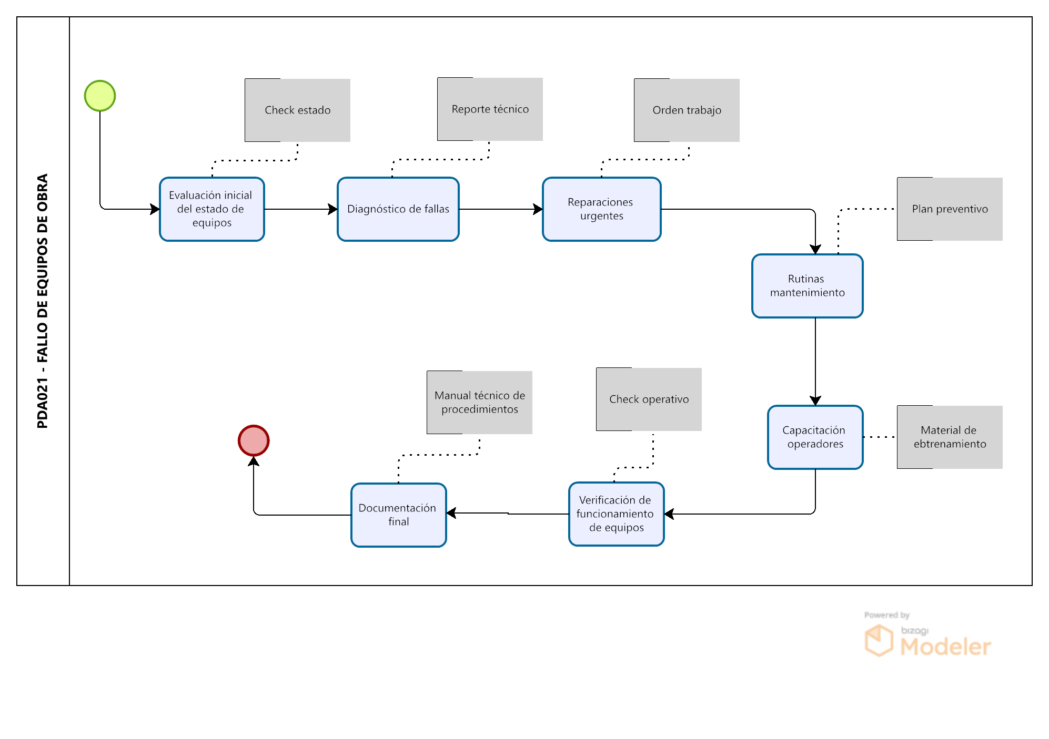

Ilustración 30: DIAGRAMA DE RESPUESTA - "FALLO DE EQUIPOS DE OBRA"

# GALERÍA de FOTOGRAFÍAS – CEFOÍSA

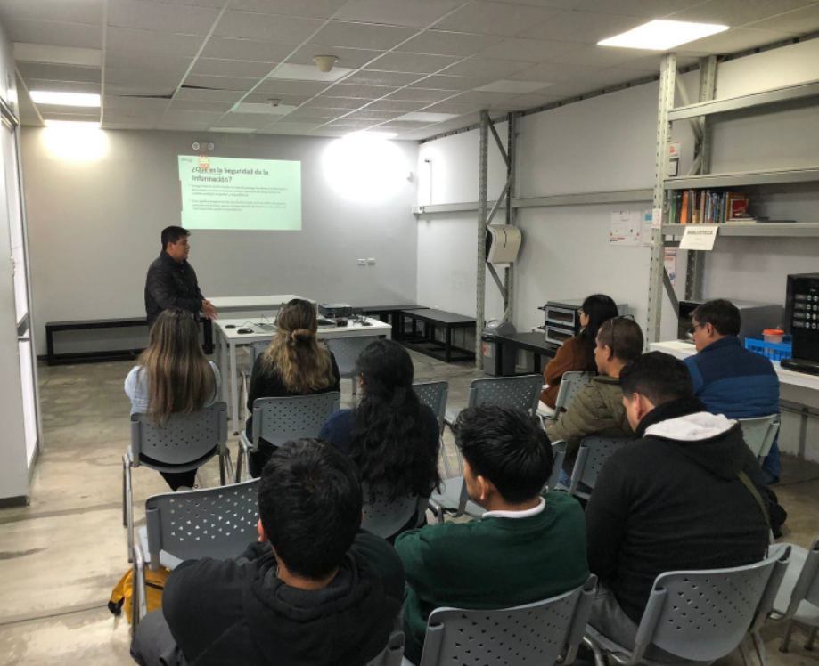

Ilustración 31: Capacitación DE CIBERSEGURIDAD CEFOISA -OBRA

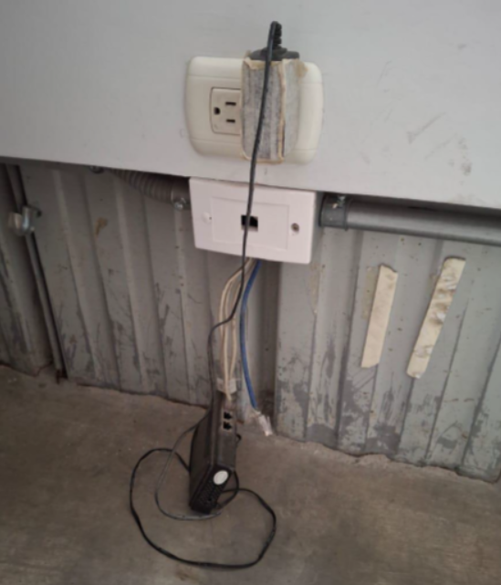

Ilustración 32: Incidente - Tomacorriente no es de tipo circular, mala adaptación para conectar router

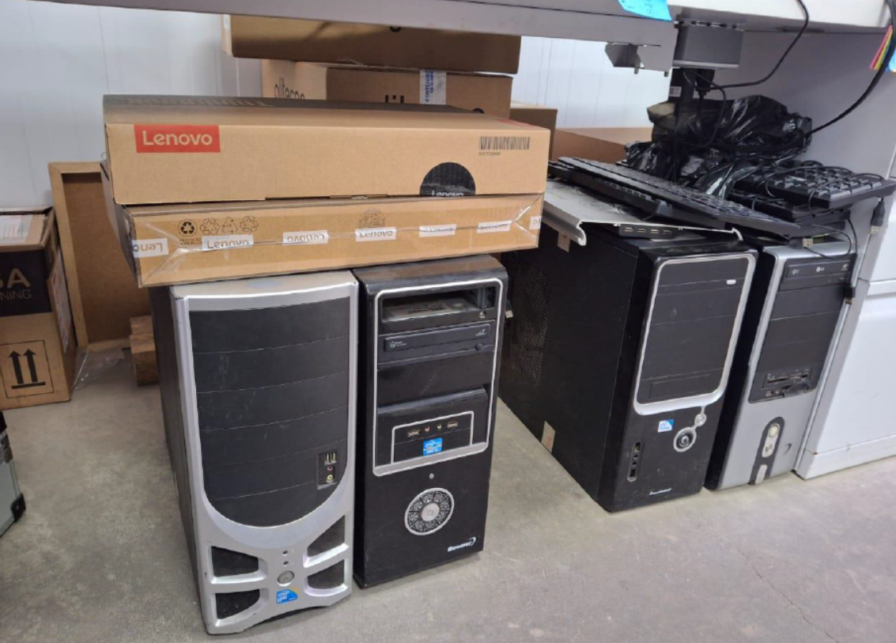

Ilustración 33: Equipos pendiente de instalar sistema operativo y software - obra

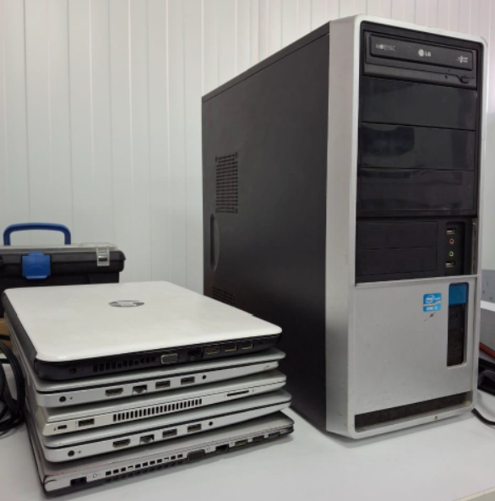

Ilustración 34: Laptos de Staff pendiente de actualización de software de ingeniería